RÉPUBLIQUE DU SENEGAL
SFG2892
Un peuple un but une foi


Ministère des Infrastructures, des Transports Terrestres et du Désenclavement

Conseil Exécutif des Transports Urbains de Dakar (CETUD)



EXPERIENCE PILOTE D’UN SYSTEME DE BUS RAPIDE SUR VOIE RESERVEE A DAKAR (BRT) - SENEGAL

CADRE DE GESTION ENVIRONNEMENTALE ET SOCIALE
(CGES)

Validé par

Ministère de l’Environnement et du Développement Durable

Direction de l’Environnement et des Établissements Classés
(DEEC)

Rapport Final

Janvier 2017

TABLE DES MATIERES

EXECUTIVE SUMMARY 7
RESUME EXECUTIF 13
1. INTRODUCTION 19
1.1. Contexte et objectif du projet 19
1.2. Objectif du cadre de gestion environnementale et sociale (CGES) 19
1.3. Démarche méthodologique 20
1.3.1. Le cadrage de l’étude 20
1.3.2. La collecte et la revue documentaire 20
1.3.3. Les rencontres institutionnelles 20
1.3.4. Les consultations publiques 20
1.3.5. Les visites de terrain 21
1.3.6. L’exploitation des données et la rédaction du rapport 21
2. DESCRIPTION DU PROJET 22
2.1. Présentation 22
3. ETAT INITIAL DE L’ENVIRONNEMENT DANS LA ZONE DU PROJET 24
3.1. Situation géographique et administrative de la zone d’intervention du projet 24
3.2. Cadre biophysique de la zone d’intervention du programme 24
3.2.1. Aspects climatiques 24
3.2.2. Le relief et les sols 26
3.2.3. Les eaux souterraines et les eaux de surfaces 28
3.3. Environnement humain et socio-économique 31
3.3.1. La démographie 31
3.3.2. L’éducation 32
3.3.3. La santé 32
3.3.4. Hydraulique et assainissement 32
3.3.5. Aspects économiques 32
3.3.6. Occupation des sols et habitat urbain 34
3.3.7. Le foncier urbain 34
3.4. Types d’occupations dans la zone du projet 35
3.5. Enjeux environnementaux et socio-économiques majeurs dans les communes traversées 42
3.5.1. Insuffisances et limites de la planification urbaine et des 43
3.5.2. Occupation anarchique de l’espace urbain 43
3.5.3. Prolifération des activités commerciales et marchandes 43
3.5.4. Déficience des systèmes d’assainissement 43
3.5.5. Insuffisances et limites des systèmes de déchets solides 44
3.6. Analyse de la sensibilité environnementale et sociale 44
4. CADRE POLITIQUE, JURIDIQUE ET INSTITUTIONNEL DE GESTION ENVIRONNEMENTALE ET SOCIALE 46
4.1. Cadre Politique 46
4.1.1. Politiques environnementales applicables au projet 46
4.1.2. Politiques économiques et sociales applicables au projet 47
4.2. Cadre législatif de gestion environnementale et sociale 48
4.2.1. Législation environnementale et sociale nationale 48
4.2.2. Les conventions internationales relatives à l’environnement 52
4.3. Cadre institutionnel de gestion environnementale et sociale 52
4.3.1. Le Ministère de l’Environnement et du Développement Durable 53
4.3.2. Les acteurs du secteur des transports routiers 53
4.3.3. Les autres acteurs nationaux 54
4.3.4. Les acteurs locaux de la zone du projet 55
4.3.5. Analyse des capacités de gestion environnementale et sociale des acteurs 56
4.3.6. Procédures nationales d’évaluation environnementale et sociale 56
4.3.6.1. Cadre juridique de l’évaluation environnementale et sociale 56
4.3.6.2. Procédure administrative d’évaluation environnementale 57
4.4. Politiques de sauvegarde environnementale et sociale de la Banque mondiale applicables au projet 61
5. IMPACTS ENVIRONNEMENTAUX ET SOCIAUX POTENTIELS DES SOUS PROJETS 63
5.1. Impacts environnementaux et sociaux positifs 63
5.2. Impacts génériques environnementaux et sociaux négatifs 64
5.2.1. Impacts globaux négatifs communs à tous les sous-projets 64
5.2.2. Impacts négatifs spécifiques aux sous-projets d’aménagements 65
5.3. Clauses environnementales et sociales 66
6. PLAN CADRE DE GESTION ENVIRONNEMENTALE ET SOCIALE 67
6.1. Procédures de préparation, d’exécution et de suivi des activités du projet 67
6.1.1. Le processus de sélection environnementale et sociale 67
6.1.2. Élaboration, validation et diffusion des EIES 67
6.1.3. Mise en œuvre, surveillance et suivi 68
6.1.4. Diagramme de flux 69
6.2. Renforcement des capacités de gestion environnementale et sociale des acteurs de mise en œuvre 70
6.2.1. Mesures de renforcement institutionnel 70
6.2.2. Études et outils de gestion environnementale et sociale 70
6.2.3. Formation des acteurs impliqués dans la gestion du projet 71
6.2.4. Sensibilisation et communication dans les communes traversées 71
6.3. Programme de suivi environnemental et social 72
6.3.1. Objectifs et stratégie 72
6.3.2. Programme à trois niveaux 72
6.3.2.1. La surveillance environnementale et sociale 72
6.3.2.2. Le suivi « interne » environnemental et social (supervision) 72
6.3.2.3. Le suivi « externe » environnemental et social (inspection) 72
6.3.3. Indicateurs de suivi 73
6.3.3.1. Indicateurs à suivre par l’EES/ CETUD 73
6.3.3.2. Indicateurs de suivi des mesures du CGES 73
6.3.3.3. Dispositif de suivi des composantes environnementales et sociales 74
6.3.4. Arrangements institutionnels et fonction environnementale et sociale 75
6.3.4.1. Coordination, préparation et supervision 75
6.3.4.2. Mise en œuvre et surveillance 75
6.3.4.3. Suivi « externe » environnemental et social 75
6.3.4.4. Matrice des rôles et responsabilités 75
6.4. Plan de consultation pour la mise en œuvre du projet 77
6.4.1. Contexte et objectif du plan de consultation 77
6.4.2. Mécanismes et procédures de consultation 77
6.4.3. Stratégie 77
6.4.4. Étapes de la consultation 77
6.4.5. Processus de consultation 77
6.4.6. Diffusion de l’information au public 77
7. CONSULTATIONS PUBLIQUES 78
7.1. Consultations publiques lors de l’élaboration du CGES 78
7.1.1. Objectifs ciblés 78
8. MÉCANISME DE GESTION DES PLAINTES ET DES CONFLITS 80
8.1. Mécanismes proposés 80
8.2. Enregistrement et traitement des plaintes 80
8.3. Composition des comités par niveau 81
8.4. Les voies d’accès 81
8.5. Mécanisme de résolution à l’amiable 81
8.6. Suivi et évaluation des réclamations 82
8.7. Recours à la justice 82
9. CALENDRIER DE MISE EN ŒUVRE ET COUTS DU CGES 83
9.1. Calendrier de mise en œuvre des mesures du CGES 83
9.2. Couts estimatifs des mesures environnementales et sociales 84
Bibliographie 85
ANNEXES 86
Annexe 1: Formulaire de sélection environnementale et sociale 87
Annexe 2 Clauses environnementales et sociales à insérer dans les dossiers d’appel d’offre 89
Annexe 3 : Mesures d’atténuation des impacts négatifs potentiels 95
Annexe 4 : Termes de Références d’une EIES 96
Annexe 6 : Personnes rencontrées 111

LISTE DES TABLEAUX

Tableau 1 : Situation administrative des communes concernées directement par le projet BRT 24
Tableau 2 : Caractéristiques démographiques de l’agglomération dakaroise 31
Tableau 3 : Populations des Communes polarisées par le tronçon du BRT 31
Tableau 4 : les infrastructures sanitaires recensées dans la région de Dakar 32
Tableau 5 : Normes de rejet des émissions des substances polluant l'air 51
Tableau 6 : Extraits de la Norme sénégalaise NS05-061, Eaux usées - Norme de rejets 51
Tableau 7 : Textes juridiques internationaux applicable au projet 52
Tableau 8 : Synthèse des impacts positifs 63
Tableau 9 : Synthèse des impacts négatifs spécifiques aux sous-projets 65
Tableau 10 : Indicateurs de suivi des mesures du CGES 73
Tableau 11 : Indicateurs et dispositif de suivi 74
Tableau 12 : Matrice des rôles et responsabilités 75
Tableau 13 : Modèle de fiche d'enregistrement des plaintes 81
Tableau 14 : Calendrier de mise en œuvre des mesures du CGES 83
Tableau 15 : Coûts estimatifs des mesures environnementales et sociales 84
Tableau 16 : Coûts de mesures de formation et de sensibilisation 84
Tableau 17: Point de vue des acteurs institutionnels sur le projet de BRT 104
Tableau 18: Point de vue des PAP sur le projet de BRT 105
Tableau 19: conclusion générale de l'analyse sur la participation du public 106

ABREVIATIONS

AGEROUTE : Agence des Travaux et de Gestion des Routes
AGR : Activités Génératrices de Revenus
ANSD : Agence Nationale de la Statistique et de la Démographie
ARD : Agence Régionale de Développement
BRT : Bus Rapid Transit (en français : Système de Bus Rapide sur Voie Réservée)
CCC : Communication pour le Changement de Comportement
CETUD : Conseil Exécutif des Transports Urbains de Dakar
CGES : Cadre de Gestion Environnementale et Sociale
CRSE : Comité Régional de Suivi environnemental
DNH : Direction Nationale de l’Hygiène
DPC : Direction de la Protection Civile
DPN : Direction des Parcs Nationaux
DEFCCS : Direction des Eaux et Forêts Chasse et Conservation des Sols
DEEC : Direction de l’Environnement et des Établissements Classés
DREEC : Direction Régionale de l’Environnement et des Établissements Classés
DSRP : Document de Stratégie de Réduction de la Pauvreté
DTR : Direction des Transports Routiers
EES : Expert Environnemental et Social
EIES : Étude d’Impact Environnemental et Social
IEC : Information, Éducation, Communication
MT : Moyenne Tension
OCB : Organisation Communautaire de Base
OMD : Objectifs du Millénaire pour le Développement
OMS : Organisation Mondiale pour la Santé
ONG : Organisation Non Gouvernemental
PAR : Plan d’Action de Réinstallation
PANA : Plan National d’Adaptation aux Changements Climatiques
PGES : Plan de Gestion Environnementale et Sociale
PAN/LCD : Programme d’Action National de Lutte Contre la Désertification
PNAE : Plan National d’Action pour l'Environnement
PNAT : Plan National d’Aménagement du Territoire
PNE : Politique Nationale de l’Emploi
PSE : Plan Sénégal Émergent
IEC : Information, Éducation, Communication
IST : Infection sexuellement transmissible
OCB : Organisation Communautaire de Base
SENELEC : Société Nationale d’Électricité du Sénégal
SDE : Société d’Exploitation des Eaux
SIDA : Syndrome d’immunodéficience acquise
SME : Système de Management Environnementale
SPM : Spécialiste Passation des Marchés
S-SE : Spécialiste Suivi-Évaluation
TDR : Termes de Référence
VIH : Virus de l’immunodéficience humaine

EXECUTIVE SUMMARY

Project objective and components
The main objective of the project was to put in place an efficient and reliable system of transport for the populations thanks to a rigorous management of the demand and the supply of transport, in particular through the establishment of a sufficient and quality. The project consists of four components:(i) Component 1 "Implementation of the BRT" (Bus Rapid Transit); (Ii) Component 2 "Restructuring of the network and urban development" (restructuring of the public transport network in the Greater Dakar, urban infrastructure, renewal of the urban transport fleet); (Iii) Component 3 "Capacity building and project monitoring" (Capacity building of CETUD and project management assistance, project operational costs, fiduciary and safeguard activities, monitoring of operations, monitoring and evaluation of the project Project); (Iv) Component 4 "Road Safety" (Education and awareness-raising of communities along the BRT axis, Training and acquisition of specialized safety equipment).

However, some sub-projects of the project could adversely affect the environment and socio-economic environment: Implementation of BRT (Bus Rapid Transit) and Restructuring of the network and urban development (Restructuring of the public transport network in the Greater Dakar, Urban Infrastructures).

Objective of the ESMF
This environmental and social management framework (ESMF) is used to guide project activities so that environmental and social issues are taken into account and managed in all activities implemented. This will involve identifying the risks associated with the different interventions of the project and defining the mitigation and management procedures and measures to be followed during project’s implementation. The ESMF also defines the monitoring and surveillance framework and the institutional arrangements to be put in place to mitigate the adverse environmental and social impacts, and/or reduce them to acceptable levels and ensure alignment of the environmental and social management process with national laws and requirements and with the World Bank's environmental and social safeguard policies triggered. These procedures apply to subprojects and physical investment activities whose locations were not known at the time of preparation of the project.

The BRT corridor, from Petersen to Guédiawaye, has been the subject of an Environmental and Social Impacts Assessment (in a different report).

Major environmental and social issues and risks of potential areas for sub-project implementation
The main issues are: the preservation of the health and physical integrity of the population and workers against accidents, pollution and nuisances at work; the preservation of social infrastructure against the risks of degradation; the preservation of the property and sources of socio-economic incomes, and the preservation of the cultural and historical heritage, and classified sites. The main risks are on: the resettlement of a part of the population of Grand Medina; the relative proximity with habitation, social and recreation infrastructure and equipment; the disruption of health institutions and establishments receiving public (schools, mosques; etc.); the disruption of economic activities and utilities networks; the felling of trees and plantations in an undefined area in the vicinity of the corridor; the deterioration of air quality, noise, and various pollution. The identification and analysis of the various associated issues (heritage landscape, socio-economic and ecological) helped to estimate the sensitivity of the receiving environment.

The analysis of the biophysical and socio-economic context of the project area led to determining the environmental and social issues that require some vigilance in the preparation and execution of the work, but also during the maintenance work on the project BRT platform. The major challenges are: protection against accidents, pollution and nuisances during works: The preservation of the health and physical integrity of populations and workers protection against accidents, pollution and nuisances during work: protection against the risks of disturbance preservation of degradation social infrastructures against the risks of degradation;; The preservation of socio-economic assets and sources of income and the preservation of the cultural, historical and classified sites. The risks relate to: the displacement of part of the population of Grand Medina; Relative proximity to dwellings, social and recreational infrastructure and facilities; Disruption of health facilities and public facilities (schools, mosques, etc.); disruption of socio-economic activities and dealer networks; The felling of trees and linear plantations; s Degradation of air quality, noise pollution and various types of pollution. The sensitivity of the receiving environment was assessed by identifying and analyzing the various associated issues (landscape, heritage, socio-economic and ecological).

Policy, legislative and institutional framework for social and environmental safeguards
The project objectives are fully consistent with the guidelines of the State of Senegal, set out in various policy documents and strategies for economic and social development. At the legislative and regulatory level, several texts provide for environmental and social aspects including management of the living environment, pollution and nuisances, natural resources (flora, fauna and water resources), the ESIS process, land tenure. The project must be in accordance with the provisions thereof. At the institutional level, the environmental policy is led by the Ministry of Environment and Sustainable Development (including the Directorate of Environment and Classified Establishments). Other players are engaged in the Environmental and Social Management of the Project: CETUD which ensures the coordination of the project, the General Directorate of Labor and Social Security (including regional labor and social security inspectorates), Local Assemblies, etc. In view of the environmental and social requirements in urban transport projects, it is necessary to improve environmental and social management through a comprehensive program for the capacity building of the key sector partners.

The World Bank environmental and social safeguard policies that apply to the infrastructure to be built under the project are: OP 4.01 “Environmental Assessment”; OP 4.11 “Physical, Cultural Resources” and OP 4.12 “Involuntary Resettlement”. The other World Bank safeguard policies are not triggered by the project.

On the basis of the environmental and social provisions in force at national level as well as at the level of the World Bank, the project is classified in category A of the activities subject to a detailed environmental assessment. To meet the requirements of national regulations and the policies and procedures of the World Bank, the following documents have been prepared: (i) the Environmental and Social Management Framework (ESMF); (ii) the Resettlement Policy Framework); (iii) an Environmental and Social Impact Assessment (ESIA) of the corridor "Station of PÉTERSEN at the Cornice of Guédiawaye"; And (iv) a Resettlement Action Plan (RAP) for the same corridor.

Potential positive environmental and social impacts of the project
Construction phase
- Employment for local people, particularly the youths
- Economic and commercial activities around the site
Operations phase
- Reducing congestion, air pollution and the risk of accidents
- Improving urban mobility, restructuring and development of trade

Potential generic, negative environmental and social impacts

Phase | Sub-projets | Potential negative Impacts
Construction phase | The following BRT sub-projects  • Infrastructure: Consulting works and services  • Release of rights-of-way  • Restructuring of the public transport network in the Grand Dakar  • Urban Infrastructure | - Loss of buildings for residential or commercial use  - Loss of infrastructure under easement (community assets)  - Loss of economic activities upon release of right-of-way  - Social conflicts during recruitment of personnel during start-up and installation on site  - Loss of land related to the opening of quarries  - Disturbance of soil structure and texture related to the movement of construction machinery  - Disruption to dealer networks  - Slowdown of traffic on the network borrowed by transport trucks  - Disturbance of storm drainage  - Risk of degradation of the filaos band  - Risk of degradation of the landscape at the site sites, borrow areas and deposits  - Disruption of mobility of populations and vehicles  - Risk of increased acute respiratory diseases and skin diseases related to atmospheric emissions from thermal engines (Particulate matter, Sulfur dioxide, CO, etc.)  - Risk of deafness for construction site personnel with noise pollution and vibrations  - Noise pollution on the nearest populations  - Pollution of soil and groundwater by liquid discharges  - Pollution and degradation of flora by liquid discharges  - Accumulation of solid waste generated in the construction site
Operations phase | BRT Infrastructure | - Degradation of air quality along the right-of-way  - Cut-off effect for pedestrians who risk crossing  - Pollution of soil and groundwater by liquid discharges in the bus depot and storage center  - Accumulation of solid waste  - Accidents on the BRT Corridor  - Toxic risks related to the contact of hydrocarbons at the site housing bus depot and storage center  - Risks of fire and explosion in the site housing depot and storage of buses of accidents in the event of attempts to cross the border  - Risk of separation of riparian communities on both sides of the corridors  - Air pollution)  - Noise pollution from vehicles;  - Disruption of riparian activities
Operations phase | Stop stations and terminals | - Insecurity (risks of aggression, etc.)  - Risks of occupancy by uncontrolled installations  - Pollution of the environment by waste dumped by users
Operations phase | Folding tracks | - Risk of flooding of shoreline dwellings  - Risk of accidents

Environmental and Social Management Framework (ESMF)
It includes (a) a procedure for the environmental and social management of sub-projects subject to a prior specific environmental assessment in accordance with national legislation and the requirements of World Bank safeguard policies; and (b) specific capacity building for Actors responsible for the implementation of environmental and social measures.

Main indicators for the implementation of the ESMF
The main indicators to be followed are:
- Percentage of sub-projects / activities subject to environmental screening;
- Percentage of Subprojects / Activities Subject to Number of Activities Pre-Launched ESA / Work with and ESMP Implemented;
- Number of regular environmental monitoring and social monitoring missions.

Organizational framework for the implementation of measures

Institutional arrangements for the implementation of the ESMF:

- The CETUD, agency in charge of the Project (UCP): it will have overall responsibility for the implementation of this ESMF and the environmental and social safeguards and instruments relating to the project. It shall ensure that the certificates and permits required by the relevant national regulations are obtained before any action is taken. It reports to the steering committee on all due diligence and ensures that the Bank and other stakeholders receive all environmental and social monitoring reports. To this end, CETUD will recruit an Environmental and Social Expert (SEA) whose specific missions are summarized below.

- The Department of Environment and Designated Establishments (DEEC): The DEEC (i) will participate in the environmental classification of activities, (ii) ensure the environmental and social follow-up of the project activities, but also the approval of any ESIA as well as the adoption and dissemination of information from ESMF and ESIA. At the local level, the DEEC relies on the DREEC of Dakar and the CRSE for the monitoring of proximity.

- Municipalities crossed by the BRT: At the local level, the municipalities will participate to inform, educate and raise awareness among the local communities and the indigenous populations on the environmental and social aspects linked to the implementation of the project, but also to the monitoring of the Implementation of environmental and social safeguard measures.

Roles and Responsibilities for implementing environmental and social Management Measures

- The Project Coordinator is responsible for: approval of the categorization and dissemination of the monitoring report
- The Environmental and Social Safeguard Specialist of CETUD is responsible for: environmental and social screening (filling in forms) and determining the type of specific safeguard instrument; Preparation and approval of RDTs; Completion of the study including consultation with the public; Validation of the document and obtaining the environmental certificate; Publication of the document; The approval of the ESMP enterprise; Implementation / implementation of measures not contracted with the construction company; Internal monitoring of the implementation of environmental and social measures; The capacity building of actors in environmental and social implementation and the audit of the implementation of environmental and social measures.
- The Technical manager of the eligible activity in CETUD is responsible for: identification of the location / site and main technical characteristics of the sub-project and integration in the tender dossier (DAO) of the sub-project, All the measures of the phase of work that can be contracted with the company
- The Procurement Specialist: ensures the inclusion of the following activities in the procurement plans and prepares contractual documents related thereto (study, integration of measures in the tender dossier, company PGES, Implementation / implementation of measures, capacity building, monitoring and audit)
- The Finance Officer: includes in the financial statements the budgetary provisions for the Implementation / Implementation of measures and the Monitoring of the implementation of environmental and social measures
- The Monitoring and Evaluation Specialist: participates in the Internal Monitoring of the implementation of environmental and social measures, the Environmental and Social Monitoring and the Audit of the implementation of the E & S measures
- The Directorate of the Environment: it supports the preparation and approval of the TOR and is responsible for the Environmental and Social Monitoring
- The Enterprise: prepares and submits a ESMP-Enterprise and implements environmental and social measures
- The Works Control Office: prepares and submits a plan for monitoring the implementation of the ESMP-undertaking and carries out its execution

Procedure for environmental and social management of sub-projects, roles and responsibilities
N° | Steps / Activities | Responsible | Support/Collaboration | Provider
1. | Identification of the location / site and main technical characteristics of the sub-project | Project Coordinator | CETUD Technical Team | CETUD Technical Team
2. | Screening-filling of forms, and determination of the type of specific backup instrument | Expert Environment and Social of the CETUD (EES / CETUD) | - EES/CETUD  - Communes | EES/CETUD
3. | Approval of categorization by DEEC and the Bank | Project Coordinator | EES/CETUD | - DEEC  - World Bank
4.1. | Preparation of the specific Category A sub-project E & S backup instrument
 | Preparation, approval and publication of ToRs | EES/CETUD | DREEC Dakar | - DEEC  - World Bank
 | Conduct of the study including public consultation | EES/CETUD | Spécialiste passation de marché (SPM);  DEEC | Consultant
 | Validation of the document and obtaining the environmental certificate | EES/CETUD | SPM, Maire | - DEEC/CTN  - World Bank
 | Publication of the document | EES/CETUD | Coordonnateur | - CETUD  - DEEC  - World Bank  - Media
4.2. | Preparation of the specific B & C sub-project E & S backup instrument
 | Preparation, approval and publication of ToRs | EES/CETUD |  | World Bank
 | Conduct of the study including public consultation | EES/CETUD | Procurement Specialist (PS); DEEC; | Consultant
 | Validation of the document and obtaining the environmental certificate | EES/CETUD | PS/DETUD | - DEEC  - World Bank
 | Publication of the document | EES/CETUD | Coordonnateur | - CETUD  - DEEC  - World Bank  - Media
5. | Integration in the tender dossier (DAO) of the subproject, of all the measures of the phase of work contractualiable with the company | CETUD Technical Team | - EES/CETUD  - PS/CETUD | PS/CETUD
6. | Implementation / implementation of measures not contracted with the construction company | EES/CETUD | - PS /CETUD  - CETUD Technical Team  - Financial officer /CETUD | - Consultant  - ONG
7. | Internal monitoring of the implementation of E & S measures | EES/CETUD | - Monitoring and Evaluation Specialist (MES/CETUD)  - Financial officer /CETUD | Bureau de Contrôle
7. | Dissemination of internal monitoring report | Project Coordinator | EES/CETUD  MES/CETUD | EES/CETUD
7. | ternal monitoring of the implementation of E & S measures | Project Coordinator | EES/CETUD  MES/CETUD | EES/CETUD
8. | Environmental and social monitoring | DEEC | EES/CETUD | - DREEC Dakar  - CRSE
9. | Strengthening the capacities of stakeholders in E & S implementation | EES/CETUD | - PS/CETUD | - Consultants
11. | Audit of implementation of E & S measures | EES/CETUD | - PS/CETUD  - MES/CETUD  - DEEC | - Consultants

Estimated overall budget for the implementation of all measures
Activities | Quantity | Unit Costs  (FCFA) | Total Costs | Source of funding
Implementation of Environmental and Social Impact Assessments (ESIA) | 1 ESIA | 30 000 000 | 30 000 000 | Banque mondiale
Reforestation measures of degraded vegetation cover during construction |  |  | 50 000 000 | Banque mondiale
Training workshop on environmental and social management policies, procedures and tools (technicians of CETUD, AGEROUTE, DTR, agents DEEC and CRSE technical services of the communes) | 1 | 20 000 000 | 20 000 000 | Banque mondiale
Information and Awareness |  |  | 60 000 000 | Banque mondiale
Environmental and Social Surveillance | 5 years | 18 000 000 | 90 000 000 | Banque mondiale
Environmental monitoring of environmental and social measures | 5 years | 2 000 000 | 10 000 000 | Banque mondiale
Evaluation (mid-term and final) of the ESMF of the project | 2 | 10 000 000 | 20 000 000 | Banque mondiale
TOTAL |  |  | 280 000 000 fcfa  ( 467 000 USD)

Consultations
This ESMF has been the subject of a series of public consultations with the following categories of actors:
- The collective of the PAP of Grand-Medine, (27/10/2016)
- the Municipal Council of the Town Hall of Sahm-Notaire, (28/10/2016)
- the Municipal Council of the Town Hall of the sanitized plots (28/10/2016)
- the Municipal Council of the Town Hall of Patte-d'Oie (31/10/2016)
- the groupings of carriers of Petersen (02/11/2016)

Overall, the following arrangements are being made to improve the positive environmental and social impacts of the project:
- Encourage local workforce in BRT construction sites;
- Training and empowering young boys and girls in municipalities crossings for prospective employment in the context of the BRT;
- Respect the commitments made with the actors in the resettlement.

Conclusion
The text on the environmental and social management procedure, roles and responsibilities, as well as the summary table above, will be incorporated into the project implementation manual.

RESUME EXECUTIF

Objectif et composantes du projet
L’objectif principal du projet était de mettre en place un système de déplacement efficace et fiable pour les populations grâce à une gestion rigoureuse de la demande et de l’offre de transport, notamment à travers la mise en place d’un service suffisant et de qualité. Le projet comprend quatre composantes : (i) Composante 1 « Mise en place d’un Système de Bus Rapide sur Voie Réservée (en anglais : Bus Rapid Transit, BRT) » (Infrastructures ; Recrutement d'un opérateur et acquisition de matériel roulant ; Systèmes et équipements ; Libération des emprises) ; (ii) Composante 2 « Restructuration du réseau et aménagements urbains » (Restructuration du réseau de transport collectif dans le Grand Dakar ; Infrastructures urbaines ; Renouvellement du parc de transport urbain) ; (iii) Composante 3 « Renforcement des capacités et suivi du projet » (Renforcement des capacités du CETUD et assistance à la maîtrise d'ouvrage ; Coûts opérationnels du projet, activités fiduciaires et de sauvegarde ; Suivi de l'exploitation ; Suivi-évaluation du projet) ; (iv) Composante 4 « Sécurité routière » (Éducation et sensibilisation des communautés riveraines de l'axe du BRT ; Formation et acquisition d'équipements de sécurité spécialisés).

Toutefois, certains sous-projets du BRT pourraient impacter négativement l’environnement et le milieu socioéconomique tel que la mise en place du BRT (Infrastructure, Libération des emprises) et la restructuration du réseau et aménagements urbains (Restructuration du réseau de transport collectif dans le grand Dakar, Infrastructures urbaines).

Objectif du CGES
Le présent cadre de gestion environnementale et sociale (CGES) fournit les dispositions et la procédure de gestion environnementale et sociale en vue de conformer la mise en œuvre avec les législations nationales et les exigences des politiques de sauvegarde environnementale et sociale de la Banque mondiale déclenchées. Ces procédures s’appliquent aux sous-projets et activités d’investissement physique dont les localisations ne sont pas connues avant la présentation du projet au Conseil d’Administration de la Banque Mondiale pour approbation du financement.

Le corridor BRT de « Gare PÉTERSEN à la corniche de Guédiawaye » a fait l’objet d’une Étude d’Impact Environnemental et Social (EIES).

Enjeux et risques environnementaux et sociaux majeurs des zones potentielles d’implantation des sous-projets
L’analyse du contexte biophysique et socioéconomique de la zone d’implantation du projet a permis de déterminer les enjeux environnementaux et sociaux qui nécessitent une certaine vigilance dans la préparation et l’exécution des travaux, mais aussi lors des travaux d’entretien sur la plateforme BRT. Les enjeux majeurs portent sur : la préservation de la santé et de l’intégrité physique des populations et des travailleurs contre les accidents, les pollutions et nuisances lors des travaux : la préservation des infrastructures sociales contre les risques de dégradation ; la préservation des biens et sources de revenus socioéconomiques et la préservation du patrimoine culturel, historique et sites classés. Quant aux risques, ils portent sur : le déplacement d’une partie de la population de Grand Médine ; la proximité relative avec les lieux d’habitations, les infrastructures et équipements sociaux et de loisirs ; la perturbation des établissements sanitaires et des Établissements Recevant du Public (écoles, mosquées ; etc.) ; la perturbation des activités socioéconomiques et des réseaux de concessionnaires; l’abattage des arbres et plantations linéaires dans les zones pas encore définies du corridor; la dégradation de la qualité de l’air, les nuisances sonores et les pollutions diverses. L’identification et l’analyse des différents enjeux associés (paysagers, patrimoniaux, socioéconomiques et écologiques) ont permis d’évaluer la sensibilité du milieu récepteur.

Cadre politique, législatif et institutionnel relatif aux sauvegardes environnementales et sociales
Les objectifs du projet cadrent parfaitement avec les orientations de l’État du Sénégal, énoncées dans différents documents de politiques et stratégies de développement économique et social. Au plan législatif et réglementaire, plusieurs textes réglementent les aspects environnementaux et sociaux notamment la gestion du cadre de vie, les pollutions et les nuisances, les ressources naturelles (faune, flore, eau), la procédure d’EIES, la tenure foncière. Le Projet se doit d'être en conformité avec les dispositions de ces textes. Au plan institutionnel, la politique environnementale est conduite par le Ministère de l’Environnement et du Développement Durable (notamment la Direction de l’Environnement et des Établissements Classés). D’autres acteurs sont interpelés dans la gestion environnementale et sociale du Projet : le CETUD qui assure la Coordination du projet, la Direction Générale du Travail et de la Sécurité Sociale (notamment les inspections régionales du travail et de la sécurité sociale), les Collectivités locales, etc. Au regard des exigences environnementales et sociales dans les projets de transport urbain, il s’avère nécessaire d’améliorer la gestion environnementale et sociale, à travers un programme global de renforcement des capacités des principaux partenaires du secteur.

Les politiques de sauvegarde environnementale et sociale de la Banque mondiale déclenchées dans le cadre du projet et qui s’appliquent aux infrastructures qui seront réalisées projet sont : la PO 4.01 « Évaluation Environnementale » ; la PO 4.11 Ressources Culturelles Physiques ; et la PO 4.12 « Réinstallation Involontaire ». Les autres politiques de sauvegarde de la Banque mondiale ne sont pas déclenchées par le projet.

Sur la base des dispositions environnementales et sociales en vigueur au niveau national comme au niveau de la Banque Mondiale, le projet est classé dans la catégorie A des activités assujetties à une évaluation environnementale détaillée. Pour répondre aux exigences de la règlementation nationale et des politiques et procédures de la Banque mondiale, les documents suivants ont été préparés : (i) le Cadre de Gestion Environnementale et Sociale (CGES), (ii) le Cadre de Politique de Réinstallation (CPR) ; (iii) une Étude d’Impact Environnemental et Social (EIES) du Corridor « Gare PÉTERSEN à la corniche de Guédiawaye » ; et (iv) un Plan d’Action de Réinstallation (PAR) pour le même corridor.

Impacts environnementaux et sociaux positifs potentiels du projet
Phase de travaux
- Emploi pour les populations locales, notamment les jeunes
- Activités économiques et commerciale autour du chantier
Phase d’exploitation
- Réduction des embouteillages, de la pollution de l’air et des risques d’accidents
- Amélioration de la mobilité urbaine, restructuration et développement des échanges

Impacts génériques environnementaux et sociaux négatifs potentiels
Phase | Sous-projets | Impacts négatifs
Travaux | Les sous-projets du BRT suivants  - Infrastructure : Travaux et services de consultants  - Libération des emprises  - Restructuration du réseau de transport collectif dans le grand Dakar  - Infrastructures urbaines | - Perte de bâtiments à usage d’habitation ou commercial  - Perte d’infrastructures frappées de servitude (biens communautaires)  - Perte d’activités économiques lors de la libération de l’emprise  - Conflits sociaux pendant recrutement du personnel pendant le démarrage et l’installation base chantier  - Perte de terres liées à l’ouverture de carrières  - Perturbation de la structure et de la texture des sols liée à la circulation des engins de chantier  - Perturbation des réseaux de concessionnaires  - Ralentissement du trafic sur le réseau emprunté par les camions de transport  - Perturbation de l’écoulement des eaux pluviales  - Risque d’abattage des arbres et plantations linéaires  - Risque de dégradation du paysage au niveau des sites d’installation de chantier, des zones d’emprunt et des gîtes de dépôt  - Perturbation de la mobilité des populations et des véhicules  - Risque d’augmentation des affections respiratoires aigües et des maladies cutanées liées aux rejets atmosphériques des moteurs thermiques (Particules, Dioxyde de soufre, CO, etc.)  - Risque de surdité pour le personnel de chantier avec la pollution sonore et les vibrations  - Nuisance sonore sur les populations les plus proches  - Pollution du sol et de la nappe phréatique par les rejets liquides  - Pollution et dégradation de la flore par les rejets liquides  - Accumulation de déchets solides produits dans le chantier
Exploitation | Infrastructure du BRT | - Dégradation de la qualité de l’air le long de l’emprise  - Effet de coupure pour les piétons qui prendraient le risque de traverser  - Pollution du sol et de la nappe phréatique par les rejets liquides dans le centre de dépôt et de remisage des bus  - Accumulation de déchets solides  - Accidents sur le couloir du BRT  - Risques toxiques liés au contact d’hydrocarbures sur le site abritant centre de dépôt et de remisage des bus  - Risques d’incendie et d’explosion dans le site abritant centre de dépôt et de remisage des bus
Exploitation | Stations d’arrêts et terminaux | - Pollution du milieu par les déchets jetés par les usagers
Exploitation | Voies de rabattement | - Risques d’accidents

Plan Cadre de Gestion Environnementale et Sociale (PCGES)
Il comprend (a) une procédure de gestion environnementale et sociale des sous-projets assujettis à évaluation environnementale spécifique préalable, conformément à la législation nationale et aux exigences des politiques de sauvegarde de la Banque mondiale, et (b) et le renforcement des capacités spécifiques des acteurs chargés de la mise en œuvre des mesures environnementales et sociales.

Principaux indicateurs de mise en œuvre du CGES
Les principaux indicateurs à suivre sont les suivants :
- Pourcentage de sous-projets/d’activités assujettis ayant fait l’objet de sélection environnementale (Screening) ;
- Pourcentage de sous-projets/d’activités assujettis ayant fait l’objet d’une EIES avant lancement de DAO/travaux et le PGES mis en œuvre ;
- Nombre de missions régulières de surveillance environnementale et sociale.

Cadre organisationnel de mise en œuvre des mesures

- Le CETUD : aura la responsabilité globale de la mise en œuvre du présent CGES et de tous les instruments de sauvegarde environnementale et sociale relatifs au projet élaborés pendant la préparation ou pendant la mise en œuvre du projet. Il assure la préparation desdits documents et l’obtention des approbations et/ou certificats requis par les réglementations nationales pertinentes avant toute action. Il rend compte au comité de pilotage de toutes les diligences, et s’assure que la Banque mondiale et les autres acteurs reçoivent tous les rapports de surveillance environnementale et sociale. À cette fin, le CETUD va recruter un Expert Environnement et Social (EES) dont les missions spécifiques sont résumées ci-dessous.

- La Direction de l’Environnement et des Établissements Classée (DEEC) : La DEEC (i) confirmera la classification environnementale des activités, (ii) fournira les approbations des éventuelles EIES ; (iii) veillera à l’adoption et la diffusion des informations issues du CGES et des EIES ; et (iv) contrôlera la mise en œuvre des EIES. Au niveau local, la DEEC s’appuie sur la DREEC de Dakar et le CRSE pour le suivi de proximité.

- Les Communes traversées par le BRT : Au niveau local, les communes vont participer à informer, éduquer et sensibiliser les communautés locales et les populations dans les zones d’intervention du projet sur les aspects environnementaux et sociaux liés à sa mise en œuvre., et aussi au suivi de la mise en œuvre des mesures de sauvegarde environnementale et sociale.

Rôles et responsabilités pour la mise en œuvre des mesures de gestion environnementales et sociales
- Le Coordonnateur du projet est responsable de: l’approbation de la catégorisation et la diffusion du rapport de surveillance
- L’Expert Environnement et Social du CETUD (EES) : est responsable de : la sélection environnementale et sociale (Screening-remplissage des formulaires), et détermination du type d’instrument spécifique de sauvegarde ; la préparation et approbation des TDR ; la réalisation de l’étude y compris consultation du publique ; la validation du document et obtention du certificat environnemental ; la publication du document ; l’approbation du PGES entreprise ; l’exécution/Mise en œuvre des mesures non contractualisées avec l’entreprise de construction ; la surveillance interne de la mise en œuvre des mesures environnementales et sociales ; le renforcement des capacités des acteurs en mise en œuvre environnementales et sociales et l’audit de mise en œuvre des mesures environnementales et sociales.

- Responsable technique de l’activité éligible au niveau du CETUD : est responsable de: l’identification de la localisation/site et principales caractéristiques technique du sous-projet et de ’intégration dans le dossier d’appel d’offres (DAO) du sous-projet, de toutes les mesures de la phase des travaux pouvant être contractualisées avec l’entreprise

- Le Spécialiste en passation de marchés : veille à l’inclusion des activités suivantes dans les plans de passation des marchés et prépare les documents contractuels y relatifs (étude s, intégration des mesures dans le dossier d’appel d’offres ; PGES entreprise, exécution/Mise en œuvre des mesures ; renforcement des capacités ; surveillance et audit)

- Le Responsable des finances : inclut dans les états financiers les provisions budgétaires relatives à l’Exécution/Mise en œuvre des mesures et à la Surveillance de la mise en œuvre des mesures environnementales et sociales

- Le Spécialiste en suivi-évaluation : il participe à la Surveillance interne de la mise en œuvre des mesures environnementales et sociales, au Suivi environnemental et social et à l’Audit de mise en œuvre des mesures E&S

- La Direction de l’Environnement et des Établissements Classée (DEEC) : elle appuie la préparation et approbation des TDR et est responsable du Suivi environnemental et social

- L’Entreprise : elle prépare et soumet un PGES-Entreprise et exécute la mise en œuvre des mesures environnementales et sociale

- Le Bureau de Contrôle des travaux : il prépare et soumet un plan de surveillance de la mise œuvre du PGES-entreprise et procède à son exécution

Procédure de gestion environnementale et sociale des sous-projets, rôles et responsabilités

N° | Étapes/Activités | Responsable | Appui/  Collaboration | Prestataire
1. | Identification de la localisation/site et principales caractéristiques technique du sous-projet | Coordonnateur du Projet | Équipe Technique du CETUD | Équipe Technique du CETUD
2. | Sélection environnementale (Screening-remplissage des formulaires), et détermination du type d’instrument spécifique de sauvegarde | Expert Environnement et Social du CETUD (EES/CETUD) | - EES/CETUD  - Communes | EES/CETUD
3. | Approbation de la catégorisation par la DEEC et la Banque | Coordonnateur du Projet | EES/CETUD | - DEEC  - Banque mondiale
4.1. | Préparation de l’instrument spécifique de sauvegarde E&S de sous-projet de catégorie A
 | Préparation, approbation et publication des TDR | EES/CETUD | DREEC Dakar | - DEEC  - Banque mondiale
 | Réalisation de l’étude y compris consultation du publique | EES/CETUD | Spécialiste passation de marché (SPM)  DEEC | Consultant
 | Validation du document et obtention du certificat environnemental | EES/CETUD | SPM, Maire | - DEEC/CTN  - Banque mondiale
 | Publication du document | EES/CETUD | Coordonnateur | - CETUD  - DEEC  - Banque mondiale  - Media
4.2. | Préparation de l’instrument spécifique de sauvegarde E&S de sous-projet de catégorie B ou C
 | Préparation et approbation des TDR | EES/CETUD |  | Banque mondiale
 | Réalisation de l’étude y compris consultation du publique | EES/CETUD | Spécialiste passation de marché (SPM) ; DEEC ; | Consultant
 | Validation du document et obtention du certificat environnemental | EES/CETUD | SPM, | - DEEC  - Banque mondiale
 | Publication du document | EES/CETUD | Coordonnateur | - CETUD  - DEEC  - Banque mondiale  - Media
5. | Intégration dans le dossier d’appel d’offres (DAO) du sous-projet, de toutes les mesures de la phase des travaux contractualisables avec l’entreprise | Équipe Technique du CETUD | - EES/CETUD  - SPM/CETUD | SPM/CETUD
6. | Exécution/Mise en œuvre des mesures non contractualisées avec l’entreprise de construction | EES/CETUD | - SPM /CETUD  - Équipe Technique du CETUD  - Responsable financier /CETUD | - Consultant  - ONG
7. | Surveillance interne de la mise en œuvre des mesures E&S | EES/CETUD | - Spécialiste en Suivi-Évaluation (S-SE)  - Responsable financier /CETUD | Bureau de Contrôle
7. | Diffusion du rapport de surveillance interne | Coordonnateur CETUD | EES/CETUD  S-SE | EES/CETUD
7. | Surveillance externe de la mise en œuvre des mesures E&S | Coordonnateur CETUD | EES/CETUD  S-SE | EES/CETUD
8. | Suivi environnemental et social | DEEC | EES/CETUD | - DREEC Dakar  - CRSE
9. | Renforcement des capacités des acteurs en mise en œuvre E&S | EES/CETUD | - SPM | - Consultants
11. | Audit de mise en œuvre des mesures E&S | EES/CETUD | - SPM et S-SE  - DEEC | - Consultants

Budget global estimatif prévu pour la mise en œuvre de toutes les mesures
Activités | Quantité | Coût unitaire  (FCFA) | Coût total | Source de financement
Réalisation des Études d’Impact Environnemental et Social (E | 1EIES | 30 000 000 | 30 000 000 | Banque mondiale
Mesures de reboisement du couvert végétal dégradé lors des travaux (dans les zones pas encore identifiées du corridor) |  |  | 50 000 000 | Banque mondiale
Formation sur les politiques, procédures et outils de gestions environnementales et sociales (techniciens du CETUD, AGEROUTE, DTR ; agents DEEC et CRSE services techniques des communes) | 1 atelier | 20 000 000 | 20 000 000 | Banque mondiale
Information et Sensibilisation |  |  | 60 000 000 | Banque mondiale
Surveillance environnementale et sociale | 5 ans | 18 000 000 | 90 000 000 | Banque mondiale
Suivi environnemental des mesures environnementales et sociales | 5 ans | 2 000 000 | 10 000 000 | Banque mondiale
Évaluation (à mi-parcours et finale) du CGES du projet | 2 | 10 000 000 | 20 000 000 | Banque mondiale
TOTAL |  |  | 280 000 000 fcfa  (467 000.00 USD)

Consultations menées
Le présent CGES a fait l’objet d’une série de consultations publiques organisées par le CETUD avec les catégories d’acteurs suivantes :
- Le collectif des PAP de Grand-Médine, (27/10/2016)
- Le Conseil municipal de la Mairie de Sahm-Notaire, (28/10/2016)
- Le Conseil municipal de la Mairie des parcelles assainies (28/10/2016)
- Le Conseil municipal de la Mairie de Patte-d'Oie (31/10/2016)
- Les groupements des transporteurs de Petersen (02/11/2016)

Globalement, les dispositions suivantes sont prises pour améliorer les impacts environnementaux et sociaux positifs du projet :
- Favoriser la main d'œuvre locale dans les chantiers du BRT ;
- Respecter les engagements pris avec les acteurs dans la réinstallation ;
- La désignation d’un expert environnement et social au niveau du CETUD pour veiller à la prise en considération des aspects environnementaux et sociaux pendant la mise en œuvre

Conclusion
Le texte sur la procédure de gestion environnementale et sociale, les rôles et responsabilités, ainsi que le tableau de synthèse ci-dessus, seront intégrés au manuel d’exécution du projet.

INTRODUCTION

Contexte et objectif du projet

Le transport public urbain est un des segments majeurs pour le développement économique, social, environnemental et organisationnel des villes, plus particulièrement celles des pays en développement comme le Sénégal, où Dakar est confronté à la problématique de déplacement de sa population.
Dans un souci d’améliorer de manière significative les conditions de déplacement de cette population dans l’agglomération dakaroise, le Gouvernement du Sénégal a élaboré en 2008 le Plan de Déplacements Urbains de Dakar (PDUD). L’objectif principal du PDUD était de mettre en place un système de déplacement efficace et fiable pour les populations grâce à une gestion rigoureuse de la demande et de l’offre de transport, notamment à travers la mise en place d’un service suffisant et de qualité.

Dans son volet transport public urbain, les principaux objectifs spécifiques visés, qui sont toujours d’actualité, restent les suivants :
- Augmenter la part modale des transports en commun de 3 % ;
- Augmenter la vitesse moyenne des transports en commun en périodes de pointe de 30% ;
- Mettre en place des services de transport adaptés aux personnes à mobilité réduite (PMR) d’une capacité de 500 déplacements par jour ;
- Atteindre un taux de couverture de la demande de 95%.

Afin d’atteindre ces objectifs, le PDUD a préconisé, parmi des actions à mettre en œuvre, notamment :
- L’implantation de lignes de transport en commun à grande capacité (BRT, Tramway, etc.) ;
- Le renforcement de l’intégration modale (intégration physique des itinéraires et horaires de desserte, intégration tarifaire, aménagement de pôles d’échanges multimodaux, etc.) ;
- La mise en place de voies réservées pour les TC à court et moyen termes, etc.

Afin de concrétiser les actions ci-dessus déclinées, le Gouvernement du Sénégal, appuyé par la Banque Mondiale, a entrepris de réaliser une importante étude de restructuration du réseau de transport à travers la mise en place d’un réseau de Bus Rapides sur Voies Réservées (BRT) en ciblant pour une première phase une ligne test sur une partie des villes de Dakar et de Guédiawaye à travers 15 communes (Cf. annexe 1). Ce réseau de transport de masse (y compris PTB rénové/TER), combiné avec une réorganisation du réseau des transports en commun, devra permettre de répondre à l’évolution croissante des flux de déplacements à l’horizon 2025.

Certaines activités du projet sont susceptibles d’affecter l’environnement et ne manqueront pas d’occasionner des impacts négatifs sur les milieux si certaines mesures correctives, d’accompagnement ou de minimisation ne sont pas prises. Toutefois, les tracés des sous-projets ne sont pas encore totalement définis et les descriptifs des travaux à réaliser ne sont pas encre finalisés à cette étape de la préparation du projet. Sous ce rapport, le présent Cadre de Gestion Environnementale et Sociale (CGES) a été requis afin d’éviter ou de minimiser ces effets négatifs potentiels, mais aussi tenant compte du fait que les sous-projets à réaliser ainsi que les sites de leurs implantations ne sont pas encore connus.

Objectif du cadre de gestion environnementale et sociale (CGES)

Le Cadre de Gestion Environnementale et Sociale (CGES) fournit les dispositions et la procédure de gestion environnementale et sociale en vue de conformer la mise en œuvre avec les législations nationales et les exigences des politiques de sauvegarde environnementale et sociale de la Banque mondiale déclenchées. Ces procédures s’appliquent aux sous-projets et activités d’investissement physique dont les localisations ne seront pas connues avant la présentation du projet au Conseil d’Administration de la Banque mondiale pour approbation du financement.

Le document décrit les différentes étapes du processus de gestion environnementale et sociale permettant de déterminer, lorsque les localisations des sous-projets sont connus, la nature des études d’impact environnemental et social (EIES) à réaliser préalablement aux travaux, ou appliquer juste des mesures simples de mitigation des impacts, ou si le sous projet peut être exécuté sans aucune étude ou actions particulières.

La préparation de ce CGES s’est faite conjointement à l’élaboration du Cadre de Politique de Réinstallation (CPR) élaboré sous forme de document séparé et qui étudie en détail les modalités de traitement et de compensation des personnes qui seront affectées par la mise en œuvre du projet.

Démarche méthodologique
L’évaluation a été préparée par une équipe d’experts pluridisciplinaires. La démarche méthodologique est articulée autour de quatre étapes majeures :

Le cadrage de l’étude

Au démarrage de l’étude, une réunion de cadrage a été tenue avec les principaux responsables du Conseil Exécutif des Transports Urbains de Dakar (CETUD). Cette rencontre a permis de s’entendre sur l’urgence et les principaux enjeux liés à la préparation des études de sauvegarde, mais aussi sur certains points spécifiques de l’étude, notamment les consultations publiques à mener au niveau de certaines communes ciblées dans la zone du projet.

La collecte et la revue documentaire

Cette étape a permis de collecter toute la documentation du projet, mais aussi les études environnementales et sociales déjà réalisées (ou en cours de réalisation) par le CETUD et l’AGEROUTE. D’autres documents collectés comprennent : les politiques nationales en matière d’environnement (Plan National d’Action pour l’Environnement (PNAE), la stratégie nationale et le Plan d’Action pour la conservation de la diversité biologique, le Plan d’Action National de lutte contre la désertification, etc.), les politiques de développement économique et social (Plan Sénégal Émergent, Politique du genre, etc.), les textes relatifs à la politique de transport terrestre, le code de l’environnement et ses textes d’application, les autres textes relatifs à la gestion des ressources naturelles et de l’environnement (code forestier, code de l’eau, code d’hygiène, code de la route, code de l’urbanisme, etc.). L’étude a également pris en considération les politiques de sauvegarde environnementales et sociales de la Banque mondiale, La consultation de ces documents a permis de faire le point sur les dispositions réglementaires en rapport avec le projet.

Les rencontres institutionnelles

Cette étape a permis de rencontrer les acteurs institutionnels principalement concernés par le projet : le CETUD ; la Direction de l’Environnement et des Établissements Classés (DEEC) ; les Autorités administratives locales ; les Services techniques de l’État. Ces rencontres ont permis à la fois d’informer les acteurs, de collecter des données sectorielles, d’apprécier les capacités institutionnelles et les responsabilités dans la mise en œuvre et le suivi du projet. Ces rencontres se sont déroulées sous forme d’entretiens individuels et semi-collectifs.

Les consultations publiques
Ces consultations ont concerné les élus locaux (conseils municipaux de Sam-Notaire, Parcelles Assainies, Grand-Médine, Patte d’Oie et Dakar-Plateau) et les potentielles populations affectées représentées par les délégués de quartiers et les associations locales de développement. Elles ont eu pour objectif d’assurer l’implication des parties prenantes dans la préparation du projet. Plus spécifiquement, elles ont permis : (i) d’associer les différentes parties prenantes à la mise en évidence des enjeux environnementaux et sociaux du projet ; (ii) d’expliquer le projet aux communautés locales (activités et enjeux) ; (iii) de susciter la participation des populations locales (avis, craintes ; préoccupations, suggestion et attentes) ; (iv) de collecter des données et informations socioéconomiques des communautés locales en rapport avec le projet ; (v) d’asseoir les bases d’une mise en œuvre concertée des actions prévues dans le cadre du programme. Pour cela, l’étude a adopté une démarche participative qui s’est articulée autour de deux (2) axes essentiels : (i) l’information préalable des parties prenantes et (ii) les rencontres d’échange et de discussion avec les principaux acteurs et bénéficiaires du programme.

Les visites de terrain

Ces visites ont porté sur la reconnaissance de la zone d’influence du projet, particulièrement dans les communes suivantes : Sahm Notaire, Parcelles Assainies, Patte d’Oie et Plateau. Ces visites ont permis d’apprécier les enjeux environnementaux et sociaux dans la zone du projet, particulièrement l’occupation de la voie publique.

L’exploitation des données et la rédaction du rapport

Les phases de revue documentaire, de collecte des données sur le terrain, de visites de sites potentiels, d’entretiens auprès de différents acteurs, ont permis de recueillir des informations de base dont le traitement et l’analyse ont permis la rédaction du CGES.

DESCRIPTION DU PROJET

Présentation

Le projet porte essentiellement sur la construction d'une ligne de BRT de 18,4 km entièrement dédiée et séparée du trafic général, reliant la place Cabral sur le plateau de Dakar (centre-ville) à Guediawaye (banlieue nord). La ligne comprend t 3 terminaux de passagers importants, 20 stations supplémentaires, et incluant aménagements piétons (traversées et accès aux stations) sûrs et sécurisés ainsi que la fourniture de la flotte de bus articulée et un système technique et informatique pour la gestion et l'exploitation des services et le système billettique (Composante 1). Le projet comprend également une restructuration du réseau de transport public, la fourniture de mobilier urbain le long des itinéraires de rabattement, la réalisation de travaux routiers sur des routes vicinales le long du couloir et diverses aides techniques et appuis avec un fort accent sur l'accessibilité et les modes non motorisés (composante 2). Le renforcement des capacités et le suivi des résultats du projet forment la composante 3. La composante 4 est consacrée aux activités de sécurité routière où les sessions de communication et de formation jouent un rôle clé.

Composante 1 : Infrastructure, flotte de véhicules et systèmes pour le BRT
Cette composante financera des biens, travaux et services pour les études d’exécution, la construction et la supervision des travaux de l'infrastructure de base du BRT, incluant l’infrastructure routière et son système de drainage, les aménagements paysagers, le dépôt, les terminaux, les stations, les intersections, les systèmes de gestion de trafic, les passages piétons, les trottoirs et les pistes cyclables le long du corridor.
La flotte de bus et les systèmes STI inclus dans cette composante devraient être financés par l'opérateur privé recruté au moyen d'une procédure PPP.

Cette composante a fait l’objet d’une étude d’impact sur l’environnement (EIE) et d’un plan d’action de réinstallation (PAR).

Composante 2 : Restructuration du réseau et aménagement urbain
Cette composante financera des biens, travaux et services pour :
- Des travaux routiers sur les routes vicinales du corridor et long des voies de rabattement incluant leur système de drainage
- Des travaux d’aménagement pour la mise en place de voies de report, voies de détours et des voies d’accès aux dépôts
- Des aménagements paysagers
- La fourniture de mobilier urbain en lien avec le transport collectif le long des voies de rabattement
- La mise au point d’un plan de gestion du stationnement, des campagnes de communication institutionnelle et publique
- Une assistance technique pour l'adaptation du réseau de transport en commun intégrant le BRT et la réforme des procédures pour l’attribution de licences pour le transport de voyageurs
- Un soutien technique à la professionnalisation des opérateurs de transport urbain et le développement d'une plateforme de consultation et de coordination pour les opérateurs de transport public

Composante 3 : Renforcement des capacités et suivi des résultats du projet
Cette composante financera des assistances techniques, le renforcement de capacités et du personnel pour la mise en œuvre du projet et le suivi et la supervision durables des opérations de BRT, ainsi que les coûts pour la supervision du projet, les activités fiduciaires et de sauvegarde, le suivi et l'évaluation et les audits financiers.

Composante 4 : Sécurité routière
Cette composante financera des études et analyses sur la sécurité routière, des campagnes d'éducation et de sensibilisation des communautés locales aux opérations, de la formation et des équipements.

Figure 1: Master plan for plusieurs corridors de transport collectif de masse. La ligne rouge est le projet propose
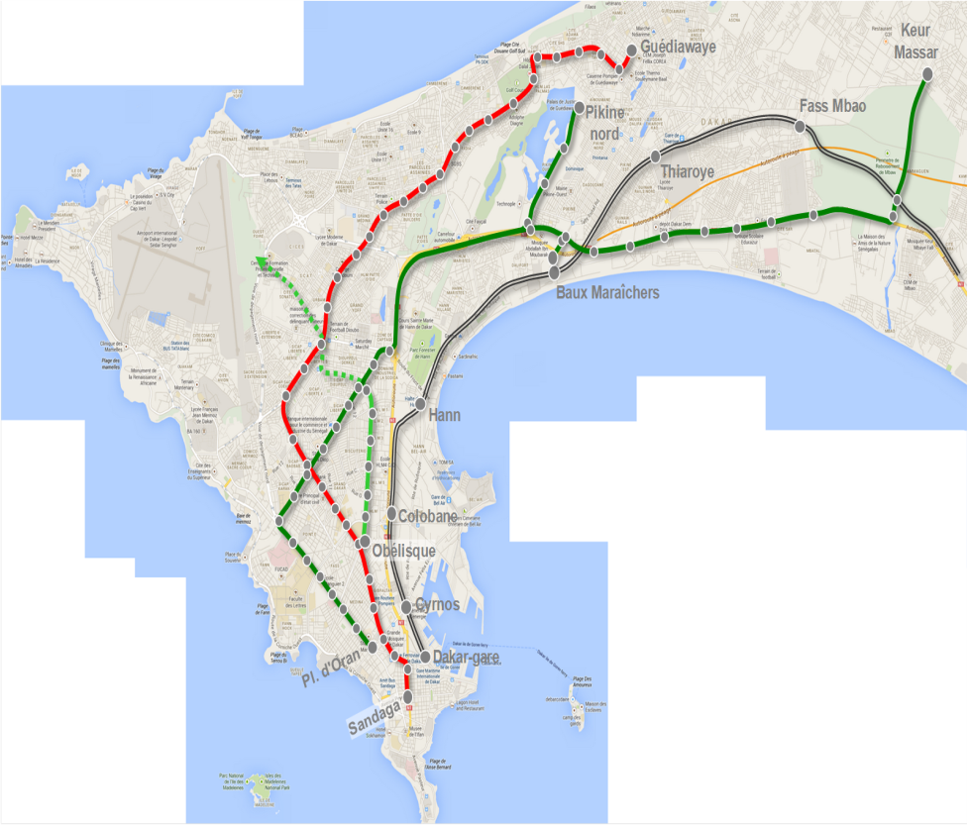

Figure 2: Plan du BRT avec stations
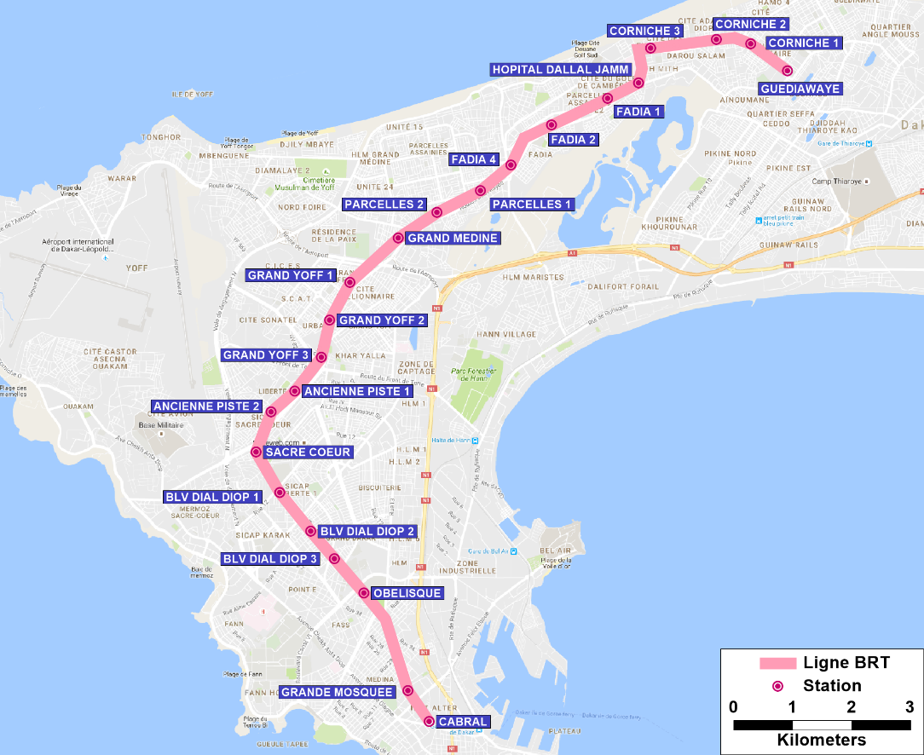

ETAT INITIAL DE L’ENVIRONNEMENT DANS LA ZONE DU PROJET

Ce chapitre présente les caractéristiques générales des milieux récepteurs à travers une description globale de l’environnement biophysique et humain des zones d’influence du projet.

Situation géographique et administrative de la zone d’intervention du projet

La zone du projet est localisée dans la région de Dakar qui, au plan géographique, s’étend pratiquement sur toute la presqu’île du Cap Vert et couvre une superficie de 550 km², soit 0,28% de la superficie du pays. Elle est comprise entre 17° 10’ et 17°32’ de longitude Ouest et 14°53’ et 14°35’ de latitude Nord. Elle est limitée à l’Est par la falaise de Thiès, du Nord au Sud et à l’Ouest par l’Océan Atlantique. La région de Dakar compte 4 départements à savoir : Dakar, Guédiawaye, Pikine et Rufisque.

La zone du BRT « Bus Rapid Transit » s’étend sur un linéaire total de 19 km, de la Gare ferroviaire de Dakar, en passant par la gare routière Petersen jusqu’à la Préfecture de Guédiawaye. Il concerne, d’un point de vue administratif, la région de Dakar avec respectivement les quinze (15) communes que sont : Plateau, Médina, Gueule Tapée Fass Colobane, Grand Dakar, Mermoz Sacré Cœur, Dieuppeul Derklé, Sicap Liberté, Grand Yoff, Patte d’Oie, Parcelles Assainies, Cambérène, Golf Sud, Ndiarème Limamoulaye, Sam Notaire et Médina Gounass.

Ces communes sont listées dans le tableau ci-dessous.

Tableau 1 : Situation administrative des communes concernées directement par le projet BRT
Département | Arrondissement/ Sous-préfecture | Mairie de ville | Commune
Dakar | Dakar Plateau | Dakar | Plateau
Dakar | Dakar Plateau | Dakar | Médina
Dakar | Dakar Plateau | Dakar | Gueule Tapée Fasse Colobane
Dakar | Dakar Plateau | Dakar | Fann Point E, Amitié
Dakar | Grand Dakar | Dakar | Grand Dakar
Dakar | Grand Dakar | Dakar | Sicap Liberté
Dakar | Grand Dakar | Dakar | Dieuppeul Derklé
Dakar | Almadies | Dakar | Mermoz Sacré cœur
Dakar | Parcelles Assainies | Dakar | Grand Yoff
Dakar | Parcelles Assainies | Dakar | Patte d’Oie
Dakar | Parcelles Assainies | Dakar | Parcelles Assainies
Dakar | Parcelles Assainies | Dakar | Cambérène
Guédiawaye | Guédiawaye | Guédiawaye | Golf Sud
Guédiawaye | Guédiawaye | Guédiawaye | Sam Notaire

Cadre biophysique de la zone d’intervention du programme

Aspects climatiques
La zone d’influence du projet comme du reste la région de Dakar appartient à la zone tropicale et est entièrement située dans un domaine climatique bien connu, la zone sahélienne. Elle est marquée par deux (2) saisons fondamentales : une longue saison sèche de neuf (9) mois (octobre à juin) marquée par la prédominance des alizés maritimes et une courte saison pluvieuse centrée sur trois (3) mois (juillet à septembre) dominée par le flux de mousson issu de l’anticyclone de Sainte-Hélène.
Les caractéristiques climatiques de Dakar peuvent se résumer à travers les deux paramètres météorologiques essentiels constitués par les précipitations et les températures (figures 1 et 2 ci-dessous).
Les précipitations surviennent surtout pendant l’hivernage qui débute en juin et se termine en octobre. Le mois d’août reste le plus pluvieux avec plus de 180 mm en moyenne. Il est suivi par les mois de septembre et de juillet. Les trois mois contribuent pour 89 % du total pluviométrique enregistré à Dakar. Pendant la saison sèche, de novembre à mai, les précipitations sont très rares et elles sont dues, quand elles interviennent, aux invasions polaires. Celles-ci s’accompagnent d’un temps frais.

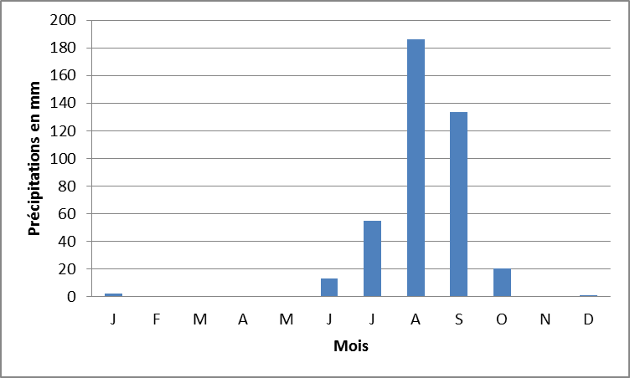
Figure 1: Précipitations moyennes mensuelles à Dakar pour la période 2001-2014
(Source ; ANAM, 2016)

Les températures connaissent une évolution uni-modale avec un maximum qui intervient en octobre et un minimum qui survient en février. Avec une moyenne thermique annuelle de 24,9°C on peut diviser l’année thermique en deux parties un période « fraiche » de décembre à mai et une période « chaude » de juin à novembre.

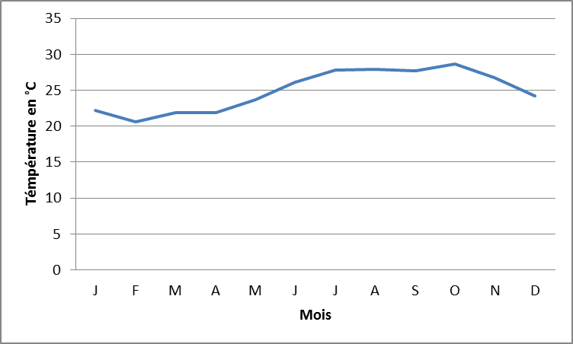
Figure 2: Températures moyennes mensuelles à Dakar pour la période 2001-2014
(Source ; ANAM, 2016)
Le climat de Dakar est ainsi rythmé par une alternance entre la saison sèche et la saison pluvieuse d’une part et, entre celle caractérisée de « fraiche » et l’autre de « chaude », avec pour chaque saison une circulation atmosphérique bien particulière.

La zone du projet à l’instar de la région de Dakar est sous l’influence de trois (3) flux dont le régime est caractérisé par une variation saisonnière des directions dominantes :
- L’alizé maritime, vent frais et humide de direction Nord/Nord-Ouest qui souffle de novembre à juin. Il est issu de l’anticyclone des Açores et atteint la presqu’île après un parcours océanique ;
- L’alizé continental (harmattan), vent chaud et sec de direction Nord-Est à Est qui n’atteint la côte qu’à la faveur d’un affaiblissement de l’alizé maritime ;
- La mousson qui provient de l’anticyclone de Sainte-Hélène dans l’Atlantique-Sud. Il souffle de juin à octobre.

Le relief et les sols
C’est dans la Commune de Dakar que l’on enregistre les altitudes les plus élevées avec des points cotés respectivement à 105 mètres pour la colline des Mamelles et 87 mètres pour le Cap Manuel.
Une bonne partie de la région de Dakar est occupée par des dunes continentales fixées datant de l’Ogolien. C’est sur ces terrains que l’on retrouve des sols ferrugineux non lessivés qui sont pauvres en matière organique et sont sujets à l’érosion éolienne et aux eaux de ruissellement.
La commune de Guédiawaye caractérisée par une situation topographique basse. Elle est bâtie sur la partie dunaire de la région de Dakar. Le relief dunaire représente l’ensemble morphologique le plus étendu de la zone. Il est formé par : les dunes Ogoliennes (dunes rouges) ; les dunes du système de Cambérène (dunes jaunes) et les dunes blanches littorales.

Carte géologique
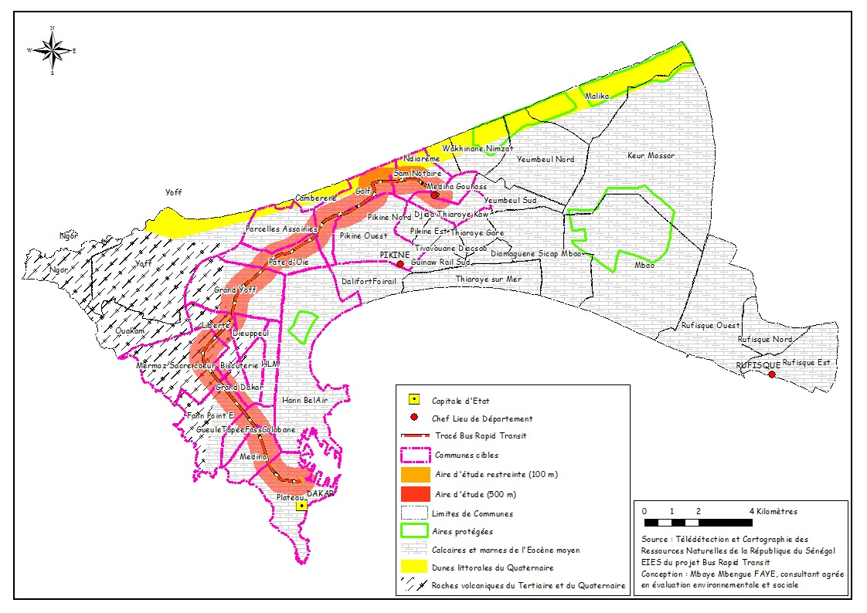
(Source : Idrissa Guiro, Expert SIG, 2016)

Carte des sols
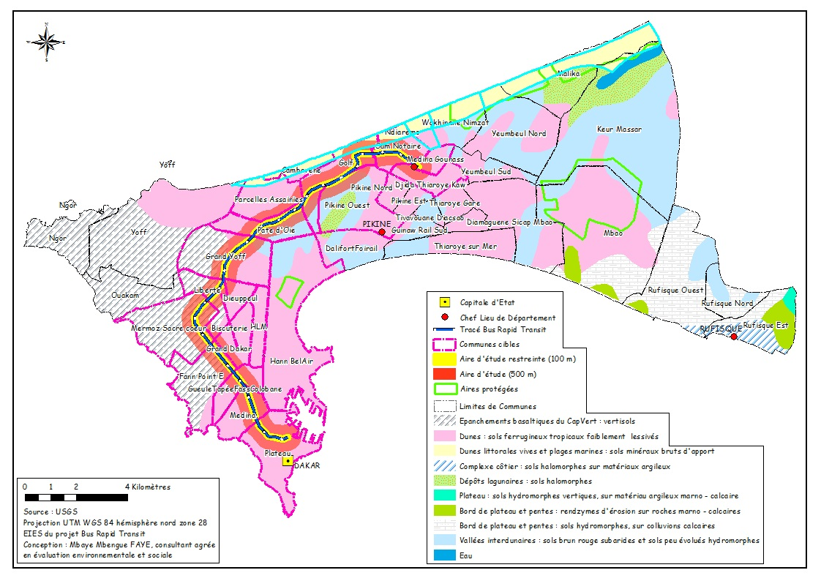
(Source ; Idrissa Guiro, Expert SIG, 2016)

Carte morpho-pédologique
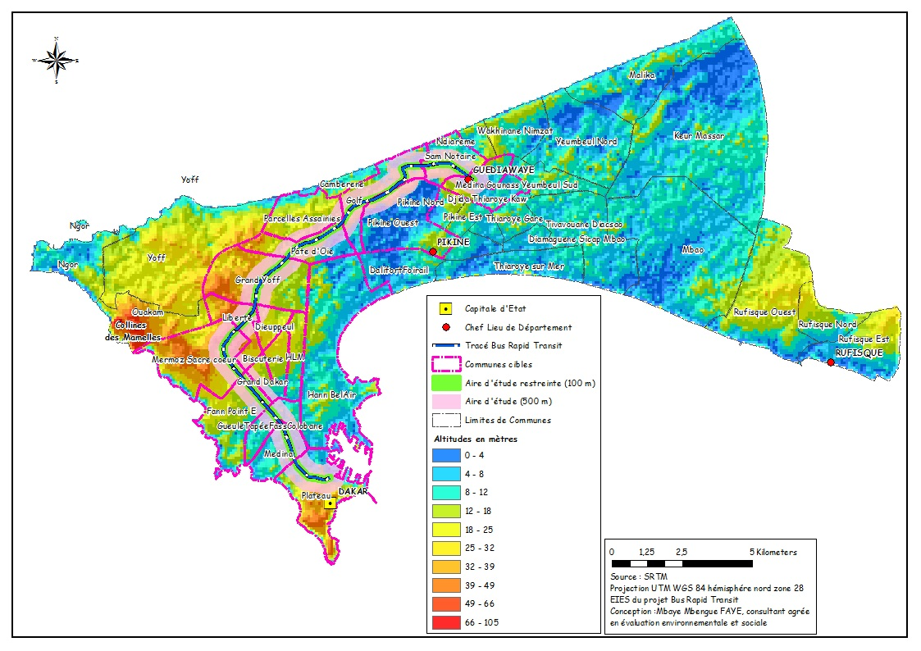
(Source ; Idrissa Guiro, Expert SIG, 2016)

Les eaux souterraines et les eaux de surfaces
Les différentes études hydrogéologiques menées au niveau de la presqu’île du Cap-Vert montrent que les nappes d'eau souterraines sont contenues dans des formations aquifères de nature différentes (Martin, 1970) :
- La nappe des sables quaternaires avec une partie captive (nappe infrabasaltique) et une partie libre (nappe de Thiaroye) ;
- La nappe des formations paléocènes contenue dans des calcaires zoogènes karstifiés et dans des marno-calcaires, et ;
- La nappe des formations du Maastrichtien contenue dans des sables et grès calcaires.

La région de Dakar ne dispose pas d’un réseau hydrographique bien développé. Cependant, on note l’existence de deux (2) grands types de bassins versants, drainés par les eaux de ruissellement, directement corrélés à la pluviométrie : les bassins versants de la façade Nord de la Presqu’île ; les bassins versants de la façade Sud de la Presqu’île. En somme, ils sont regroupés en deux (2) types essentiels : les lacs pluviométriques et les lacs d’affleurement de la nappe.
Le système hydrogéologique de la région de Dakar s’inscrit dans celui de l’ensemble hydrogéologique communément appelé nappe des sables quaternaires qui comprend le puissant massif dunaire caractérisé essentiellement par les « Niayes ».

Carte hydrographique
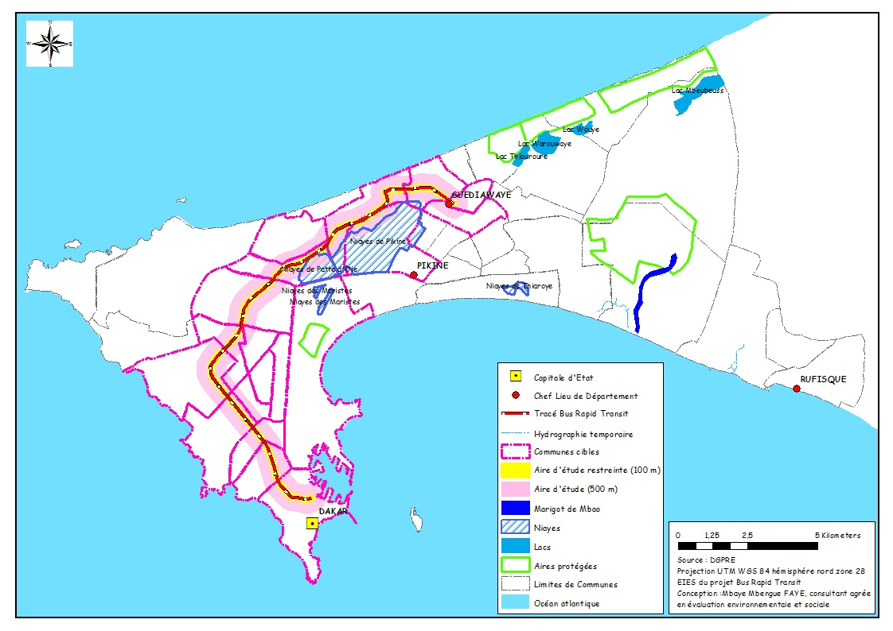
(Source ; Idrissa Guiro, Expert SIG, 2016)

Le couvert végétal et la faune
Le couvert végétal dans les zones d’intervention et d’influence du projet se limite aux plantations linéaires notées au niveau de certains axes des communes traversées.

La faune et l’avifaune sont constituées principalement d’oiseaux granivores (tisserin ou cléa-cléa, moineau, tourterelle, etc.), d’éperviers, de charognards, de corbeaux, de hérons blancs, de reptiles et d’animaux domestiques (chèvres, moutons…) vivants dans les concessions et parfois en divagation dans l’espace public. L’essentiel de la petite faune terrestre (singes, rongeurs, reptiles, etc.) est présent dans les Niayes, la forêt de Mbao et la bande des filaos.

Carte d’occupation des sols
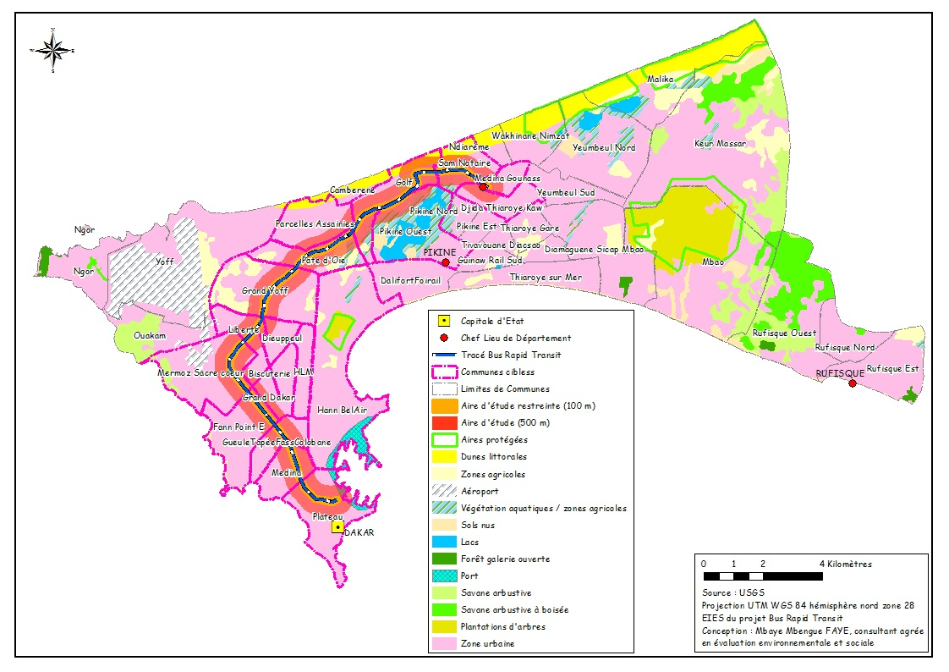
(Source ; Idrissa Guiro, Expert SIG, 2016)

Environnement humain et socio-économique

La démographie
La région de Dakar a une population qui dépasse aujourd’hui trois millions d’habitants soit plus de 25% de la population sénégalaise et qui pourrait atteindre plus de 5 millions en 2025 si la croissance actuelle (6% par an) se maintient. Cet essor démographique est lié à l’attrait exercé par la capitale sur les populations rurales (Dakar, capitale du Sénégal, accueille l’essentiel des migrants intérieurs du fait de la macrocéphalie) et à l’accroissement naturel important. Elle renferme les plus fortes densités du pays avec plus de 5704 habitants au km². La répartition par âge laisse voir une domination des jeunes (moins de 20 ans) qui constituent plus de 44,5% de la population et une sex-ratio qui fait apparaître un déséquilibre en faveur de l’effectif total des femmes. Au plan démographique, la carte d’identité de l’agglomération dakaroise s’établit comme suit :

Tableau 2 : Caractéristiques démographiques de l’agglomération dakaroise
Région | Milieu de résidence |  | Total | Population  (%) | Superficie  Km2 | Superficie  (%) | Densité
Région | Urbain | Rural
Dakar | 2 850 541 | 105 482 | 2 956 023 | 23,0 | 547 | 0,3 | 5 404
Source : RGPHAE, 2013
Par rapport à cet ensemble, la population globale polarisée par les Communes traversées par le tronçon se présente comme suit :
Tableau 3 : Populations des Communes polarisées par le tronçon du BRT
Département | Arrondissement/  Sous- préfecture | Commune | Masculin | Féminin | Total
Dakar | Dakar Plateau | Plateau | 17 935 | 16 778 | 34 713
Dakar | Dakar Plateau | Médina | 44 808 | 37 174 | 81 982
Dakar | Dakar Plateau | Gueule Tapée Fass Colobane | 27 569 | 24 701 | 52 270
Dakar | Dakar Plateau | Fann Point E Amitié | 9 346 | 9 495 | 18 841
Dakar | Grand Dakar | Grand Dakar | 24 901 | 22 111 | 47 012
Dakar | Grand Dakar | Sicap Liberté | 22 295 | 24 869 | 47 164
Dakar | Grand Dakar | Dieuppeul Derklé | 17 874 | 19 043 | 36 917
Dakar | Almadies | Mermoz Sacré cœur | 13 987 | 15 811 | 29 798
Dakar | Parcelles  Assainies | Grand Yoff | 93 053 | 92 450 | 185 503
Dakar | Parcelles  Assainies | Patte d’Oie | 20 126 | 20 980 | 41 106
Dakar | Parcelles  Assainies | Parcelles Assainies | 80 792 | 78 706 | 159 498
Dakar | Parcelles  Assainies | Cambérène | 26 287 | 26 133 | 52 420
Guédiawaye | Guédiawaye | Golf Sud | 45 110 | 47 235 | 92 345
Guédiawaye | Guédiawaye | Sam Notaire | 39 015 | 39 645 | 78 660
Total |  |  | 483 098 | 475 131 | 958 229
Source : ANSD (RGPHAE_2013) : 2014
L’effectif global de la population polarisée par le tronçon du BRT est de 958 229 habitants soit 32,42% de population de la région de Dakar.

L’éducation
Entre 2012 et 2013, on a noté dans la région de Dakar une hausse de 7% d’inscrits en préscolaire, soit un effectif de 29 042 en valeur absolue. Concernant l’enseignement élémentaire, la région a enregistré une timide hausse 3 179 élèves, soit une hausse de 1% par rapport à 2012. En 2013, le nombre d’établissement élémentaire se chiffrait à 1215 écoles et constituent une hausse de 95 nouveaux établissements, soit une hausse de 8,4% par rapport 2012. En 2013, le nombre de scolarisé au cycle moyen se situait autour de 176 581 individus, soit une de 3,8% de hausse par rapport à 2012. Concernant le réseau d’établissement moyen, un accroissement de 5% est noté, 402 établissements dont 152 qui regroupent le moyen et le secondaire.

La santé
Comparer aux autres régions, la région de Dakar accueille le plus grand nombre d’infrastructures sanitaires du pays. Outre les districts, la région compte :
Tableau 4 : les infrastructures sanitaires recensées dans la région de Dakar
Structure sanitaire | Total
Centres de santé publics | 19
Postes de santé publics | 112
Cases de santé | 41 dont 37 fonctionnelles
Établissements Publics de Santé | 12 dont 03 de niveau 1
Cliniques privées recensées | 27
Cabinets médicaux privés recensés | 692
Cabinets para - médicaux recensés, | 244
Source : ANSD (RGPHAE_2013) : 2014
Le suivi épidémiologique révèle la présence de maladies à potentiel épidémique, telles que la méningite, la rougeole ; la diarrhée sanglante et la fièvre jaune.

Hydraulique et assainissement
La région de Dakar ne dispose pas de sources d’eau proches, en quantité et en qualité suffisantes. Environ 40% des eaux distribués dans la région proviennent du Lac de Guiers, les 60% restants sont fournis par des forages, des usines de pompage et un surpresseur installés dans les régions de Dakar, Thiès et Louga. La SDE assure la distribution et la gestion de la qualité de l’eau de la région. Le taux d’accès à l’eau potable dans la région est de : 98% en 2013 en milieu urbain, 86% en 2013 en milieu rural. Ces taux sont nettement supérieurs à la moyenne nation de 69%. En matière d’assainissement, l’Office Nationale de l’Assainissement du Sénégal (ONAS) assure la gestion (collecte, traitement, valorisation et évacuation) des déchets liquides (eaux usées et eaux pluviales) en zone urbaine et périurbaine. Le département de Guédiawaye ne dispose pas encore de réseau d’assainissement.

Aspects économiques
L’agriculture
La région de Dakar n’a pas une vocation agricole, avec des surfaces cultivables qui se réduisent au profit de l’avancée du front urbain. L’agriculture reste caractérisée par le développement important de l’horticulture (maraichage, arboriculture, floriculture). Le maraîchage est l’activité prépondérante dans la zone des Niayes. Les principales spéculations sont : l’oignon, le chou, la carotte, le piment, la tomate, le navet, la pomme de terre, l’aubergine, etc.
Les activités agricoles se développent plus dans une seule partie du département de Rufisque en accueillant les cultures des céréales et des cultures industrielles. L’agriculture dans la région de Dakar s’appuie sur trois leviers : l’horticulture maraichères, les cultures fruitières, les cultures céréalières et les cultures industrielles.
Le poids de l’horticulture maraichère est estimé à 4 948 tonnes (soit 49,4% des exploitations agricoles), 20% dans le département de Dakar, 30% dans celui de Pikine, soit la moitié dans le département de Rufisque. Les cultures fruitières se développent plus dans la commune de Sangalkam et la partie orientale de la commune de Yene, soit 11 000ha occupés par les vergers. Les spéculations les plus produites sont : les agrumes, les manguiers, les corossoliers, les grenadiers et les papayers. Les cultures industrielles, quant à elles, sont dominées par des spéculations : le Sorgho et le maïs.

L’élevage
Principal centre de commercialisation du bétail, la région de Dakar contribue très faiblement dans la production. La région n’a pas une vocation pastorale et les activités pastorales occupent 8,4% des ménages. Cette situation découle sans doute du manque d’espace.

Le commerce
Au niveau des activités économiques, excepté les quartiers du centre-ville, la plupart des autres quartiers situés sur l’emprise du tronçon dispose d’une faible structuration économique caractérisée par une prédominance du secteur informel. On trouve du commerce partout. Il y a peu de secteurs exclusivement résidentiels.

Le commerce et l’artisanat constituent les principales activités urbaines.
Considéré à l’origine comme une activité de survie, de proximité par les populations, le secteur commercial est devenu, avec la décentralisation, un véritable enjeu économique pour les villes et les communes. En effet, l’activité marchande se présente comme étant la plus importante voire l’unique source de prélèvement de taxes qui constituent l’essentiel des budgets des municipalités. À cet égard, les marchés demeurent les équipements les plus importants.

À côté du commerce, l’artisanat demeure un grand secteur de création d’emplois et occupe un peu plus de 6% de la population active selon l’ANSD. On distingue : l’artisanat de production, pratiqué par les sculpteurs, menuisiers (bois, métalliques), tapissiers, teinturiers, bijoutiers, cordonniers, et l’artisanat de service qui concerne la couture, la coiffure, la mécanique et la réparation d’appareils électroménagers ou électroniques.

À côté de ces secteurs, on assiste à un développement important des services relatifs aux technologies de l’information et de la communication ainsi que les services de transferts d’argent. En l'absence d'un secteur industriel, les potentialités les plus significatives se trouvent dans les secteurs de cultures maraichères et florales à cause de la proximité de la grande Niaye de Pikine et de la présence de structures d’encadrement ou de formation, dans les services de l'artisanat et dans le tourisme.

Les modes de transports et infrastructures routières
À Dakar, le secteur des transports est considéré comme stratégique. Il conditionne en effet la mobilité urbaine et interurbaine qui est indispensable à la réalisation des activités économiques. Elle permet, entre autres, le bon acheminement des hommes et des marchandises et agit directement sur le niveau général d'activité économique de la nation.
D'une façon générale, Dakar est fortement dépendant du transport routier qui permet d'assurer 90% des déplacements économiques ou domestiques.

Le secteur des transports routiers à Dakar est constitué d'un ensemble de modes différents qui se juxtaposent pour constituer l'offre de Transports en commun Public de Voyageurs (TPV) et celle de Transport Public de Marchandises (TPM).
- Pour les voyageurs on a :
  - Dakar Dem Dikk, société d'exploitation d'autobus dans la région de Dakar ;
  - AFTU (mini-bus) ;
  - Le Petit Train Bleu (liaison ferroviaire entre les banlieues et le Plateau) ;
  - Les autocars (Cars Rapides et Ndiaga Ndiaye) ;
  - Les taxis urbains et taxis de banlieue ;
  - Les calèches.
- Pour les marchandises, ce sont surtout :
  - Les camions ;
  - Et les charrettes.
Dakar possède un réseau routier dense et bien entretenu pouvant assurer une circulation fluide des personnes et des biens. À travers un partenariat public-privé, avec l’exploitation et l’entretien de l’Autoroute reliant Dakar à Diamniadio et le prolongement de la VDN, la mobilité urbaine dans et vers la capitale est fortement améliorée.

Les réseaux de concessionnaires existants
Les concessionnaires présents dans le périmètre d’étude du BRT sont les suivants :
- Électricité : SENELEC ;
- Télécom, Fibre optique : ORANGE – SONATEL ; TIGO ; EXPRESSO
- Eau potable :
  - Propriétaire : SONES ;
  - Exploitant : SDE.
- Assainissement : eaux usées, eaux pluviales : ONAS ;
- Éclairage public : Ville de Dakar et Guédiawaye ;
- Signalisation lumineuse : Ville de Dakar.

Occupation des sols et habitat urbain
Dans la région de Dakar, l’habitat est marqué par : le type immeuble mixte (avec bureaux, commerce et parfois logement) principalement localisé dans le plateau. On note une tendance d'extension de ce type d'habitat dans la Commune de la Médina. Il y a aussi l'habitat des sociétés immobilières qui donne à l'ensemble un aspect contrôlé (programmes HLM, Sicap, promoteurs privés) ; l'habitat administré régulier qui domine dans les Communes d'Arrondissement de la Médina, Gueule Tapée, Grand-Dakar et l’habitat irrégulier notamment dans les zones périphériques urbaines. On note aussi l’habitat de type villageois dans certaines communes comme Grand-Médine, Sahm notaire, etc.
La situation de l’habitat et de l’accès au logement dans la zone du projet présente des disparités énormes. Le schéma de la structure urbaine présente un centre-ville qui concentre l’essentiel des services urbains administratifs, commerciaux et environnementaux et une périphérie composée de quartiers éloignés du noyau urbain le plus souvent dépourvus en équipements marchands et non marchands.

Les opérations de restructuration et de régularisation entamées ces dernières années à Dakar n’ont pas infléchi les tendances en matière de l’accès à l’habitat et au foncier. Quid des extensions communales qui sont politiquement exploitées par les autorités municipales et qui constituent des sources de conflit entre les services d’urbanisme, les appareils municipaux et les organisations de la société civile.

Le foncier urbain
Dans la zone du projet, le système foncier urbain fonctionne selon une logique plus géographique qu’institutionnelle. Le foncier fait l’objet d’une compétition en vue de son appropriation, d’usages virtuels non circonscriptibles dans les limites actuelles des territoires des communes. L’urbanisation ou la croissance urbaine explique l’engouement pour le foncier et non l’appartenance à une commune. Or, les charges et droits à y tirer sont rattachés à la commune.

La croissance urbaine, marquée par un étalement spatial et l’arrivée massive de migrants, a favorisé une pression foncière, aux relents de spéculation. Les difficultés d’accéder à une propriété sûre, immatriculée donc au caractère irréfragable, a suscité des pratiques à la lisière de la régularité. Le sol urbain dans ses zones périphériques fait l’objet d’aventure, avec des pratiques déviantes.

La périphérie est un lieu non cadastré, non loti aux parcelles de terrains sans droits ni titres. La nature de la spéculation procède de l’anticipation, par le jeu de la récupération des plus-values lors de l’aménagement et de l’équipement. Le centre, lieu survalorisé, entretient une spéculation augurant la formation d’une bulle immobilière.

Les modes d’acquisition des terrains relèvent pour l’essentiel de l’amiable entre particuliers. En cas de besoin, l’État utilise l’expropriation pour cause d’utilité publique.

Le transfert de compétences domaniales aux communes a accéléré le rythme de transfert des droits fonciers. Toutefois, les contestations locales qui quotidiennement en ont suivi dénotent de la sensibilité de la question de la gestion foncière en milieu urbain.

L’espace urbain enserre des zones sans statut juridique clair et précis, la précarité des installations ou des occupations procède de l’insécurité foncière.

Types d’occupations dans la zone du projet

Il est présenté ci-dessous un aperçu de l’occupation de la voie publique dans la zone du projet.

Section 1 : Place Cabral- Gare ferroviaire
Cette section comprend en majorité des activités commerciales denses (cantines, commerces, hôtels, etc.) et des habitations résidentielles types immeubles du quartier du Plateau. Les travaux du BRT vont causer des nuisances majeures, une forte insécurité et une perturbation de la libre circulation des biens et des personnes.
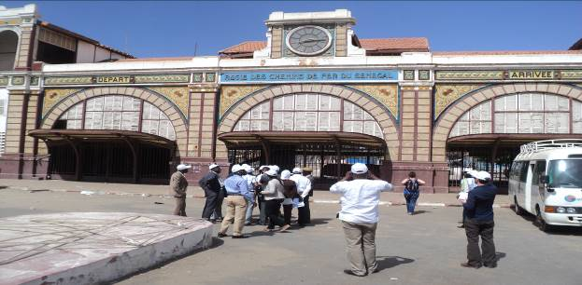
Place de la gare ferroviaire, Dakar-Plateau

Section 2 : Gare Petersen au giratoire RTS (Allées Papa Guèye Fall)
La section 1 longe des équipements d’importance à l’échelle de la ville : la gare Petersen, la grande Mosquée, le marché Cabral, le CEM Malick Sy, l’Institut de formation Papa Gueye Fall… C’est un secteur très piétonnier, organisé autour d’un mail central avec un double alignement d’arbres au niveau de la terre centrale qui sépare les deux voies de circulation automobile. On trouve de nombreuses petites boutiques de part et d’autre de la voie et un stationnement de voiture sur le voie publique (particulier et camion).

Photo 1 : Alignement d’arbre Photo 2 : Stationnement de voitures
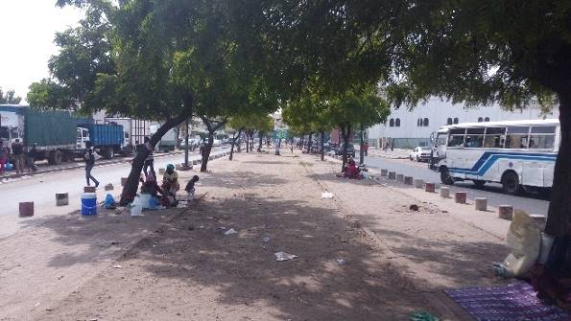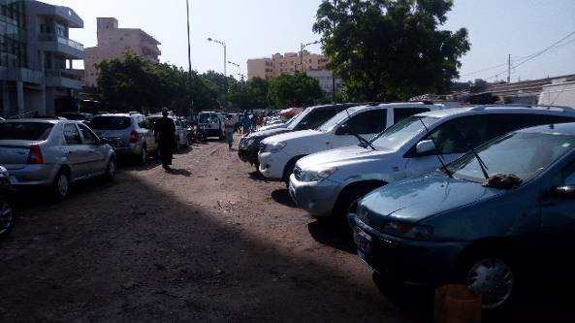

Photo 3 : Activité de commerce dans cette section Photo 4 : Stationnement de camion sur le trottoir
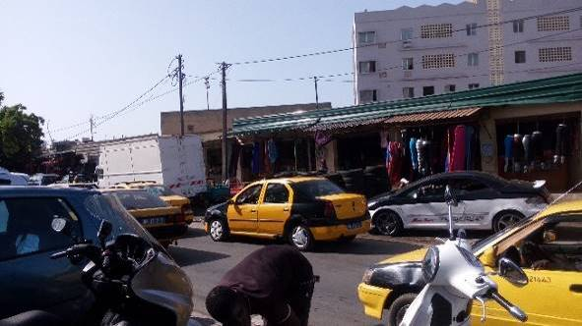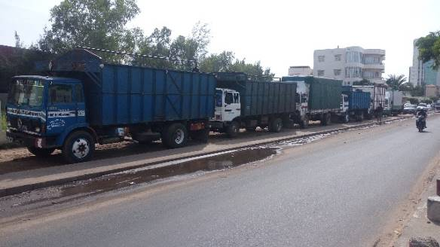

Section 3 : Giratoire RTS – Place de l’obélisque (Boulevard Général de Gaulle)
La section 2 correspond au boulevard du Général De Gaulle. C’est un axe majeur dans l’organisation urbaine de Dakar, marquant une symétrie dans la ville. C’est notamment l’axe utilisé pour l’organisation des différents défilés officiels, et des manifestations.
Le profil du boulevard est marqué par un double alignement d’arbres.
De petites échoppes sont situées de chaque côté de la voie, desservies par des contre-allées, qui permettent aussi de rejoindre les voies perpendiculaires au boulevard.
Au début de cette section sont localisés la Radio-Télévision Sénégalaise (RTS), le CESAG, le siège de la Banque de l’Habitat du Sénégal (BHS) et la Banque Centrale des États de l’Afrique de l’Ouest (BCEAO).
Photo 5 : Rond-point RTS Photo 6 : Boulevard Général De Gaulle
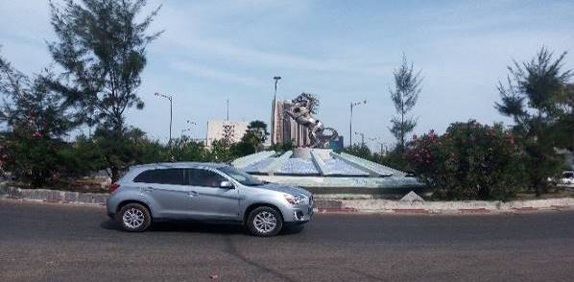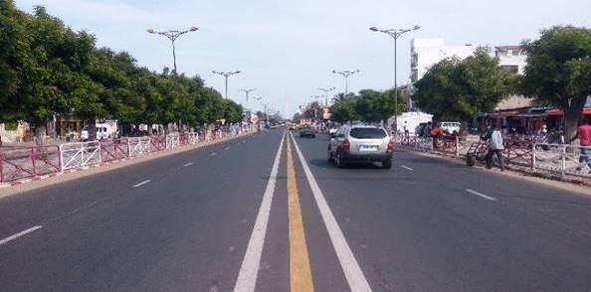

Photo 7 : Contre allée Boulevard et échoppes Photo 8 : Station-service en début de section
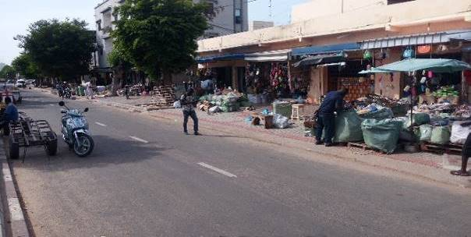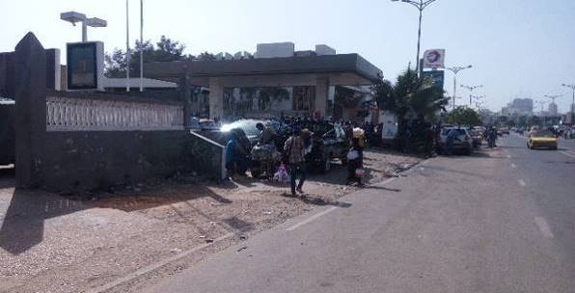

Section 4 : Place de l’obélisque – giratoire Canal 4 (Place Sfax)
La section 3 est longée d’un côté par la clôture de la place de l’Obélisque et le mur de clôture du lycée Kennedy, et du côté opposé par un secteur majoritairement résidentiel. C’est une séquence étroite, d’une largeur de 22 m environ, mais qui se situe dans le prolongement de la place. Un alignement d’arbres marque la séparation entre la chaussée et la place.
Des voitures, notamment des taxis y stationnent.
Cette place de l’Obélisque a un rôle important dans le paysage urbain de Dakar car elle structure le réseau viaire de la ville. Au niveau social également, elle est le point de départ des défilés officiels et des différentes manifestations.

Photo 9 : Voie pavée en début de section Photo 10 : Clôture de la place de l’Obélisque
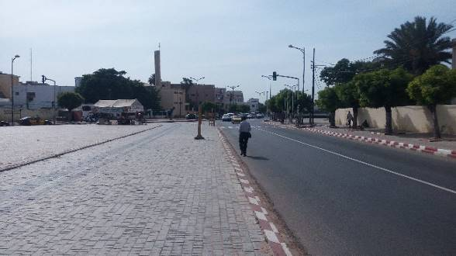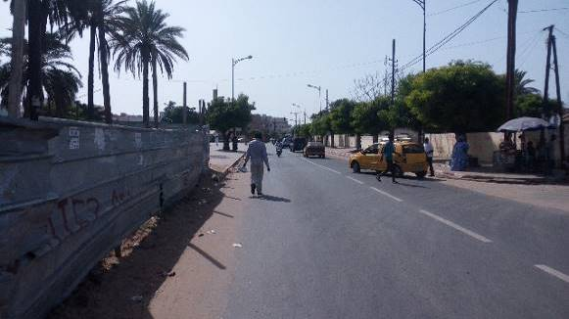

Photo 11 : Alignement d’arbre et stationnement de voitures Photo 12 : Mur de clôture Lycée Kennedy
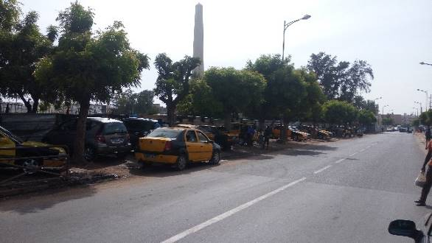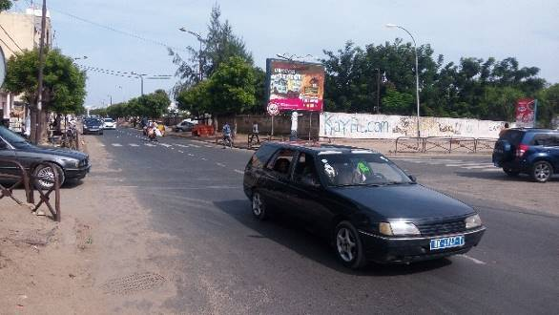

Section 5 : Giratoire canal 4 – giratoire Collège Sacré Cœur
À l’entame de cette section, dans la partie Est, sont localisés des bâtiments administratifs (Ministère du Renouveau urbain, de l’habitat et du cadre de vie, le centre culturel Blaise Senghor et l’École Nationale d’Administration). A l’opposé, il est noté une forte présence de fleuriste tout au long du mur de clôture du Lycée Blaise Diagne. Cette section de voie est caractérisée par un double alignement d’arbres qui apportent de l’ombrage sur la voie et lui donnent une échelle humaine malgré sa largeur. De nombreux stationnements en bataille bordent la voie. Des aménagements récents et des opérations de pavage ont été entrepris sur la partie Est. La section abrite une grande mosquée et une station-service. Des tabliers s’activent sur le petit commerce le long de cette artère. La voie fait jonction avec l’avenue Bourguiba.
Dans la partie nord, le quartier est mixte avec un bâti moyen en R+2.

Photo 13 : Giratoire Canal 4 Photo 14 : l’École Nationale d’Administration
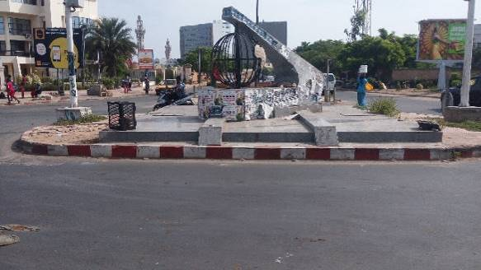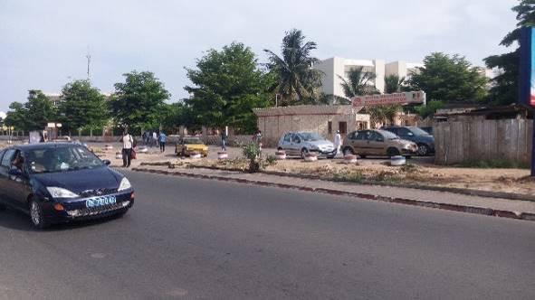

Photo 15 : État de voie dans cette section Photo 16 : Fleuristes installés le long
du mur de clôture du Lycée
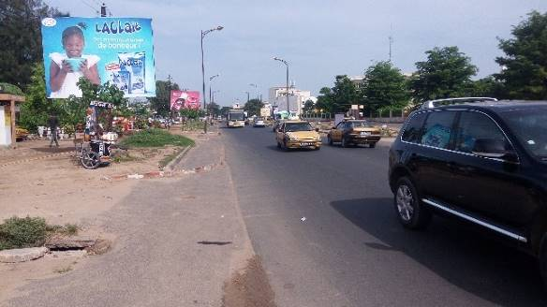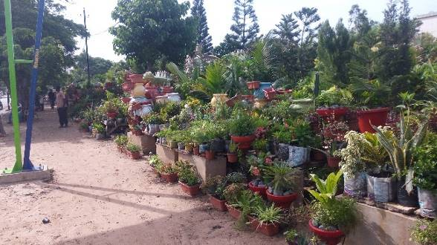

Photo 17 : Voie avec ombrage vers le Collège Sacré Cœur Photo 18 : Stationnement de voiture
en bordure de la voie
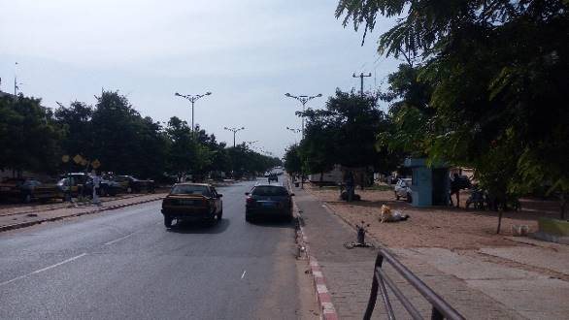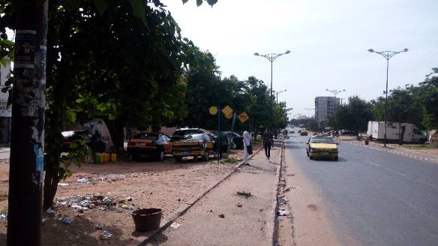

Section 6 : Giratoire Collège Sacré-Cœur – giratoire Boulangerie jaune
La section 5 en forme de courbe, marque la sortie du centre-ville de Dakar. Plus au Sud, dans la partie en pente, le paysage est marqué par la présence du mur d’enceinte du collège du Sacré-Cœur.
C’est une section de transition avec une voie qui traverse à l’Ouest des quartiers récents, à dominante résidentielle, avec des commerces en RDC et des établissements de formation professionnelle. La chaussée, d’une largeur de 7m, est légèrement en hauteur par rapport aux entrées des habitations de chaque côté de la voie. Cette chaussée est bordée sur un grand linéaire par un vaste espace libre toujours dans la partie Ouest, utilisé principalement en parking et en espace de vente de véhicules.

Photo 19 : Collège Sacré Cœur Photo 20 : Résidence à côté de la voie
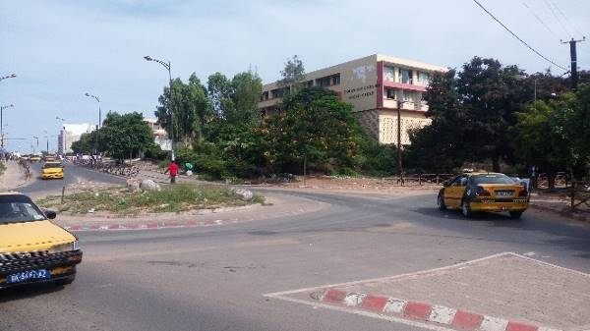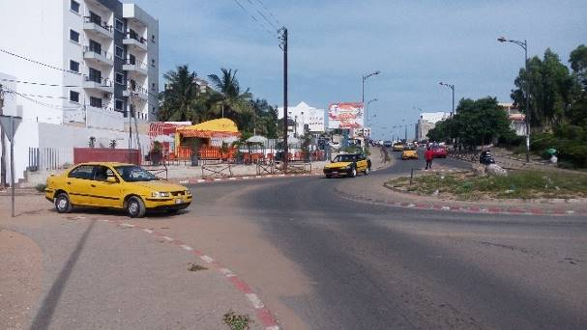

Section 7 : Giratoire Boulangerie jaune – rond-point Liberté 6
La section 6 débute au niveau du giratoire de la Boulangerie jaune et se poursuit jusqu’au rond-point Liberté 6. C’est un espace très large, hérité de la piste d’atterrissage de l’ancien aéroport. C’est un axe récemment réaménagé avec deux voies larges à double sens séparées par un terre-plein central.
Cette voie constitue un axe de desserte à l’échelle de la ville. Cependant, elle traverse un secteur résidentiel dont les habitations sont desservies par un système de contre-allées. Sur une première portion de la section (entre les 2 giratoires), de larges promenades piétonnes, pavées avec des plantations vertes, de 20m environ chacune, sont aménagées de part et d’autre des espaces de circulation. Une contre-allée sur le linéaire Est, prend ensuite le relai jusqu’au giratoire JVC. Ce dernier est d’ailleurs situé légèrement en contrebas par rapport à la chaussée. Du côté Ouest, la promenade pavée débouche sur un espace ensablé où l’on peut noter la présence d’un dispositif de récupération des eaux de pluie.

Le profil devient plus étroit à mesure que l’on s’approche du giratoire Liberté VI avec la présence de parkings de vente de voitures et de tabliers exerçant le petit commerce. De plus, la présence du bâtiment du Centre d’exploration et de diagnostic contraint l’aménagement au niveau de Liberté VI.

Photo 21 : Promenades piétonnes Photo 22 : État de la voie
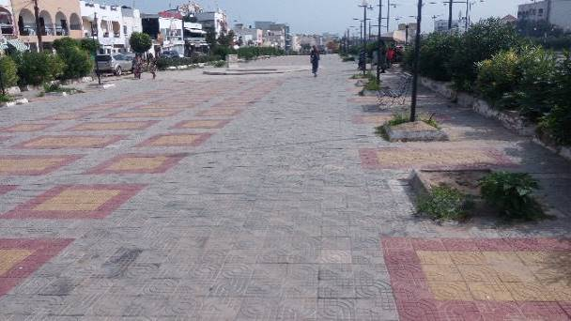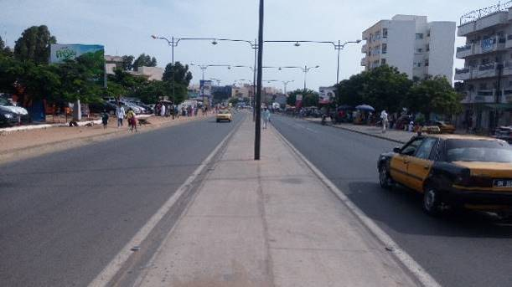
Photo 23 : Parkings vente de voiture Photo 24 : Tabliers exerçant le petit commerce
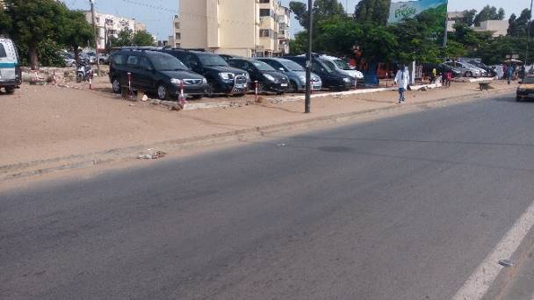
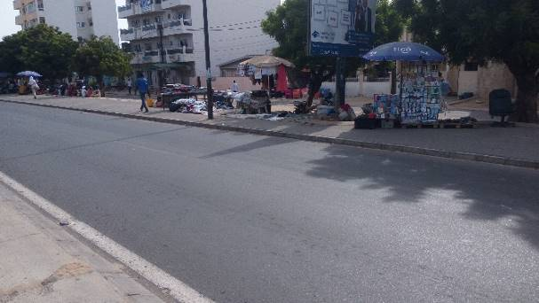
Section 8 : Rond-point Liberté 6 – Pont de l’émergence
Au début de cette section, on note une forte activité commerciale constituée de petites étales de part et d’autre de la voie et au niveau de l’arrêt de car de transport en commun. Cette voie est souvent congestionnée par ces nombreux petits commerces et autres activités menées sur la voie publique. Il est noté deux stations-services dans cette section, une structure médicale privée, le collège Cardinal Hyacinthe Thiandoum et aussi des établissements de formation professionnelle. Les structures bancaires (Crédit du Sénégal, SGBS, BOA, BICIS) disposent d’agences sur cette section. C’est une section présentant un fort sentiment d’urbanité (surtout dans la partie Est), encadrée par des bâtiments en R+2 en moyenne avec des commerces en RDC. Il est aussi noté une forte occupation de la voie publique par des tabliers.

Photo 25 : Occupation de la voie publique Photo 26 : État de la voie
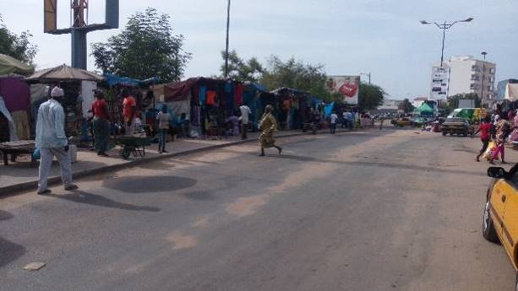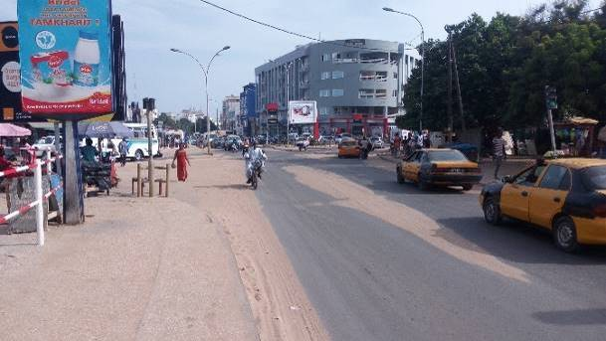

Photo 27 : Alentours du Collège Hyacinthe Thiandoum Photo 28 : trottoir au niveau
du collège H. Thiandoum
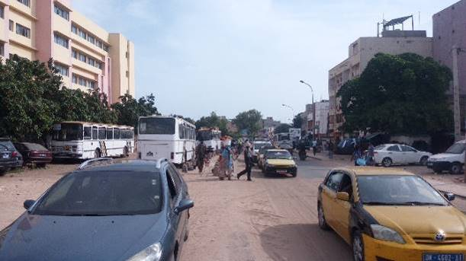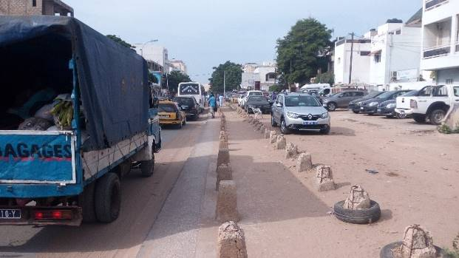

Section 9 : Pont de l’émergence - Rond-point Case-bi
Cette section s’étend du pont de l’Émergence jusqu’au giratoire de Case-Bi. C’est une séquence de large emprise. On peut noter le stationnement de poids lourds, des parkings de vente de voiture, des stations-services, des écoles (publique et privée), plusieurs banques, un commissariat de police et le siège de la mairie de Patte d’Oie. Les opérateurs de téléphones mobiles (Orange, Tigo et Expresso) y ont des agences.
Il y a l’existence d’une voie banale et peu structurée, sans point d’accroche particulier, conçue comme un boulevard qui sert de parkings de voitures et de marchandises.
Au niveau du rond-point case-bi, on note une occupation de l’espace publique par le petit commerce du fait de la proximité avec le marché Gueule tapée de Cambérène et le stationnement des véhicules de transport en commun.

Photo 29 : Pont de l’émergence Photo 30 : Station EP au niveau du pont de l’émergence
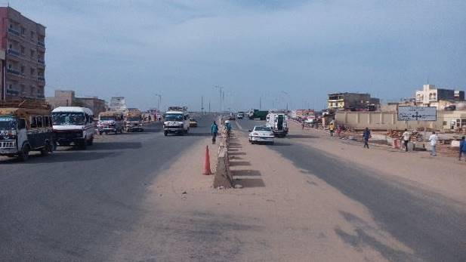 | 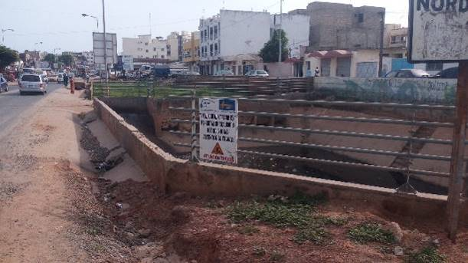

Photo 31 : Parkings vente voiture Photo 32 : stockage de marchandise
sur l’espace publique
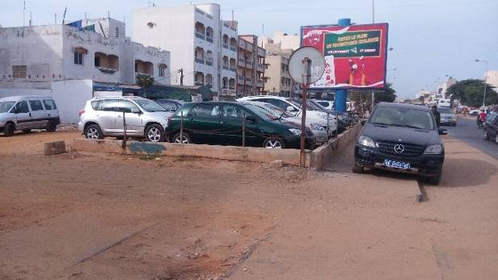 | 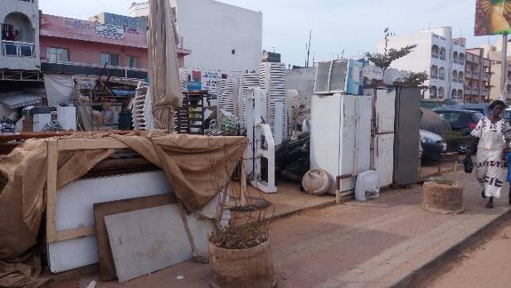

Photo 33 : Activité de commerce au niveau du rond-point Photo 34 : Activité de commerce
au niveau du terre-plein central
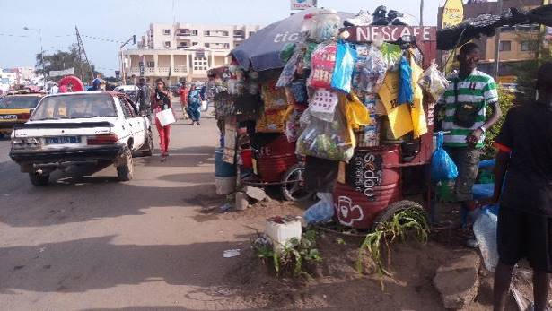 | 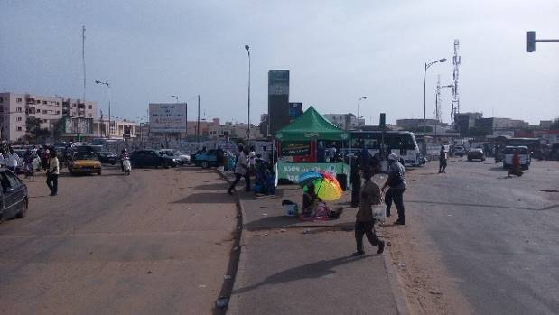

Section 10 : Rond-point Case bi - Hôpital Dalal Diam
La section, s’étendant du giratoire de Case-Bi jusqu’à l’hôpital Dalal Diam, présente un fort sentiment d’urbanité, encadrée par des bâtiments en R+2 en moyenne. Elle est relativement étroite et assujettie à des inondations au niveau du lycée de Fadia. Sur cette section, il est noté des stations-services, des écoles privées, la maternité Elisabeth Diouf, le service des impôts et domaines de Pikine-Guédiawaye, le lycée de Parcelles Assainies, une entreprise industrielle (Sim Lait) à Fadia, des mutuelles de crédit et des banques et beaucoup de commerce au niveau des RDC des bâtiments en face de la route.

Photo 35 : Devanture Sim Lait à Fadia Photo 36 : État de la voie vers le lycée de Fadia
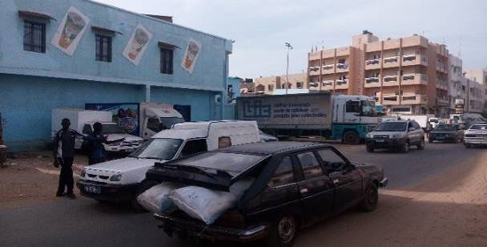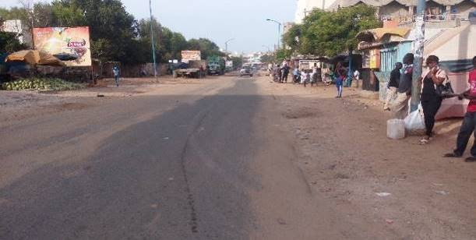

Photo 37 : Service des Impôts et Domaine de Guédiawaye Photo 38 : Hopital Dala Jamm
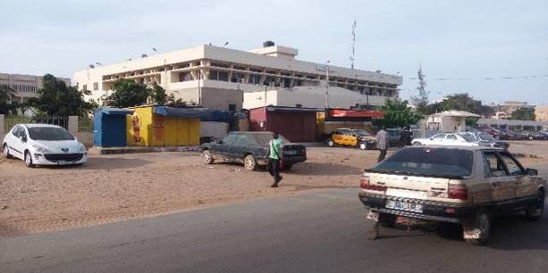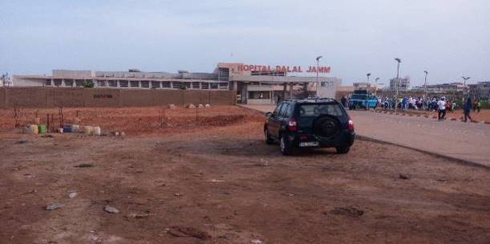

Section 11 : Hôpital Dalal Diam - Grande Mosquée de Guédiawaye
La dernière section prend place sur la « Corniche » de Guédiawaye, une des artères principales de la ville (puisque constituant la limite entre plusieurs communes). Elle se développe de l’hôpital Dalal Jamm jusqu’à la Préfecture. C’est une route récemment aménagée par l’ADM (tronçon 5, route des Niayes), dans le cadre du Programme de Renforcement et d’Equipement des Collectivités Locales (PRECOL), constituée de 2x2 voies, séparées par un terre-plein central. Des trottoirs étroits en béton encadrent la voie, ainsi que de larges accotements en sable. Au Nord du tracé, dans le sens Hôpital Dalal Diam – Préfecture se succèdent des aménagements de type : gare de bus tata, aire de jeux, aire pour stationnement de voitures, espaces verts, etc.
Sur cette section, il est noté un marché « fith mith » et un marché hebdomadaire « jeudi » et quelques tabliers le long de la voie. Les mutuelles d’épargne et de crédit ont des agences sur cet axe.

Photo 39 : État de la voie du tronçon 5 Photo 40 : Gare de bus tata
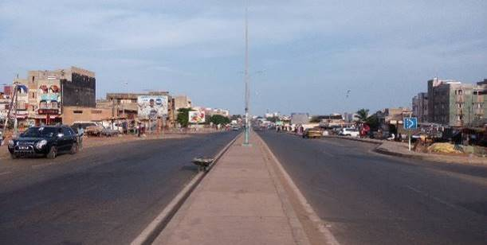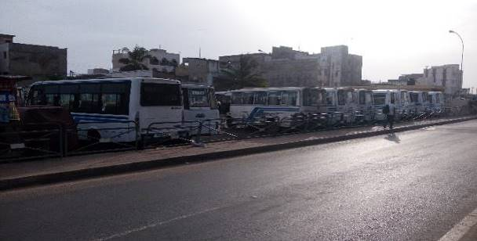
Photo 41 : Aire de jeux Photo 42 : Espace vert
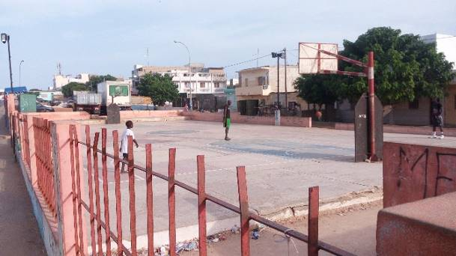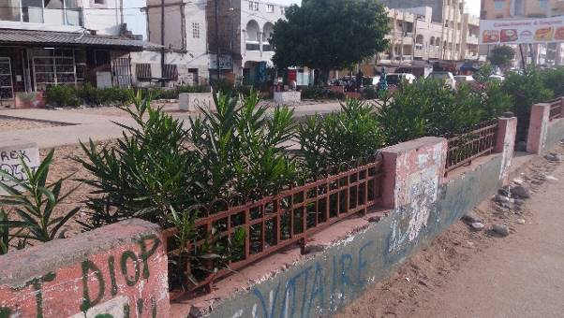
Source photo : Visite site linéaire projet le 6 octobre 2016

Enjeux environnementaux et socio-économiques majeurs dans les communes traversées

La gestion de l’environnement urbain devient de plus en complexe, aussi, du fait de la pluralité des secteurs concernés, des intérêts grandissants dans la population et des enjeux politiques ou électoraux qu’elle suscite. A bien des égards, l’engouement suscité par la croissance urbaine ou la qualité des formulations des projets de politiques se heurte encore au faible niveau des gestionnaires, ou usagers de l’espace communal, confondu par endroits à l’espace urbain.

Les communes sont caractérisées par les phénomènes suivants :
- Un développement sous l’effet combiné de leur propre accroissement naturel et de l’exode.
- L’exercice à plusieurs activités socio-économiques
- La très forte pression exercée sur l’écosystème urbain due au rythme élevé de la démographie, de l’urbanisation excessive et surtout de l’augmentation des activités industrielles, commerciales et artisanales,
- Un déséquilibre entre, d’une part, les besoins de développement et, d’autre part, la préservation de l’environnement,
- Une dégradation de l’environnement urbain dont les principales causes sont l’absence de maîtrise de la planification urbaine et surtout la déficience des systèmes de gestion des déchets urbains.

Insuffisances et limites de la planification urbaine et des
L'accroissement démographique rapide des communes de la zone du projet a rendu quasiment non opérationnels les plans d’urbanisme et d’aménagement du territoire conçus préalablement pour ces agglomérations. Dans le même temps, il a accéléré le développement incontrôlé de leurs arrondissements respectifs. Cet accroissement des besoins de toutes natures, sans commune mesure avec les disponibilités et les possibilités locales, a fini par créer une rupture dans la capacité d'accueil des infrastructures existantes, notamment en matière de transport, de voiries, d’alimentation en eau potable, d’infrastructures sociocommunautaires, de drainage pluvial et autre réseaux divers. En zone péri-urbaine, le non-respect des dispositions des plans et schémas d'urbanisme a favorisé la cohabitation des parcelles d'habitation avec les zones impropres à l’habitat (zones d’inondation, etc.). Cette cohabitation pose de sérieux problèmes d’insécurité, de pollution et de nuisances, notamment d’exposition aux catastrophes naturelles.

Occupation anarchique de l’espace urbain
Les enquêtes menées sur le terrain ont révélé une part prépondérante de l’habitat irrégulier en milieu urbain. Cette situation est à l’origine de l’encombrement permanant observés dans les rues marchandes des quartiers où l’activité économique et commerciale est fortement concentrée autour des marchés généralement très exigus et mal aménagés. La concentration de commerces, d’ateliers et de services dans ces quartiers pose de sérieux problèmes de trafic et de transport, d'espaces verts, d'occupation et d'encombrement irréguliers. Cette situation est à la base de l'accroissement des déchets de toutes sortes qui constituent une des causes majeures d’insalubrité en milieu urbain dont le récepteur privilégié est la voirie urbaine et les caniveaux de drainage pluvial.

Prolifération des activités commerciales et marchandes
La concentration de commerces, d'administrations et de services dans les centres villes pose de sérieux problèmes de trafic et de transport, d'espaces verts, d'occupation et d'encombrement irréguliers. Cette situation est à la base de l'accroissement des déchets de toutes sortes qui constituent une des causes majeures de salissure en milieu urbain dont le récepteur privilégié constitue la voirie urbaine. S’agissant des infrastructures marchandes, les marchés centraux sont généralement exigus, surchargés et mal aménagés.

Déficience des systèmes d’assainissement
Les Communes de la ville de Dakar disposent d’un réseau d’égout. En zone péri-urbaine, le réseau d’assainissement est parcellaire. Pour l’essentiel, l’assainissement autonome est de mise : toilette avec raccordement sur une fosse septique ou sur un puisard. Dans les zones où la nappe phréatique est sub-affleurante, il est possible que les eaux souterraines soient contaminées par les latrines et les fosses septiques non étanches. Dans ces zones, l’évacuation des eaux ménagères (lavages et eaux de cuisine) se fait en majorité sur la voie publique, contribuant énormément à la détérioration de l’environnement et à la dégradation de la chaussée.

En plus des occupations anarchiques, l’urbanisation excessive a entraîné une augmentation des surfaces imperméabilisées, ce qui est à l’origine de nombreux cas d’inondation. Le phénomène est exacerbé par l’inexistence des caniveaux de drainage pluvial, le sous-dimensionnement des réseaux existants et leur mauvais fonctionnement (ensablement, présence de déchets solides, etc.). Là où ils existent, les ouvrages de drainage pluvial souffrent d’un défaut d’entretien chronique, mais surtout d’une mauvaise utilisation par les populations riveraines (rejets d’eaux domestiques et déchets solides).

Insuffisances et limites des systèmes de déchets solides

Dans le domaine spécifique des déchets solides, la gestion reste sommaire dans les communes, malgré les efforts des services techniques municipaux : la collecte s’effectue de façon irrégulière et non systématique ; les moyens matériels de collecte sont insuffisants et souvent inappropriés ; toutes les communes ont recours à la mise en décharge (Mbeubeuss) pour l’élimination des déchets solides. Le transfert est effectué par des prestataires privés et aussi par les services techniques municipaux dont la plupart du matériel de collecte (tracteurs, camion-bennes, bacs) est vétuste et peu performant.

Analyse de la sensibilité environnementale et sociale

L’analyse du contexte biophysique et socioéconomique de la zone d’implantation du projet a permis de déterminer les enjeux environnementaux et sociaux qui nécessitent une certaine vigilance dans la préparation et l’exécution des travaux, mais aussi lors des travaux d’entretien sur la plateforme BRT. L’identification et l’analyse des différents enjeux associés (paysagers, patrimoniaux, socioéconomiques et écologiques) ont permis d’évaluer la sensibilité du milieu récepteur.

En agglomération et dans les différentes séquences du tronçon
Les problématiques soulevées par le projet BRT dans les différentes parties du tracé peuvent se résumer comme suit avec des niveaux d’enjeux : faible, moyen ou fort :
- Risque de déplacement d’une partie de la population de Grand Médine, prise en compte des Personnes Affectées par le Projet (PAP) et mettre en place une bonne approche et politique de délocalisation et de réinstallation involontaire ;
- Proximité relative avec les lieux d’habitations (Fadia, Grand Yoff), infrastructures et équipements sociaux et de loisirs sur la corniche de Guédiawaye ;
- Proximité avec des établissements sensibles (Hôpital Dalal Jamm) et des Établissements Recevant du Public (ERP) : mosquée, établissements scolaires (Lycée des Parcelles Assainies, Collège Hyacinthe Thiandoum, Lycée J. F. Kennedy) ;
- Proximité avec des activités socioéconomiques : usine agroalimentaire Finamark sur Fadia, stations d’essence, petits commerces, commerce en gros, marché, gargotes, parkings de véhicules, réseaux de concessionnaires de téléphonie, SDE, ONAS, SENELEC, SONES ;
- Proximité avec des arbres, plantations linéaires le long des rues Boulevard G. De Gaulle, Boulevard Dial Diop, Allées Pape Guèye Fall ;
- Proximité du dépôt du BRT avec la bande de filaos située du côté de Guédiawaye (quartier Gadaye) ;
- Nécessité de préserver la qualité de l’air, du bruit et des vibrations, maitriser des pollutions diffuses, réduire les risques envers les personnes et les biens.

Un autre enjeu à prendre en compte reste celui du déplacement du canal à haut débit de la SDE située près de la place de la Nation (ex place de l’Obélisque) et qui fait partie du patrimoine historique classé. Ce canal traverse la route.

Enjeux | Caractéristiques de la zone du projet | Niveau d’enjeu (fort, faible et moyen) | Compatibilité avec le projet | Classe de sensibilité
 |  |  |  | Faible | Modérée | Élevée
Préservation de l’air, des eaux et des sols | Air  Air assez pollué au centre-ville (Dakar –Plateau) et sur certaines grandes artères de la banlieue où la circulation routière est très dense (embouteillages) | Fort | Sensibilité forte à cause du risque de pollution de l’air et de d’Infections Respiratoires Aigües (IRA) pour les riverains lors des travaux |  |  | X
Préservation de l’air, des eaux et des sols | Sols  Relief généralement plat et peu accidenté avec un point culminant de 105 m aux Mamelles. On trouve une diversité de sols (Deck, Deck Dior), sols de dunes ferrugineux non lessivés. Facilité d’infiltration des eaux de pluies | Faible | Nature des sols favorable, relief relativement plat avec quelques points bas sur l’itinéraire | X
Préservation de l’air, des eaux et des sols | Eau  Il n’existe pas un vrai réseau hydrographique dans la zone du projet. Cependant on note de nombreux points bas dans la zone Nord entre Pikine et Guédiawaye | Moyen | Sensibilité moyenne à cause du risque de perturbation des écoulements superficiels des eaux de pluies |  | X
Préservation des plantations linéaires (Rue 10) et de la bande de filaos | Végétation et habitats naturels  La zone du projet présente une végétation diversifiée, de la bande des filaos et une bonne partie de la zone des Niayes. Présence d’au moins 5 espèces partiellement protégées et 3 espèces menacées | Moyen | Sensibilité modérée car les risques de dégradation des plantations linéaire est sont réel. En revanche, ils sont mineurs en termes d’incursion dans la bande de filao et de dégradation des ressources floristiques et d’espèces partiellement ou intégralement protégées |  | X
Préservation des écosystèmes sensibles | Écosystème sensible  Présence du site du Technopole de Dakar et des Niayes qui est une zone humide spécifique | Faible | Sensibilité faible car il n’y a aucun risque de perturbation du site du Technopole et des Niayes | X
Protection contre les accidents, les pollutions et nuisances lors des travaux | Habitat et cadre de vie  Densité démographique importante dans toutes les communes traversées par le linéaire et certaines parties de la voie sont relativement étroites. Le tronçon se situe en majorité dans la banlieue où vivent les populations les plus défavorisées avec une forte occupation de la voie | Forte | La sensibilité est forte car le projet se situe en pleine zone urbaine et péri-urbaine, risquant à la fois de perturber le cadre de vie, la circulation des biens et des personnes et les activités socioéconomiques des populations riveraines surtout. |  |  | X
Protection contre les risques de perturbation dégradation infrastructures sociales | Infrastructures sociales  La plupart des infrastructures sociales, pôles de déplacement se situent dans la zone d’influence du projet : structures de santé, d’éducation, de formation, lieux de culte | Forte | La sensibilité est forte car il y a des risques réels de perturbation des infrastructures sociales |  |  | X
Préservation des biens et sources de revenus socioéconomiques | Activités socioéconomiques  On trouve les activités socioéconomiques des populations sur l’ensemble de la zone du projet avec la prédominance d’activités informelles | Forte | La sensibilité est très forte, surtout au niveau des quartiers comme Grand Médine. Un plan d’indemnisation et de réinstallation a été élaboré notamment pour les personnes affectées |  |  | X
Préservation du Patrimoine culturel, historique et sites classés | Patrimoine culturel, historique et sites classés  Présence surtout de la Gare ferroviaire qui est un patrimoine culturel classé. On note aussi la place de la Nation est située à proximité de la ligne du BRT. | Forte | Sensibilité forte car le projet va aboutir à la Gare ferroviaire qui est un patrimoine culturel classé |  |  | X

CADRE POLITIQUE, JURIDIQUE ET INSTITUTIONNEL DE GESTION ENVIRONNEMENTALE ET SOCIALE

Cadre Politique

Politiques environnementales applicables au projet

Le projet se doit d'être en phase avec les différentes stratégies et politiques environnementales du pays. Il s'agit en particulier des politiques suivantes :

- La Lettre de politique sectorielle de l'environnement
Cette Lettre qui définit la politique environnementale du pays s'inscrit en droite ligne dans la recherche de conditions de durabilité du développement économique et social, compatibles avec une gestion/exploitation écologiquement rationnelle des ressources naturelles et de l'environnement. La politique environnementale cherche surtout à développer le réflexe de la prise en compte de l'environnement dans toutes les activités génératrices de biens et services. Elle est mise en œuvre par le Ministère de l’Environnement et du Développement Durable à travers les plans et programmes suivants : le Plan National d’Action pour l’Environnement (PNAE) ; le Programme d’Action National de Lutte Contre la Désertification (PAN/LCD) ; la stratégie et le plan d’action pour la conservation de la biodiversité ; le Plan National d’Adaptation aux Changements Climatiques (PNACC) ; Le Plan d’action forestier du Sénégal, etc.

- La Stratégie nationale de développement durable (SNDD)
La SNDD a pour objectif de mettre en cohérence les politiques, les stratégies et programmes d’une part, et d’autre part, de favoriser une meilleure synergie entre les diverses actions. Cette stratégie se décline en six axes ou orientations majeures, parmi lesquels, la promotion d’un développement équilibré et harmonieux (axe 3) et le renforcement des mesures et actions pouvant contribuer à l’atteinte des Objectifs de Développement Durable.

- Le Plan National d’Action pour l’Environnement
Le Plan National d’Action pour l’Environnement (PNAE) constitue un cadre stratégique qui permet à l’État sénégalais d’identifier les priorités environnementales et de définir les bases de systèmes efficaces de planification et de gestion des ressources naturelles et de l’environnement. Le dispositif de mise en œuvre du PNAE comporte une série de mesures qui s’articulent autour de sept axes majeurs : (i) lutte contre la pauvreté, (ii) politique de population et gestion de l’environnement, (iii) femmes, jeunes et environnement, (iv) santé et environnement, (v) information, éducation et communication relatives à l’environnement, (vi) gestion décentralisée de l’environnement et financement des initiatives locales, et (vii) environnement et coopération sous régionale et régionale.

- Le Programme d’action nationale de lutte contre la désertification (PAN/LCD)
Le PAN/LCD adopté en 1998, constitue à l’échelle nationale un instrument pour la mise en œuvre de la Convention des Nations Unies sur la Lutte Contre la Désertification (CCD) adoptée à Paris le 17 juin 1994, suite au souhait exprimé lors de la Conférence sur l'Environnement et le Développement de Rio de Janeiro en 1992. Il constitue une composante du PNAE dont l'objectif est d'intégrer la dimension environnementale dans le processus de développement économique et social.

- La Stratégie et le plan d’action pour la conservation de la biodiversité
Cette Stratégie et le plan d’action pour la conversation de la biodiversité ont été adoptés en 1998, dans le cadre de la mise en œuvre de la Convention internationale sur la conservation de la biodiversité. Le Sénégal a élaboré une stratégie et un plan d’action pour la conservation de la biodiversité qui ont pour objectif de rétablir les équilibres indispensables qui doivent assurer un développement durable pour le pays. La stratégie nationale est bâtie autour de quatre objectifs stratégiques :
- La conservation de la biodiversité dans des sites de haute densité ;
- L’intégration de la conservation de la biodiversité dans les programmes et activités de production ;
- Le partage équitable des rôles, responsabilités et bénéfices dans la conservation de la biodiversité ;
- L’information et sensibilisation sur l’importance de la biodiversité et la nécessité de sa conservation.

- La stratégie nationale d’adaptation aux changements climatiques
L’élaboration de la stratégie nationale d’adaptation aux changements climatiques (SNMO) s’inscrit dans le programme d’activités que le Sénégal a développé depuis la conférence de Rio de 1992. En effet, tenant compte des engagements de la Convention Cadre des Nations Unies sur les Changements Climatiques (CCNUCC), le pays a pris des initiatives importantes qui visent l’adaptation aux changements climatiques. La SNMO constitue ainsi un cadre de référence sur lequel l’ensemble des acteurs et institutions doit se référer pour, davantage, inscrire leurs actions dans des stratégies intégrées d’adaptation. Le projet BRT est concerné par la mise en œuvre de cette stratégie car le transport est réputé être un contributeur de gaz à effet de serre.

- La Politique forestière du Sénégal (2005-2025)
La Politique forestière du Sénégal fait suite au Plan d’Action Forestier qui, lui-même, est un prolongement du Plan directeur de développement forestier de 1982. Il prévoit plusieurs actions, parmi lesquelles, la création d’un cadre de coordination pour la gestion des ressources naturelles, la rationalisation de l’exploitation forestière et la responsabilisation des communautés locales en matière de gestion des ressources forestières locales.

Politiques économiques et sociales applicables au projet

En rapport avec les objectifs du projet, on peut entre-autres citer les politiques et programmes suivants :

Le Plan Sénégal Émergent (PSE)
Le PSE constitue le référentiel de la politique économique et sociale sur le moyen et le long terme. Il vise l’émergence en 2035. Le Plan d’Actions Prioritaires (2014-2018), constitue le document de référence des interventions de l’État, des partenaires techniques et financiers, du partenariat public-privé et de la participation citoyenne, à moyen terme. Le PSE vise, entre autres, l’amélioration de l’environnement des affaires et la compétitivité qui passe par la réalisation de progrès importants dans le domaine des infrastructures énergétiques, routières, ferroviaires, portuaires et aéroportuaires. Le secteur de l’énergie occupe un rôle important dans le PSE. Les objectifs poursuivis sont de : (i) bâtir un réseau d’échanges structuré pour un développement plus équilibré du territoire et favoriser l’émergence de pôles d’activités économiques agropastorales, minières, touristiques et halieutiques ; (ii) désenclaver les zones de production ; (iii) développer un réseau intégré multimodale de transport; (iv) renforcer l’attractivité et la compétitivité de l’économie en renforçant les infrastructures d’intégration au marché sous régional et de dynamisation des échanges avec l’extérieur.

La Lettre de politique sectorielle des transports
La politique sectorielle des transports concerne, entre autres, la modernisation des équipements des transports terrestres, le renforcement et l’entretien des infrastructures routières. La Lettre fait mention de la nécessité de prendre en compte les préoccupations environnementales dans tous les travaux de construction routière.

La Lettre de Politique Sectorielle de l’Aménagement du Territoire, de la Décentralisation et du Développement local (LPSATDL)
La Lettre de Politique Sectorielle (LPS), précise les orientations du Gouvernement en matière d’aménagement du territoire, de décentralisation et de développement local.
La lettre de politique est traduite par le Plan National d’Aménagement du Territoire (PNAT) qui met le projet en cohérence notamment avec le schéma régional d’aménagement du Territoire.

La Stratégie Nationale pour l’Égalité et l’équité du Genre (SNEEG)
La SNEEG est un moyen pertinent de réalisation de l’égalité et de l’équité entre les femmes et les hommes et, par-delà cet acquis, comme un gage de sécurité à la réalisation d’un développement durable au Sénégal. Dans la zone du projet, les femmes constituent une force de travail relativement importante dans tous les domaines. Toutefois, elles restent confrontées à un accès limité aux moyens de production. La dimension genre est à prendre en compte dans le projet en accordant notamment aux femmes de la zone davantage de capacités et d’appui dans le cadre de leurs activités notamment liées au projet BRT.

La Politique Nationale de l’Emploi
La Nouvelle Politique Nationale de l'Emploi (NPNE) s’appuie sur le spectre des politiques publiques pertinentes en matière de promotion de l’emploi. L’objectif majeur est d'assurer le plein emploi et contenir l'évolution démographique. Sur la période 2013-2017, la création d’au moins 500 000 emplois est attendue. Les emplois visés concernent le secteur privé formel et la fonction publique avec la mise en place progressive de la fonction publique locale. Sont également concernés les emplois comptabilisés dans le cadre de la poursuite de la modernisation des entreprises traditionnelles du secteur informel. La Politique Nationale de l’Emploi est basée sur un partenariat tripartite Etat - Secteur privé -Collectivités Locale. La stratégie vise essentiellement à promouvoir la création massive d'emplois et à améliorer le suivi et la gestion du marché du travail. Le projet BRT s’inscrit parfait dans cet objectif de création d’emploi aussi bien en phase de travaux que durant la phase d’exploitation.

Le Plan Directeur d’Urbanisme de Dakar horizon 2025
Le Plan Directeur d’Urbanisme de Dakar, approuvé et rendu exécutoire par le Décret n° 2009-622 du 30 juin 2009, vise les objectifs suivants : (i) assurer l’équilibre spatial sur l’ensemble régional ; (ii) améliorer les liaisons physiques entre les différentes entités territoriales ; (iii) assurer aux populations un meilleur accès aux services urbains de base ; (iv) maîtriser le phénomène d’implosion démographique de l’agglomération ; (v) préserver et améliorer l’environnement. Le Plan Directeur d’Urbanisme est prévu pour une période de vingt-cinq ans (2000-2025). La mise en place d’un tel outil de planification spatiale permettra aux Autorités, non seulement de disposer d’un document cadre de concertation et de prévision des actions des divers intervenants du champs urbain, mais aussi de mieux gérer l’espace urbain à travers une structure urbaine plus équilibrée, adaptée aux exigences d’un cadre de vie harmonieux. Le PDU ne traite pas spécifiquement les questions liées aux inondations. Le projet BRT devra prendre en compte les orientations de ce plan directeur en matière d’aménagement urbain.

Les Plans Communaux de développement (PCD) et les Plans Départementaux de Développement (PDD)
Les PCD et les PDD sont des outils de planification au niveau des communes et des Départements, qui déclinent la vision globale et concertée du développement local et les programmes et projets articulés aux besoins et aspirations des communautés qui y sont associées. Ces plans ont pour objectifs d’impulser le développement local par la mise en valeur de manière durable des ressources et potentialités des terroirs ; le désenclavement et l’amélioration du niveau d’équipement et d’accès aux services sociaux de base etc. Les programmes d’électrification, inscrits dans ces plans, constituent une priorité pour les collectivités locales.

Cadre législatif de gestion environnementale et sociale

Législation environnementale et sociale nationale
En rapport avec le contexte et les activités du projet, le cadre juridique national est marqué par plusieurs textes qui disposent sur les aspects environnementaux et sociaux. En plus de la Constitution (adoptée le 22 janvier 2001 et qui consacre en son article 8, le droit de tout individu à un environnement sain) et de la circulaire primatoriale n°001 PM/SP en date du 22 mai 2007 rappelant aux différentes structures la nécessité de respecter les dispositions du Code de l’environnement), le cadre juridique national est marqué par plusieurs autres textes environnementaux concernant la gestion du cadre de vie, notamment les pollutions et les nuisances, les ressources naturelles (faune, flore, eau), le cadre institutionnel de la gestion de l'environnement et des ressources naturelles, la tenure foncière, etc. Il s'agit, en rapport avec le projet, de citer en particulier :

La loi n°2001-01 du 15 janvier 2001 portant Code de l’environnement, le décret n°2001-282 du 12 avril 2001 portant application de la loi n°2001-01 du 15 janvier 2001 et certains arrêtés d’application constituent la base de la législation environnementale au Sénégal. Les articles L. 9 à L 57 du Code de l’environnement sont relatifs à la prévention et à la lutte contre la pollution.
Les arrêtés relatifs aux études d’impacts :
Le dispositif du Code de l’Environnement est complété par cinq arrêtés qui sont :
- Arrêté n°009471 du 28 Novembre 2001 portant contenu de termes de référence des EIES ;
- Arrêté n°009470 du 28 Novembre 2001 portant sur les conditions de délivrance de l’Agrément pour l’exercice de activités relatives aux études d’impact environnementaux ;
- Arrêté n°009472 du 28/11/2001 portant contenu du rapport de l’EIES ;
- Arrêté n°009468 du 28/11/2001portant réglementation de la participation du public à l’étude d’impact environnemental ;
- Arrêté n°009469 du 28/11/2001 portant organisation/fonctionnement du comité technique.
D’autres textes législatifs, concernant aussi l’environnement et la gestion des ressources naturelles et susceptibles d’interpeller le projet, sont les suivants :

- La loi n° 2009-24 du 8 juillet 2009 portant Code de l’Assainissement : cette loi définit un code unique et harmonisé de l’assainissement, qui permettra notamment l’accès de tous à la règle de droit en matière d’assainissement au Sénégal. Tout déversement, écoulement, dépôt, jet, enfouissement et immersion directs ou indirects de déchets liquides, d’origines domestique, et industrielle dans le milieu naturel doit faire l’objet d’une dépollution préalable dans les conditions fixées par les textes en vigueur (Art. L 3.). Les articles L39, 40, 41 du code disposent sur le régime de l’effluent d’origine pluviale (collecte, traitement et rejet). Le décret 2011-245 du 17 février 2011 portant application du Code de l’assainissement dispose particulièrement des déchets d’origine industrielle. Le projet se conformera aux dispositions du code et du décret, notamment en ce qui concerne les éventuels rejets liquides provenant des installations électriques.

- Le code général des collectivités locales : les attributions des collectivités locales dans la gestion de l'environnement sur leurs territoires sont fixées par la loi n° 96-06 du 22 mars 1996 portant Code des collectivités locales, la loi n° 96-07 du 22 mars 1996 portant Transfert des compétences environnementales aux collectivités locales et le décret n° 96-1134 du 27 décembre 1996. Ces textes précisent que "la collectivité locale gère l’environnement dans son périmètre".

- Le Code de l’hygiène : la loi n° 83-71 du 5 juillet 1983 portant Code de l’Hygiène réglemente essentiellement l’hygiène individuelle publique ou collective et l’assainissement du milieu. La loi définit, entre autres, les règles d’hygiène applicables aux habitations, aux installations industrielles, aux voies publiques et au conditionnement des déchets. Le projet est interpellé par ce code car certaines installations vont générer des déchets (solides, liquides et gazeux).

- Le Code forestier : la législation forestière trouve sa base dans la loi n° 98-03 du 8 janvier 1998 portant Code forestier, complétée par son décret d’application n° 98-164 du 20 février 1998. Le Code forestier reconnaît le droit de propriété aux personnes sur leurs formations forestières. Le Code dispose que toute activité à l’intérieur des formations forestières doit être soumise à autorisation. Le projet est concerné par les dispositions de ce code car le dégagement des emprises des lignes électriques peut nécessiter un déboisement ou des incursions dans des formations forestières.

- La loi n° 81-13 du 4 mars 1981 portant Code de l’eau prévoit les différentes dispositions prévues permettant de lutter contre la pollution des eaux tout en conciliant les exigences liées notamment à l’alimentation en eau potable et à la santé publique, à l’agriculture, à la vie biologique du milieu récepteur et de la faune piscicole, à la protection des sites et à la conservation des eaux. Le projet est concerné par les dispositions de ce code car certains travaux pourraient affecter des plans d’eau.

- Le Code du travail : dans ses dispositions relatives à la santé, la loi n° 97-17 du 1er décembre 1997 portant Code du Travail fixe les conditions de travail, notamment en ce qui concerne la durée du travail qui est de 40 heures par semaine, le travail de nuit, le contrat des femmes et des enfants et le repos hebdomadaire qui est obligatoire. Le texte traite également de l’Hygiène et de la Sécurité dans les lieux de travail et indique les mesures que toute activité doit prendre pour assurer l’hygiène et la sécurité garantes d’un environnement sain et de conditions de travail sécurisées. De nouveaux arrêtés sont venus s’ajouter au dispositif en place :
- Décret n° 2006-1249 du 15 novembre 2006 fixant les prescriptions minimales de sécurité et de santé pour les chantiers temporaires ou mobiles ;
- Décret n° 2006-1250 du 15 novembre 2006 relatif à la circulation des véhicules et engins à l’intérieur des entreprises ;
- Décret n° 2006-1251 du 15 novembre 2006 relatif aux équipements de travail ;
- Décret n° 2006-1252 du 15 novembre 2006 fixant les prescriptions minimales de prévention de certains facteurs physiques d’ambiance ;
- Décret n° 2006-1253 du 15 novembre 2006 instituant une inspection médicale du travail et fixant ses attributions ;
- Décret n° 2006-1254 du 15 novembre 2006 relatif à la manutention manuelle des charges ;
- Décret n° 2006-1256 du 15 novembre 2006 fixant les obligations des employeurs en matière de sécurité au travail ;
- Décret n° 2006-1257 du 15 novembre 2006 fixant les prescriptions minimales de protection contre les risques chimiques ;
- Décret n° 2006-1258 du 15 novembre 2006 fixant les missions et les règles d’organisation et de fonctionnement des services de Médecine du travail ;
- Décret n° 2006-1260 du 15 novembre 2006 relatif aux conditions d’aération et d’assainissement des lieux de travail ;
- Décret n° 2006-1261 du 15 novembre 2006 fixant les mesures générales d’hygiène et de sécurité dans les établissements de toute nature.
Le projet devra se conformer aux dispositions régissant les conditions de travail en phase de travaux et en phase d’exploitation.

- La loi n°2008-43 du 20 août 2008 portant Code de l’urbanisme, complétée par le décret n° 2009-1450 du 30 décembre 2009
Le code de l’urbanisme fixe les règles relatives aux normes de construction et réglemente les plans d’urbanisme en trois catégories : le schéma d’urbanisme, le plan directeur d’urbanisme et le plan d’urbanisme de détail. Le plan directeur d’urbanisme et le plan d’urbanisme de détail déterminent la répartition et l’organisation des sols en zone urbaine, le tracé des voies de communication, les emplacements réservés au service public, les installations d’intérêt général, les espaces libres, les règles et servitudes de construction, les conditions d’occupation des sols, etc. Le projet est concerné par cette loi et devra se conformer à ces instruments de planification (lignes et infrastructures).

- La loi nº76-67 du 2 juillet 1976 relative à l’expropriation
Cette loi fixe les procédures d’expropriation pour cause d’utilité publique. Le projet est concerné par cette loi (certaines activités vont nécessiter une réinstallation) et devra procéder à la compensation des ayants-droits en cas d’expropriation. Dans ce domaine, d’autres textes relatifs au foncier sont aussi concernés : (i) la Loi n°76-66 du 2 juillet 1976 portant Code du Domaine de l’État ; (ii) le décret no 2010-439 du 6 avril 2010 abrogeant et remplaçant le décret no 88-74 du 18 janvier 1988 fixant le barème du prix des terrains nus et des terrains bâtis, applicable en matière de loyer.

- Le décret n° 2008-533 du 22 mai 2008 fixant les règles d’application de la loi n° 2003-04 du 27 mai 2003 portant orientation et organisation des transports terrestres
Le décret dispose sur « les transports routiers publics de personnes et de marchandises et les transports publics urbains de personnes ». En plus, le texte précise que « dans la région de Dakar, le Conseil Exécutif des Transports Urbains de Dakar (CETUD) exécute, au nom de l’État et des Collectivités locales les missions définies aux articles 2 et 3 du décret n° 2001-557 du 19 juillet 2001 relatif aux attributions, à l’organisation et au fonctionnement du CETUD ».

- Textes relatifs au patrimoine culturel :
La loi n°71-12 du 25 septembre 1971 fixant le régime des monuments historiques et celui des fouilles et découvertes et du décret n° 73-746 du 8 août 1973 portant application de la loi n°71-12 détermine la politique de préservation des sites. Le projet est concerné par ces textes car le bâtiment de la « gare ferroviaire », (terminus du projet), est classé patrimoine national. En plus, il est possible que des vestiges soient découverts de façon fortuite lors des travaux.

- Textes relatifs aux normes sénégalaises de rejets :
Les normes susceptibles d’interpeller le projet sont celles relatives aux rejets dans l’eau, principalement la norme NS 05 061 (Eaux usées : normes de rejet datant de juillet 2001) qui spécifie des valeurs limites de rejet des eaux résiduelles et de lixiviation au point de rejet final dans les égouts ou dans le milieu et la norme NS 05-062 relative aux rejets atmosphériques.
Il n'existe pas à proprement parler de normes spécifiques réglementant les émissions sonores, mais le Code de l'Environnement stipule que « les seuils maxima de bruit à ne pas dépasser sans exposer l’organisme humain à des conséquences dangereuses sont de cinquante-cinq (55) à soixante (60) décibels le jour et quarante (40) décibels la nuit ».
Par ailleurs, on notera l’arrêté interministériel 05/10/2007- 009311 portant gestion des huiles usagées

Le tableau qui suit présente les lignes directrices et les valeurs limites de rejet dans le milieu naturel.
Tableau 5 : Normes de rejet des émissions des substances polluant l'air
Substances | Débits |  | Valeurs limites de rejet
Poussières totales | D <1 kg/h  D> 1 kg/h |  | 100 mg/m³  50 mg/m³
Monoxyde de Carbone
L’arrêté d’autorisation fixe le cas échéant une valeur limite de rejet pour le monoxyde de carbone
Amiante | D > 100 kg/an |  | 0,1 mg/m³ pour l’amiante  0,5 mg/m3 pour les poussières totales
Oxydes de soufre (exprimés en dioxyde de soufre) | D > 25 kg/h |  | 500 mg/m³
Oxydes d’Azote hormis le protoxyde d’azote, exprimés en dioxyde d’azote | D > 25 kg/h |  | 500 mg/m³
Protoxyde d’azote
L’arrêté d’autorisation fixe, lorsque l’installation est susceptible d’en émettre, une valeur limite de rejet pour le protoxyde d’azote
Chlorure d’Hydrogène et autres composés inorganiques gazeux du chlore (exprimés en HCl) | D > 1 kg/h | 50 mg/m³
Ammoniac et composés de l’ammonium exprimés en ammoniac | D > 100 g/h | 20 mg/m³
Fluor, fluorures et composés fluorés  (gaz, vésicules et particules) | D > 500 g/h | 10 mg/m³ pour les gaz  10 mg/m³ pour les vésicules et particules ces valeurs sont portées à 15 mg/m3 pour les unités de fabrication de l’acide phosphorique, de phosphore et d’engrais
Rejet total en composés organiques à l’exclusion du méthane et des Hydrocarbures aromatiques polycyclique (HAP) | D > 2 kg/h | 150 mg/m³
Hydrocarbures aromatiques polycycliques (HAP) | D > 2 kg/h | 20 mg/m³
Rejets de Cadmium, Mercure, et Thallium, et de leurs composés (exprimés en Cd + Hg + Ti) | D > 1g/h | 0,2 mg/m³
Rejets d’arsenic, Sélénium et tellure, et de leurs composés (exprimés en As + Se + Te) | D > 5 g/h | 1 mg/m³
Rejets d’antimoine, de chrome, cobalt, cuivre, étain manganèse, nickel, plomb, vanadium, zinc, et de leurs composés (exprimés en Sb + Cr + Co + Cu + Sn + Mn + Ni + Pb + V + Zn) | D > 25 g/h | 5 mg/m³
Phosphine, phosgène | D > 10 g/h | 1 mg/m³
Ammoniac (pour les unités fertilisantes) | D > 100 g/h | 50 mg/m³
(Source : NS 05-062, Octobre 2003)

Tableau 6 : Extraits de la Norme sénégalaise NS05-061, Eaux usées - Norme de rejets
LIGNE(S) DIRECTRICE(S)
La Norme Sénégalaise NS 05-061 publiée en juillet 2001 fixe les valeurs limites de qualité des eaux usées avant rejet dans le milieu naturel et avant raccordement à une station d'épuration collective. La norme fixe également les conditions d'épandage des effluents et des boues résiduaires [b51iosolids]. Ces valeurs limites sont présentées aux tableaux suivants.
Paramètre | Valeur limite
Matières en suspension totales | 50 mg/l
DBO5 | 80 mg/l si le flux journalier maximal autorisé n'excède pas 30 kg/j, 40 mg/l au-delà
DCO | 200 mg/l si le flux journalier maximal autorisé n'excède pas 100 kg/j; 100 mg/l au-delà
Azote total | 30 mg/l en concentration moyenne mensuelle lorsque le flux journalier maximal est égal ou supérieur à 50 kg/jour
Phosphore total | 10 mg/l en concentration moyenne mensuelle lorsque le flux journalier maximal autorisé est égal ou supérieur à 15 kg/jour.
Indice phénols | 0,5 mg/l si le rejet dépasse 5 g/j
Phénols | 0,5 mg/l si le rejet dépasse 5g/j
Chrome hexavalent | 0,2 mg/l si le rejet dépasse 5 g/j
Cyanures | 0,2 mg/l si le rejet dépasse 3 g/j
Arsenic et composés (en As) | 0,3 mg/l si le rejet dépasse 3 g/j
Chrome total (en Cr₃) | 1,0 mg/l si le rejet dépasse 10 g/j
Hydrocarbures totaux | 15 mg/l si le rejet dépasse 150 g/j
Tableau des valeurs limites de qualité des eaux usées avant raccordement à une station d'épuration collectives
Paramètre | Valeur limite
Matières en suspension totales | 600 mg/l
DBO5 | 800 mg/l
DCO | 2000 mg/l
Azote total | 150 mg/l
Phosphore total | 50 mg/l
pH | 6 – 9
Température | 30 °C

(Source : NS 05-062, Octobre 2003)

Les conventions internationales relatives à l’environnement
Compte tenu du contexte, des caractéristiques de la zone d'influence et de la nature des activités du projet, plusieurs conventions environnementales internationales, ratifiées par le Sénégal pourraient être applicable au projet. Le tableau qui suit en présente les principales qui sont applicables au projet.

Tableau 7 : Textes juridiques internationaux applicable au projet

Titre |  | Domaine réglementé | Pertinence par rapport au projet
Charte africaine des droits de l’Homme et des peuples adoptés à Nairobi le 23 septembre 1981 |  | Article 24 qui consacre le droit des peuples à un environnement sain | Le projet doit respecter le droit des  populations à vivre dans un environnement sain
Convention concernant la protection du patrimoine mondial, culturel et naturel adoptée à Paris le 16 novembre 1972. |  | Cette convention précise les conditions dans lesquelles le patrimoine culturel doit faire l’objet d’une protection | Le projet ne traverse pas de patrimoine culturel spécifique. Toutefois, en cas de découverte fortuite de vestiges, la procédure nationale doit être suivie
Convention Cadre des NU sur les changements Climatique adoptée à Rio le  5 juin 1992 |  | Gestion et adaptation aux changements climatiques | Avec le projet, la mise en circulation des bus, le BRT va contribuer aux gaz à effet de serre (GES)
Convention sur la lutte contre la désertification adoptée à Paris le 14 juin 1994 |  | Lutte contre la désertification au Sahel | Le tracé pourrait impacter des formations forestières sur les tracés des lignes. Aussi, il est possible que des déboisements se fassent en cas d’installation des chantiers
Convention de Stockholm sur les POPs |  | Gestion de produits constituant des polluants organiques persistant. | L’exploitation du BRT va induire un usage de produits toxiques, mais il faudra respecter les normes requises pour ne pas violer les stipulations internationales
Convention de Rotterdam sur la procédure de consentement préalable en connaissance de cause applicable à certains produits chimiques et pesticides dangereux qui font l’objet d’un commerce international | Commerce international de produits chimiques et de pesticides dangereux |  | Le projet va nécessiter l’usage de fioul et de bitume et autres produits chimiques dangereux. Il s’agira de protéger la santé humaine et l’environnement contre ces produits chimiques

Cadre institutionnel de gestion environnementale et sociale

Dans le cadre de la mise en œuvre du projet, plusieurs structures, institutions et acteurs seront impliqués dans la gestion environnementale et sociale. Il s'agit entre autres :

Le Ministère de l’Environnement et du Développement Durable
Au niveau national, la gestion environnementale relève du Ministère de l’Environnement et du Développement Durable (MEDD) qui a pour mission l’élaboration et l’application de la politique environnementale. Dans le cadre de la mise en œuvre du projet, les services du MEDD principalement interpelés sont : (i) la Direction de l’Environnement et des Établissements Classés (DEEC) ; (ii) la Direction des Eaux et Forêts, des Chasses et de la Conservation des Sols (DEFCCS). Au niveau régional, on notera la Division Régionale de l’Environnement et des Établissements Classées (DREEC) de Dakar et l’Inspection Régionale des Eaux et Forêts (IREF) de Dakar. Dans la procédure de validation des EIES, le MEDD s’appuie sur le Comité Technique National, qui est institué par arrêté ministériel n°009469 du 28 novembre 2001. Son secrétariat est assuré par la DEEC.

- La Direction de l’Environnement et des Établissements Classés (DEEC)
Dans la conduite et le suivi des procédures des EIES, le MEDD s’appuie sur la Direction des Établissements Classés (DEEC) et le Comité Technique. Dans le domaine des EIES, la DEEC a pour mission de veiller à l’application des dispositions relatives aux EIE. Elle prépare, pour le Ministre chargé de l’Environnement, les avis et décisions relatifs aux EIES. La DEEC dispose aussi de services déconcentrés au niveau régional pour assurer un suivi de proximité des questions environnementales (les Divisions Régionales de l’Environnement et des Établissements Classées ou DREEC). Au niveau national et local, la DEEC dispose certes de compétences humaines dans le domaine des Évaluations et Études d’Impact sur l’Environnement. Toutefois, pour mener correctement sa mission, ses capacités humaines, matérielles et financières sont relativement réduites pour lui permettre d’assurer correctement le suivi de la mise en œuvre des EIES des projets.

Les acteurs du secteur des transports routiers
- Le Conseil Exécutif des Transports Urbains de Dakar (CETUD)
Le Conseil Exécutif des Transports Urbains de Dakar est un établissement public à caractère professionnel, chargé de la mise en œuvre et du suivi de l’application de la politique sectorielle des transports publics définie par l’État pour la région de Dakar (loi n° 97 -01 du 10/03/97). Le CETUD a piloté le Programme d’Amélioration de la Mobilité urbaine (PAMU).

Le CETUD a déjà une certaine expérience dans la gestion environnementale et sociale des projets. Dans le passé, son staff comprenait la présence d’un Expert Environnementaliste dont le contrat est arrivé à terme. Toutefois, il appuie le CETUD de façon ponctuelle sur les questions de sauvegardes environnementales et sociales. Dans les programmes antérieurs, le CETUD a eu à conduire des études environnementales et sociales : Plan de gestion environnementale et sociale (PGES) du Programme de Mobilité Urbaine (PAMU) ; Plan d’Action de Réinstallation (PAR) du Marché de Thiaroye à Dakar, EIES du Centre de Contrôle Techniques des véhicules à Dakar ; etc. Le CETUD a appuyé aussi la DEEC dans la vulgarisation du Code de l’Environnement. Dans le domaine de sécurité routière, le CETUD a mené d’importantes campagnes d’information et de sensibilisation. Dans le cadre du projet BRT, le CETUD mettra en place une fonction environnementale et sociale d’atouts pour assurer la bonne mise en œuvre de ses activités.

- L’Agence des Travaux et de Gestion des Routes (AGEROUTE)
L’Agence des Travaux et de Gestion des Routes du Sénégal (AGEROUTE) a été créée par décret N° 2010-430 du 1er avril 2010. L’Agence est une personne morale de droit public dotée d’une autonomie de gestion investie d’une mission de service public. AGEROUTE est chargée, de manière générale, de la mise en œuvre de tous les travaux de construction, de réhabilitation et d’entretien des routes, de ponts et autres ouvrages d’art ainsi que de la gestion du réseau routier classé. AGEROUTE- Sénégal intervient également pour le compte du ministre chargé des routes dans les travaux de construction, de réhabilitation et d’entretien de tout le reste du réseau national. En cas de besoin, une convention d’exécution peut être signée avec les collectivités locales bénéficiaires. AGEROUTE dispose d’Antennes régionales basées à Thiès et Kaolack et couvrant la zone du projet.

Pour les questions environnementales et sociales, le projet va s’appuyer sur la Cellule Environnement et la Cellule pour la libération des emprises, mises en place au sein d’AGEROUTE.

- La Direction des Routes (DR)
La Direction des Routes est chargée, entre autres : de définir une politique cohérente de gestion de l’ensemble des infrastructures routières du Sénégal et d’assurer le suivi de sa mise en œuvre ; d’assurer une planification du développement routier ; d’élaborer une réglementation et une normalisation routière nationale ; de coordonner la mise en œuvre de la stratégie nationale de transport en milieu rural ; de promouvoir la démarche qualité et la recherche appliquée dans le domaine routier.

La Direction des Routes ne dispose pas d’unité environnementale ni d’experts en sauvegardes environnementales et sociales. Toutefois certains ingénieurs de la direction ont reçu des renforcements de capacités en gestion environnementale et sociale. Dans le cadre du projet, cette direction participera au suivi de la mise en œuvre.

- La Direction des Transports Routiers (DTR)
La DTR est chargée d’étudier, de promouvoir, réglementer, contrôler et de coordonner les activités de développement des modes de transports terrestres, routiers et ferroviaires. La DTR abrite la Cellule technique de la sécurité routière. Au plan des capacités, la DTR dispose d’experts en prévention et gestion de la sécurité routière. Dans le cadre du projet, cette direction intervient dans l’accompagnement lors de la conception et de la mise en œuvre de mesures de signalisation verticale et horizontale. Pendant la mise en service de la route, son rôle est attendu dans la sensibilisation des usagers et des populations riveraines sur la sécurité routière.

Les autres acteurs nationaux
D’autres directions nationales sont principalement concernées :

- La Direction Générale du Travail et de la Sécurité Sociale
La Direction Générale du Travail et de la Sécurité Sociale a pour mission, entre autres, de veiller sur la protection particulière des travailleurs employés par des entreprises de travail temporaire et les obligations auxquelles sont assujetties ces entreprises dans l’intérêt du travailleur, dans les chantiers temporaires ou mobiles où s’effectuent des travaux du bâtiment ou de génie civil qui constituent les lieux de travail sur lesquels on enregistre le plus grand nombre d’accidents du travail. Dans le cadre du projet, cette direction intervient à travers les Inspections Régionales du Travail et de la Sécurité Sociale, dans la vérification de conformité du travail dans les chantiers (horaires de travail, salaires de base, âges ; etc.).

- La Direction de la Protection Civile (DPC)
La DPC assure la coordination et la gestion des actions en matière de risques et catastrophes ainsi que le suivi de la prévention et de la gestion des risques et catastrophes. La DPC dispose d’une expertise avérée en matière de sécurité, de gestion des risques et des catastrophes. Au niveau régional, la DPC est représentée par la Brigade Nationale des Sapeurs-Pompiers (BNSP).

- La Direction Nationale de l’Hygiène
Cette direction est responsable du suivi de la mise en œuvre de la politique d’hygiène et de salubrité. Il dispose de services déconcentrés et d’agents assermentés pour le contrôle de l’effectivité de l’application des dispositions du code de l’hygiène. Elle aura un rôle de contrôle des nuisances sanitaires au niveau des communes.

- La Direction de l’Urbanisme et de l’Architecture
La Direction de l'Urbanisme et de l'Architecture a pour mission ; entre autres: l'élaboration et le suivi de l'application des lois et règlements en matière d'urbanisme et d'architecture; l'élaboration et la mise en place d'outils de gestion urbaine; la mise en œuvre et le suivi de la politique de restructuration et de régularisation foncière; l'appui à l'harmonisation des programmes de développement urbain initiés par les collectivités locales; l'assistance aux collectivités locales dans l'élaboration de leurs documents de planification urbaine et de programmation de la gestion du développement urbain ; le suivi, la coordination, et, au besoin, la gestion des programmes d'aménagement, etc.

- La Direction des Mines et de la Géologie
La Direction des Mines et de la Géologie (DMG) a pour mission de contribuer à l'élaboration et à la mise en œuvre de la politique et des stratégies minières. À cet effet, elle est chargée: (i) d'élaborer la réglementation en matière de recherche et d'exploitation minière ; (ii) d'assurer le contrôle et le suivi de l'exécution des activités minières; (iii) d'assurer la liaison et la collaboration avec les organismes sous régionaux intervenant dans le domaine des mines ; d'élaborer des plans et programmes de développement géologique et minier ; (iv) de mettre à jour les cartes géologiques et métallo géniques, la documentation géologique et minière de base et d'établir les fiches d'indices des gîtes minéraux

Les acteurs locaux de la zone du projet
- Le Comité Régional de Suivi Environnemental et social (CRSE) de Dakar
Le comité régional de suivi environnemental et social des projets de développement local a été institué par arrêté du Gouverneur. Il a pour mission d’appuyer l’évaluation environnementale et sociale des projets de développement local ; de faire la revue des études éventuelles ; de suivre l’application des mesures d’atténuation/d’accompagnement ; de suivre la mise en œuvre des éventuels plans de gestion et de suivi des projets ; de contribuer au renforcement des capacités des acteurs locaux. Il est constitué des principaux services techniques impliqués dans la gestion environnementale et sociale des projets et peut s’adjoindre toute compétence jugée utile pour sa mission. Le CRSE ne dispose pas de moyens opérationnels pour mener sa mission de suivi dans toute la région. En plus, tous les membres (services techniques régionaux) n’ont pas les capacités requises en évaluation environnementale et sociale des projets. Dans le cadre du projet BRT, le CRSE devra être renforcé (formation et appui logistique) pour lui permettre de mieux suivre la mise en œuvre des activités du projet.

- L’Agence Régionale de développement (ARD) de Dakar
L’ARD a pour mission générale la coordination et l’harmonisation des interventions et initiatives des collectivités locales en matière de développement local. De façon spécifique, elle est chargée de : l’appui et la facilitation à la planification du développement local ; la mise en cohérence des interventions entre collectivités locales d’une même région d’une part et avec les politiques et plan nationaux d’autre part ; le suivi évaluation des programmes et plan d’actions de développement local. Dans la mesure où elle apporte à l’ensemble des Collectivités locales de la région une assistance gratuite dans tous les domaines d’activités liés au développement, l’ARD est fortement impliquée dans la procédure d’évaluation environnementale et sociale des projets de développement local

- Les Conseil municipaux des localités traversées par le BRT
La Loi n° 2013-10 du 28 décembre 2013 portant Code général des Collectivités locales baptisée « Acte III de la décentralisation », a permis dans le contexte de la zone du projet, entre autres, de procéder à la communalisation intégrale. Ainsi, le Conseil Municipal veille entre autres à la protection et à la gestion des ressources naturelles et de l’environnement sur son territoire. Dans sa structuration, le conseil comprend une Commission Environnement et Gestion des Ressources Naturelles qui est chargée, au nom du Conseil, de s’assurer de la prise en charge de l’environnement dans la préparation, la mise en œuvre et le suivi des projets de développement local, mais aussi de la sensibilisation et la mobilisation des populations sur les questions environnementales et sociales. Le projet BRT va traverser les communes suivantes : Plateau, Médina, Gueule Tapée Fasse Colobane, Fann Point E, Amitié, Grand Dakar, Sicap Liberté, Dieuppeul Derklé, Mermoz Sacré cœur, Grand Yoff, Patte d’Oie, Parcelles Assainies, Cambérène, Golf Sud, Sam Notaire.
Au niveau des collectivités locales, en dépit de l’existence de commissions environnement, il faut tout de même relever la faiblesse des capacités d’intervention de ces collectivités, notamment en termes de suivi de la mise en œuvre des projets qui s’exécutent dans leur territoire. Ainsi, les capacités de gestion environnementale et sociale des collectivités locales méritent d’être renforcées dans le cadre du projet, avec un important volet d’information et de sensibilisation en direction des conseils communaux et des populations riveraines.

- Les Organisations des transporteurs
Il existe plusieurs organisations socioprofessionnelles impliquées dans le secteur du transport interurbain et qui ont acquis un capital d’expériences en termes de structuration d’organisation. Ces organisations pourront appuyer le projet en termes d’informations et de sensibilisation pour un changement de comportements des transporteurs dans la gestion de l’infrastructure autoroutière.

- Les sociétés concessionnaires de réseaux
Ces acteurs sont aussi concernés par le projet, notamment en cas de déplacement de réseaux. Il s’agit particulièrement des sociétés concessionnaires suivantes : la Société d’Exploitation des Eaux (SDE), l’Office National de l’Assainissement (ONAS), la Société Nationale des Télécommunications (SONATEL), la Société Nationale d’Électricité (SENELEC). Ces sociétés devront accompagner le CETUD dans le repérage des réseaux lors de la préparation des travaux et aussi dans le suivi de leur déplacement.

- Les Acteurs Non Gouvernementaux (ANG)
La mise en œuvre du projet pourrait être réalisée également en concertation avec les organisations de consommateurs, la société civile, les Organisations Non Gouvernementales (ONG) actives dans l’environnement, l’amélioration du cadre de vie ou le développement local. Ces structures de proximité constituent des facilitateurs potentiels en ce qui concerne l'implication et la mobilisation des populations riveraines.

Analyse des capacités de gestion environnementale et sociale des acteurs
La prise en compte de la dimension environnementale et sociale dans le cadre des activités du projet constitue une préoccupation majeure pour l’ensemble des acteurs du projet. Des acquis ont été notés concernant l’intégration de l’environnement dans les activités du CETUD. La DEEC (niveau central et régional) dispose de compétences en gestion environnementale et sociale. Toutefois, leurs capacités d’intervention (moyens humains et logistiques de suivi) seront renforcées en perspective du suivi environnemental et social. En revanche, au niveau du CETUD, il n’existe plus de fonction environnementale et sociale. Dans le cadre du projet BRT, le CETUD recrutera au moins un Expert en Sauvegardes Environnementales et Sociales. Au niveau des collectivités locales, des actions seront menées en termes de formation et de sensibilisation sur les enjeux environnementaux et sociaux liés aux installations d’électrification rurale dans les communautés.

Procédures nationales d’évaluation environnementale et sociale

Cadre juridique de l’évaluation environnementale et sociale
La loi n°2001-01 du15 Janvier 2001 portant code de l’environnement est le principal instrument de gestion de l’environnement au Sénégal. Cette loi dégage d’abord les grands principes environnementaux, définit des cadres d’action privilégiés. Selon toujours cette loi, tout projet de développement ou activité susceptible de porter atteinte à l’environnement, de même que les politiques, les plans, les programmes, les études régionales et sectorielles devront faire l’objet d’une évaluation environnementale. Ce code fait de l’évaluation environnementale un des outils d’aide à la décision pour les autorités compétentes chargé de l’environnement.
Le décret n° 2001-282 du 22 Avril 2001 portant application du code de l’environnement est un instrument de mise en œuvre de la loi, à cet effet il fixe des obligations à la fois aux autorités, aux promoteurs de projet et programme. La partie consacrée à l’étude d’impact environnemental est le titre II articles L38 à L44 et l’annexe 2. Il impose l’évaluation de l’impact environnemental avant la réalisation de tout projet entrant dans cette annexe II. Cette partie du décret détermine la procédure à suivre et le contenu que doit comporter l’étude ou l’évaluation. Selon l'impact potentiel, la nature, l'ampleur et la localisation du projet, les types de projets sont classés en catégorie 1 ou en catégorie 2 (voir ci-dessous la classification en para. 4.2.3.2).

Procédure administrative d’évaluation environnementale

Les différentes étapes de la procédure sénégalaise d’EIE sont les suivantes :
- Revue et classification du projet ;
- Proposition de Termes de Référence (TdR) par le Promoteur validé par la DEEC ;
- Établissement d'un rapport d’EIES par un Consultant agréé ;
- Examen du rapport par le Comité Technique ;
- Tenue d’une audience publique ;
- Préparation d’un avis par le Comité au Ministre chargé de l’environnement ;
- Décision du Ministre chargé de l’Environnement.

La classification du projet pour la réalisation d’une EES
La loi portant code de l’environnement ainsi que son décret d’application disposent sur la nécessité de procéder à une EES pour les politiques, programmes, projets susceptibles d’avoir des incidences négatives sur l’environnement et le cadre de vie. Le décret d’application 2001-282 spécifie deux catégories de projets :
- Catégorie 1 : cette catégorie concerne les projets susceptibles d’avoir des impacts significatifs sur l’environnement. Ils sont soumis à une évaluation environnementale approfondie, communément appelée Étude d’impacts sur l’environnement ;
- Catégorie 2 : cette catégorie concerne les projets dont les impacts sur l’environnement sont limités ou peuvent être atténués en appliquant des mesures ou des changements dans leur conception. Ces projets font l’objet d’une analyse environnementale initiale.

Pour les besoins de la classification, le promoteur du projet envoie un dossier d’information à la DEEC, présentant sommairement son projet, en vue de sa catégorisation. Si les structures techniques de l’État se familiarisent de plus en plus avec la procédure environnementale, il n’en est pas de même pour les promoteurs privés. À ce niveau, il se pose un réel problème d’information, de sensibilisation et de communication sur le code de l’environnement en général et les dispositions relatives aux EES en particulier.

Directives relatives aux TDR
La loi portant Code de l’Environnement indique clairement que toute EIE (approfondie ou simplifié) est faite sur la base de termes de références. Ces termes de référence peuvent être rédigés soit par le promoteur, soit par la Direction de l’Environnement et des Établissements Classés à la demande du promoteur. En tout état de cause, si c’est le promoteur qui rédige ses propres termes de référence, ces derniers doivent être validés par la DEEC avant le démarrage de l’EIE.

Les TDR servent à expliquer les exigences statutaires de l’EIE à ceux qui doivent les appliquer (promoteur, consultants) et à ceux qui seront touchés par leur application (public, groupes de pression, autres autorités réglementaires). Le contenu détaillé des termes de référence des EIE est déterminé par arrêté ministériel. Ils contiennent, entre autres, les éléments suivants:
- La description des procédures pour entreprendre une EIE, afin d’identifier les tâches à accomplir, le moment où elles doivent être entreprises et qui doit en être le responsable ;
- L’explication du champ d’application de l’EIE ;
- Les exigences en termes de rapport d’EIE : format, contenu, échéancier, nombre de copies, etc. ;
- L’avis sur la façon d’entreprendre les tâches diverses requises par une EIE : description du projet, sélection des impacts et des alternatives, sélection des consultants, planification des études, méthodologie de l’évaluation et de la consultation.

Directives relatives au choix du Consultant
Ce choix est du ressort du promoteur. Cependant, les dispositions de l’arrêté Arrêté n° 9470 MJEHP-DEEC du 28 novembre 2001 fixant les conditions de délivrance de l’agrément pour l’exercice des activités relatives aux EIE impose au promoteur de faire appel obligatoirement aux consultants et bureaux d’études agréés par le Ministère chargé de l’Environnement. Le promoteur devra vérifier si le consultant est agréé en réclamant une pièce administrative.

Directives relatives à la réalisation et la production du rapport
Le rapport d’EIE servira de critère pour l’évaluation de la compatibilité avec l’environnement d’un projet et sera à ce titre apprécié par plusieurs autorités. Dans sa présentation, il est donc recommandé une structuration en trois grandes parties : un résumé : une partie principale ; des annexes.

Résumé non technique :
- La description de l'état initial de l’environnement
- La description du projet
- Les impacts significatifs du projet, leurs importances relatives
- Les mesures d'atténuation

Rapport principal
- Table de matières
- Listes des tableaux, des figures et des schémas
- Introduction
- Contexte et justification du projet
- Description du milieu récepteur
- Description du projet
- Analyse des variantes et des impacts
- Analyse des risques et des dangers
- Synthèse du projet
- Plan de gestion environnementale du projet
- Conclusion
- Références bibliographiques

Annexes
Auteurs
Documents cartographiques, cartes, photos, extraits de textes, etc.
Liste des personnes rencontrées
Procès-verbaux de rencontres

Directives relatives à la validation du rapport
Conformément à la Loi portant Code de l’Environnement, le rapport est validé par le Comité technique institué par arrêté ministériel. Cet arrêté précise que la présidence du comité est assurée par le département ministériel concerné par l’EIE, le secrétariat étant assuré par la Direction de l’Environnement et des Établissements classés. Ce comité de validation regroupe les membres des secteurs les plus interpellés par l’étude. Il pourra inclure, en cas de nécessité, d’autres personnes coptées en fonction de leur compétence. Après l’examen du rapport par le comité technique, la deuxième étape de la validation est l’audience publique au cours de laquelle les populations et les collectivités locales de la zone du projet examinent le rapport et donnent leur avis. L’issue de ces deux étapes détermine la décision qui sera préparée par le Comité technique à l’attention du Ministre chargé de l’Environnement pour avis sur le projet. La loi précise en même temps que toutes les charges liées à ce processus, notamment pour l’organisation de l’audience publique, sont à la charge du promoteur. Cette procédure reste obligatoire pour la recevabilité d’un rapport d’EIE.

Directive relative à l’audience publique
(Arrête Ministériel n° 9468 MJEHP-DEEC en date du 28 novembre 2001 portant réglementation de la participation du public à l'étude d’impact environnemental. La participation publique obéit à la procédure suivante : annonce de l’initiative par affichage à la mairie ou à la gouvernance et/ou communiqué par voie de presse (écrite ou parlée) ; dépôt des documents à la mairie ou la collectivité locale concernée ; tenue d’une réunion d’information; collecte de commentaires écrits et oraux; négociations en cas de besoin; élaboration du rapport.

Validation de l’EES et délivrance du Certificat de conformité environnementale
Le quitus environnement est délivré par le Ministre en charge de l’environnement sur la base du rapport de validation finale de l’EES faite par le CT. Le Ministre chargé de l’environnement dispose d’un délai de 15 jours pour notifier la décision au Promoteur, notamment la délivrance du Certificat de conformité environnementale. Toutefois, on note toujours un certain retard dans la délivrance du certificat. Pour certains programmes (notamment de l’État), la validation du rapport d’EIES se fait souvent après le démarrage des travaux. A ces différents niveaux également, l’on notera que les délais fixés ne sont jamais respectés car trop courts.

Figure 1 Les différentes étapes de la procédure de l’EIE sont les suivantes :

Soumission de l’avis de projet | Promoteur

Revue et classification du projet | DEEC

Proposition de Termes de Référence | Promoteur
Proposition de Termes de Référence | Approuvé par DEEC

Choix Consultant agréé | Promoteur

Préparation EIES | Promoteur (Consultant)

Examen du rapport EIES | Comité Technique

Audience publique | Promoteur et Collectivité

Préparation d’un avis au MEDD | Comité Technique

Certificat de conformité (arrêté) | MEDD

Nota : Pour le projet BRT, en plus de la conformité environnementale, il faudra chercher l’autorisation d’exploiter relativement aux installations classées.

Politiques de sauvegarde environnementale et sociale de la Banque mondiale applicables au projet

Les politiques de sauvegarde environnementale et sociale de la Banque Mondiale applicables aux activités du projet BRT sont : la PO 4.01 « Évaluation Environnementale » ; la PO 4.11 Ressources Culturelles Physiques ; la PO 4.12 Réinstallation Involontaire des populations et la Politique d’accès à l’information de la Banque mondiale. Les référentielles techniques de la Banque mondiale sur l’Environnement, la Santé et la Sécurité d’avril 2007 sont aussi applicables. Les activités qui déclenchent les politiques sus indiquées doivent faire l’objet d’une gestion environnementale et sociale spécifique dans le cadre du projet. Les politiques opérationnelles restantes ne sont pas déclenchées par le projet.

PO 4.01 Évaluation Environnementale (EE)
L’objectif de la PO 4.01 est de s’assurer que les projets financés par la Banque sont viables et faisables sur le plan environnemental, et que la prise des décisions s’est améliorée à travers une analyse appropriée des actions et leurs probables impacts environnementaux (PO 4.01, para 1). Cette politique est déclenchée si un projet va probablement connaître des risques et des impacts environnementaux potentiels (négatifs) dans sa zone d’influence. La PO 4.01 couvre les impacts sur l’environnement physique (air, eau et terre) ; le cadre de vie, la santé et la sécurité des populations ; les ressources culturelles physiques ; et les préoccupations environnementales au niveau transfrontalier et mondial. Le projet est interpellé par cette politique car certains sous-projets à appuyer et à réaliser doivent faire l’objet d’une étude d’impact environnementale.

Diffusion : L’OP 4.01 décrit aussi les exigences de consultation et de diffusion. Pour la catégorie (i) des projets A et B ; et (ii) les sous projets classés comme A et B dans un prêt programmatique, l’Emprunteur consulte les groupes affectés par le projet et les Organisations non Gouvernementales (ONG) à propos des aspects environnementaux du projet et tient compte de leurs points de vue. L’Emprunteur commence cette consultation le plus tôt possible. Pour la catégorie des projets A, l’Emprunteur consulte ces groupes au moins deux fois : (a) un peu avant la sélection environnementale et la fin de la rédaction des termes de référence pour l’EIES ; et (b) une fois un projet de rapport d’EIE est préparé. En plus, l’Emprunteur se concerte avec ces groupes tout au long de la mise en œuvre du projet aussi souvent que nécessaire pour aborder les questions relatives à l’EIES qui les affectent. L’Emprunteur donne les informations pertinentes assez rapidement avant les consultations, et dans un langage accessible aux groupes consultés.

L’Emprunteur rend disponible le projet d’EIES (pour les projets de la catégorie A) ou tout rapport EIE séparé (pour les projets de la catégorie B) dans le pays et dans la langue locale à une place publique accessible aux groupes affectés par le projet et aux ONG locales avant l’évaluation. Sur autorisation de l’Emprunteur, la Banque diffusera les rapports appropriés à InfoShop.

.

Politique de Sauvegarde 4.11, Ressources Culturelles Physiques
PO 4.11, Ressources Culturelles Physiques, procède à une enquête sur les ressources culturelles potentiellement affectées et leur inventaire. Elle intègre des mesures d’atténuation quand il existe des impacts négatifs sur des ressources culturelles matérielles. Le projet est concerné par cette politique car le bâtiment de la « gare ferroviaire », (terminus du projet), est classé patrimoine national. En plus, il est possible que des vestiges culturels et archéologiques soient découverts de façon fortuite lors des travaux. Dans ces cas de figure, il sera mis en œuvre et respecté une procédure de « chance find » qui est une procédure à appliquer en cas de découvertes de vestiges. Le respect de la mise en application de cette procédure permet au projet d’être en parfaite conformité avec les exigences de cette Politique de Sauvegarde.

Politique de Sauvegarde 4.12, Réinstallation involontaire
L’objectif de la PO 4.12 est d’éviter ou de minimiser la réinsertion involontaire là où cela est faisable, en explorant toutes les autres voies alternatives de projets viables. De plus, la PO 4.12 a l’intention d’apporter l’assistance aux personnes déplacées par l’amélioration de leurs anciennes normes de vie, la capacité à générer les revenus, les niveaux de production, ou tout au moins à les restaurer. Certains projets pilotes pourraient nécessiter des acquisitions de terres ou des déplacements de personnes ou de pertes d’actifs socioéconomiques. Aussi, le projet va déclencher cette Politique de Sauvegarde. Sous ce rapport, un Cadre de Politique de Réinstallation a été élaboré en document séparé pour permettre d’être en conformité avec cette politique.

Politique d’accès à l’information de la Banque mondiale
La Banque mondiale est consciente du fait que transparence et responsabilité sont essentielles au processus de développement et à la réalisation de sa mission de réduction de la pauvreté. La Banque a toujours reconnu qu’une politique d’information marquée par l’accès réel et libre est fondamentale pour remplir les rôles multiples qu’elle assume. La politique d’accès à l’information de la Banque mondiale repose sur cinq principes : porter à son maximum l’accès à l’information ; dresser une liste d’exceptions claire ; préserver le processus de délibération ; définir des procédures claires pour la publication d’informations ; reconnaître le droit des demandeurs à un processus d’appel.

Aussi, le présent Cadre de Gestion Environnementale et Sociale permet d’être en conformité avec la PO 4.01. S’agissant de la PO 4.12, un Cadre de Politique de Réinstallation a été élaboré en document séparé pour permettre d’être en conformité avec cette politique. Pour la PO 4.11 Ressources Culturelles Physiques et la Politique d’accès à l’information de la Banque mondiale, des mesures spécifiques de mise en œuvre et de suivi sont proposées dans le présent CGES.

IMPACTS ENVIRONNEMENTAUX ET SOCIAUX POTENTIELS DES SOUS PROJETS

Impacts environnementaux et sociaux positifs
Le projet contribuera de manière significative rendre le trafic plus fluide et les déplacements plus économiques. Il va faciliter les accès aux centres administratifs, économiques, médicaux et touristiques et accroître les échanges intra-communal ; la circulation des biens et personnes et le développement des activités économiques. Il va contribuer à la réduction des embouteillages et de la pollution de l’air, tout en contribuant à l’évolution sociale et à l’équilibre intercommunal dans la zone du projet.

Pendant les travaux :
- La contribution à la création d’emplois et à la réduction de la pauvreté
Les travaux du projet, notamment à Haute Intensité de Main d’œuvre (HIMO) auront certainement des retombées sur l'économie régionale et locale, notamment pour ce qui concerne la création d’emplois pour les jeunes (main d’œuvre pour la construction), l’utilisation des Groupement d’Intérêt Économique (GIE) de quartiers, le développement des activités des Petites et Moyennes Entreprises (PME), etc. Par ailleurs, les chantiers vont induire certaines activités connexes (restauration, artisanat, commerce, etc.) dans les zones concernées, ce qui contribuera à accroître les revenus des populations et à réduire la pauvreté.

- Renforcement de la dynamique des organisations communautaires
Au niveau de la zone d’emprise existent plusieurs organisations communautaires de jeunes, de femmes et d’artisans et de professionnels du bâtiment ayant une bonne tradition de travailler avec les partenaires dans la prestation de services. Le projet permettra d’une part, à ces organisations de développer davantage leur expertise dans ce domaine et, d’autre part, de voir l’émergence de nouveaux corps constitués pour bénéficier des offres de services.

Pendant la mise en service :
- Réduction des embouteillages, des pollutions et nuisances et des accidents
Le projet permettra de rendre le trafic plus fluide et les déplacements et de disposer des avantages suivants : un niveau de service élevé pour faciliter l'accès aux quartiers ; une amélioration des conditions de trafic et de sécurité ; une réduction de accidents. Le projet permettra de réduire de façon majeure la plupart des inconvénients générés par l’état actuel d’encombrement et d’embouteillage dans les voies urbaines, de la pollution de l’air et des gaz à effet de serre provenant des gaz d’échappement.

- Amélioration de la mobilité urbaine, restructuration et développement des échanges
Le projet va relancer de manière très forte le système de transport routier dans la zone difficilement accessible. Il va assurer un meilleur accès au Centre-ville de Dakar et une meilleure desserte des communes et quartiers traversés par le BRT. De ce fait, il contribuera à la relance de l’économie locale, non seulement dans la zone d’influence des travaux, mais aussi sur l’ensemble des communes concernées. Aussi, le projet va permettre une restructuration de certaines zones traversées et difficiles d’accès. Avec le projet, la restructuration dans certains quartiers permettra de disposer d’une voirie communale permettant un déplacement plus facile et une connectivité avec les autres secteurs.

Tableau 8 : Synthèse des impacts positifs
Phase | Impacts positifs
Construction | Emploi pour les populations locales, notamment les jeunes
Construction | Activités économiques et commerciale autour du chantier
Exploitation | Réduction des embouteillages, de la pollution de l’air et des risques d’accidents
Exploitation | Amélioration de la mobilité urbaine, restructuration et développement des échanges

Impacts génériques environnementaux et sociaux négatifs
Les principaux impacts négatifs potentiels des sous-projets peuvent être ci-dessous résumés de façon générique.

Impacts globaux négatifs communs à tous les sous-projets
Phase de travaux :
- Perte de végétation en cas d’abattage d’arbre d’alignement le long des axes
L’ouverture et l’entretien d’emprises des lignes de transport, peuvent occasionner l’abattage de plantations d’alignement le long des axes.

- Pollution de l’air, des sols et des eaux
Les impacts potentiels concernent surtout (i) la pollution de l’air due aux opérations de déblais, fouilles, terrassement ; aux extractions des matériaux, aux transports de matériel et à leur gestion ; (ii) la pollution du sol due aux déchets provenant du chantier (en cas de rejet anarchique) et (iii) la pollution des eaux en cas de rejet de de polluants (huiles de vidange, produits d’hydrocarbures, etc.) dans les plans d’eau ou dans la nappe.

- Nuisances sur le milieu humain (poussière, bruit et vibration) dues aux engins de travaux
Sur le milieu humain, les mouvements des véhicules et engins de travaux risqueront de causer certaines nuisances en termes de poussière lors des fouilles, de bruits et de vibration des engins auxquelles les populations seront exposées. Ce phénomène se poserait avec plus d’acuité à proximité des écoles.

- Dégradation du cadre de vie par les déchets de chantier
Les travaux vont générer d’importantes quantités de déchets. Ces déchets solides risquent de se disperser et d’affecter la salubrité du site.

- Risques d’inondation des habitations riveraines
Les aménagements prévus pour le BRT peuvent occasionner des inondations des habitations riveraines si un système de drainage approprié n’est pas mis en place.

- Défiguration du paysage et pollution visuelle
L’aspect visuel des tronçons et zones concernés par les travaux sera peu attrayant du fait de la présence des engins et équipements, des dépôts temporaires de matériaux, déblais et gravats stockés anarchiquement. Ceci peut quelque peu défigurer l’environnement de la zone de travaux.

- Risques d’accidents pour le personnel de chantier et les populations riveraines
Pendant les travaux de construction, les risques d’accidents de chantier sont à redouter, en particulier au niveau des communes qui seront traversés par le BRT, lors des travaux.

- Risques de pertes de terres, de biens ou de sources de revenus socioéconomiques
Le choix du tracé des voies du projet BRT pourrait occasionner une acquisition de terres et nécessiter une réinstallation involontaire en cas de pertes de biens et de sources de revenus (surtout à la traversée du quartier Grand-Médine). Pour ces cas de figure, un Cadre de Politique de Réinstallation a été élaboré en document séparé pour prendre en compte ces différents aspects.

- Perturbation de l’approvisionnement en eau, électricité des réseaux de communication
Les travaux pourraient entraîner des impacts négatifs assez significatifs sur le système de distribution d’eau, les installations électriques et certains ouvrages de télécommunication. Plusieurs ouvrages hydrauliques et installation électriques ont été identifiés lors de la mission de terrain. Si des mesures adéquates ne sont pas prises, on pourrait craindre une perturbation de la distribution de l’eau et de l’électricité dans la zone du projet.

- Risques de frustration sociale en cas de non utilisation de la main d’œuvre locale
La non-utilisation de la main d’œuvre résidente lors des travaux pourrait susciter des frustrations (et même des conflits au niveau local) qui peuvent se traduire par des actes de vandalismes, de sabotage, de pillage ou de dégradation des infrastructures et équipement.

- Risques de dégradation de vestiges culturels en cas de découvertes fortuite lors des fouilles
Au niveau de la gare ferroviaire, on pourrait craindre que les aménagements prévus puissent affecter ce patrimoine culturel national. En plus, il est possible que des vestiges soient découverts de façon fortuite lors des travaux.

Phase d’exploitation :
- Risques d’accidents de travail
En phase de mise en service, on pourrait surtout craindre les risques d’accident liés à la circulation des bus rapides.

Impacts négatifs spécifiques aux sous-projets d’aménagements
Les principaux aménagements concernent :
- La mise en place de l’infrastructure du BRT (couloir réservé et voies de circulation générale)
- La mise en place de 23 stations (points d’arrêts) du BRT le long du tracé dont trois terminaux (pôles d’échanges) à Guédiawaye, Grand Médine et à la gare de Petersen
- La réalisation de lignes de rabattement et voies de report.

Les impacts négatifs potentiels en phase de travaux sont identiques à ceux décrit précédemment et qui sont communs à tous les sous-projets.

En phase d’exploitation, les impacts négatifs potentiels sont résumés ci-dessous :

Mise en service de l’infrastructure du BRT :
- Risque de séparation des communautés riveraines de part et d’autre des couloirs
- Risque d’accidents en cas de tentatives de traversée par les riverains

Mise en place de stations d’arrêts et terminaux
- Insécurité (agression, vols, etc.)
- Risques d’occupation par des installations anarchiques
- Pollution du milieu par les déchets jetés par les usagers

Réalisation de lignes de rabattement et voies de report
- Risques d’inondation des habitations riveraines
- Risques d’accidents

Tableau 9 : Synthèse des impacts négatifs spécifiques aux sous-projets

Phase | Sous-projets | Impacts négatifs
Travaux | Les sous-projets du BRT suivants  - Infrastructure : Travaux et services de consultants  - Libération des emprises  - Restructuration du réseau de transport collectif dans le grand Dakar  - Infrastructures urbaines | - Perte de bâtiments à usage d’habitation ou commercial  - Perte d’infrastructures frappées de servitude (biens communautaires)  - Perte d’activités économiques lors de la libération de l’emprise  - Conflits sociaux pendant recrutement du personnel pendant le démarrage et l’installation base chantier  - Perte de terres liées à l’ouverture de carrières  - Perturbation de la structure et de la texture des sols liée à la circulation des engins de chantier  - Perturbation des réseaux de concessionnaires  - Ralentissement du trafic sur le réseau emprunté par les camions de transport  - Perturbation de l’écoulement des eaux pluviales  - Risque d’abattage des arbres et plantations linéaires  - Risque de dégradation du paysage au niveau des sites d’installation de chantier, des zones d’emprunt et des gîtes de dépôt  - Perturbation de la mobilité des populations et des véhicules  - Risque d’augmentation des affections respiratoires aigües et des maladies cutanées liées aux rejets atmosphériques des moteurs thermiques (Particules, Dioxyde de soufre, CO…)  - Risque de surdité pour le personnel de chantier avec la pollution sonore et les vibrations  - Nuisance sonore sur les populations les plus proches  - Pollution du sol et de la nappe phréatique par les rejets liquides  - Pollution et dégradation de la flore par les rejets liquides  - Accumulation de déchets solides produits dans le chantier
Exploitation | Infrastructure du BRT | - Dégradation de la qualité de l’air le long de l’emprise  - Effet de coupure pour les piétons qui prendraient le risque de traverser  - Pollution du sol et de la nappe phréatique par les rejets liquides dans le centre de dépôt et de remisage des bus  - Accumulation de déchets solides  - Accidents sur le couloir du BRT  - Risques toxiques liés au contact d’hydrocarbures sur le site abritant centre de dépôt et de remisage des bus  - Risques d’incendie et d’explosion dans le site abritant centre de dépôt et de remisage des bus
Exploitation | Stations d’arrêts et terminaux | - Pollution du milieu par les déchets jetés par les usagers
Exploitation | Voies de rabattement | - Risques d’accidents

Clauses environnementales et sociales

Les clauses environnementales et sociales sont destinées à aider les personnes en charge de la rédaction de dossiers d’appels d’offres et des marchés d’exécution des travaux (cahiers des prescriptions techniques), afin qu’elles puissent intégrer dans ces documents des prescriptions permettant d’atténuer les impacts et les effets du programme sur l’environnement et sur les milieux humains. Les clauses sont spécifiques à toutes les activités de chantier pouvant être sources de nuisances environnementales et sociales. Elles devront constituer une partie intégrante des dossiers d’appels d’offres ou de marchés d’exécution des travaux. Les clauses environnementales et sociales sont détaillées en Annexe du présent CGES.

PLAN CADRE DE GESTION ENVIRONNEMENTALE ET SOCIALE

Procédures de préparation, d’exécution et de suivi des activités du projet
Les procédures de préparation visent à : (i) déterminer les activités du projet qui sont susceptibles d’avoir des impacts négatifs au niveau environnemental et social; (ii) déterminer les mesures d’atténuation appropriées pour les activités ayant des impacts préjudiciables; (iii) identifier les activités nécessitant des EIES séparées; (iv) décrire les responsabilités institutionnelles pour l’analyse et l’approbation des résultats de la sélection, la mise en œuvre des mesures d’atténuation proposées et la préparation des rapports EIES séparés ; (v) assurer le suivi des environnemental et social au cours de la mise en œuvre des activités et de leur gestion.

Le processus de sélection environnementale et sociale
Le processus de sélection environnementale et sociale ou « screening » complète la procédure nationale en matière d’évaluation environnementale, notamment en ce qui concerne le tri et la classification des projets. La détermination des catégories environnementales et sociales des activités sera déterminée par le résultat du screening environnemental et social. Les étapes de la sélection environnementale et sociale sont décrites ci-dessous :

Étape 1: Avis de projet - Sélection et classification environnementale et sociale des sous-projets
Après avoir identifié et défini un sous-projet, le CETUD va soumettre un avis de projet à la DEEC. Ensuite, par le biais de l’Expert Environnement et Social (EES/CETUD) qu’il va recruter, va effectuer la sélection environnementale et sociale de l’activité à réaliser. La première étape du processus de sélection porte sur l’identification et le classement de l’activité à réaliser dans le cadre du projet, pour pouvoir apprécier ses effets sur l’environnement. Pour cela, il a été conçu un formulaire initial de sélection qui figure en Annexe 1 du présent rapport. Le remplissage du formulaire initial de sélection sera effectué par l’EES/CETUD.

Pour être en conformité avec les exigences de la Banque mondiale (notamment la PO 4.0I), il a été suggéré que les activités du projet susceptibles d'avoir des impacts significatifs directs ou indirects sur l’environnement soient classées en trois catégories :
- Catégorie A : Projet avec risque environnemental et social majeur certain ;
- Catégorie B : Projet avec risque environnemental et social modéré ;
Cette catégorie correspond l’Analyse Environnemental Initiale (AEI) selon la classification sénégalaise ;
- Catégorie C : Projet sans impacts significatifs sur l’environnement.

Il faut souligner que le Projet a été classé en catégorie A par la Banque mondiale. Sous ce rapport, les résultats de la sélection devront aboutir à la catégorie environnementale A, B ou C. L’Annexe 1 du présent rapport détermine la procédure de classification des sous-projets.

Étape 2 : Validation de la classification environnementale du sous-projet et des TDR de l’EIES
La validation de la classification sera effectuée par la Direction de l’Environnement et des Établissements Classés (DEEC). Il faut souligner que pour l'approbation des rapports d'EIES la procédure nationale est claire et stricte : c'est la DEEC avec l'appui du Comité Technique National. La DREEC et le CRSE de Dakar sont associés seulement au processus de validation.
Après classification du sous-projet, le CETUD va élaborer des TDR de l’EIES à faire et les soumettra à la DEEC pour validation.

Élaboration, validation et diffusion des EIES

Étape 3 : Exécution du travail environnemental et social du sous-projet
Après l’analyse des informations contenues dans les résultats de la sélection et après que la DEEC ait validé la catégorie environnementale du projet et les TDR y relatifs, l’EES / CETUD, en rapport avec la DEEC, va conduire le processus d‘exécution du travail environnemental au besoin : application de simples mesures d’atténuation (check-lists de mesures pour les sous-projets classés en C) ; Analyse Environnementale Initiale pour les sous-projets en B; Étude d’Impact Environnemental et Social (EIES) approfondie (pour les sous-projets classés en A).

Étape 4 : Examen et approbation des rapports d’EIES
Les éventuels rapports d’études d’impact environnemental et social des sous-projets classés en catégorie A ou B sont examinés et validés au niveau national par la DEEC.

Étape 5 : Diffusion
La législation nationale en matière d’EIES dispose que l'information et la participation du public doivent être assurées pendant l'exécution de l'étude d'impact sur l'environnement, en collaboration avec les organes compétents de la circonscription administrative et de la commune concernée. Les consultations devront aussi être conduites durant le processus de sélection environnemental et social des projets. L’information du public comporte notamment une ou plusieurs réunions de présentation du projet regroupant les autorités locales, les populations, les OCB, etc. Ces consultations permettront d’identifier les principaux problèmes et de déterminer les modalités de prises en compte des différentes préoccupations dans les Termes de Référence de l’EIES à réaliser. Les résultats des consultations seront incorporés dans le rapport de l’EIES et seront rendus accessibles au public. Pour satisfaire aux exigences de consultation et de diffusion de la Banque Mondiale, le CETUD produira une lettre de diffusion dans laquelle elle informera la Banque Mondiale de l’approbation du CGES ; (ii) la diffusion effective de l’ensemble des rapports produits (CGES, CPR) à tous les partenaires concernés et, éventuellement, les personnes susceptibles d’être affectées. Les EIES doivent aussi être approuvées par la Banque mondiale et publiées dans l’Infoshop de la Banque mondiale à Washington.

Mise en œuvre, surveillance et suivi

Étape 6 : Intégration des mesures environnementales et sociales dans les dossiers d’appel d’offre et d’exécution
En cas de travail environnemental, l’EES/PROJET et les Concessionnaires veillera à intégrer les recommandations et autres mesures de gestion environnementale et sociale dans les dossiers d’appel d’offre et d’exécution des sous-projets.

Étape 7 : Mise en œuvre des mesures environnementales et sociales
Pour chaque sous-projet, le CETUD est chargée de la mise en œuvre des mesures environnementales et sociales. Toutefois, au préalable, il devra préparer et mettre en œuvre un PGES tenant compte entre autres des clauses environnementales et sociales décrites en annexe.

Étape 8 : Exécution de la surveillance et du suivi environnemental et social
- La surveillance de l’exécution des mesures environnementales et sociales sera assurée par les bureaux de contrôle (mission de contrôle) qui seront commis à cet effet par le CETUD.

- La supervision des activités sera assurée par l’Expert Environnemental et Social du CETUD (EES / CETUD) qui sera recruté par le Projet.

- Le suivi (inspection ou contrôle régalien) sera effectué par le comité régional de suivi environnemental et social (CRSE) de Dakar, sous la coordination la Division Régionale de l’Environnement et des Établissements Classés (DREEC) de Dakar et de la DEEC, dans les communes où les sous-projets seront mis en œuvre.

- L’évaluation sera effectuée par un Consultant indépendant, à mi-parcours et à la fin du projet.

Diagramme de flux

Étape 1 :
Avis de projet- Sélection et classification environnementale et sociale du sous-projet - Soumission des TDR
Étape 2 :
Validation de la classification environnementale du sous-projet et des TDR

EES /CETUD
DEEC

Étape 3 :
Exécution du travail environnemental

NON

OUI OUI
Étape 3.1 :
Choix de simples mesures d’atténuation à appliquer (Sous-projet classé C)
Étape 3.2 :
Choix du consultant en cas de réalisation d’EIES ou AEI

Étape 5 : Diffusion
Étape 7 : Mise en œuvre des sous-projets
Étape 4 :
Examen et approbation
EES/CETUD

Étape 8 : Supervision- Suivi-évaluation

DEEC
Comité Technique National
- CETUD
- DEEC/DREEC
- Collectivités locales

CETUD
- EES/ CETUD
- Collectivités Locales
- CRSE
- Consultants
EES/CETUD

Étape 6 : Intégration des mesures environnementales et sociales dans les dossiers d’appel d’offres
EES/CETUD

Renforcement des capacités de gestion environnementale et sociale des acteurs de mise en œuvre
La capitalisation des acquis et des leçons tirées des projets antérieurs du CETUD nécessitera de renforcer la gestion environnementale et sociale du projet BRT. Pour tenir compte effectivement des impacts du projet, il est proposé dans ce qui suit des mesures de renforcement des capacités en matière d’évaluation environnementale et sociale pour les Directions du CETUD, des membres du CRSE et des Collectivités locales traversées par le BRT, mais aussi des mesures d’ordres institutionnel et technique dans le cadre de la préparation des activités et du suivi de la mise en œuvre.

Le présent CGES a défini une méthodologie de « screening » des sous-projets. Un formulaire de selection evironnementale et sociale des sous projets (Annexe 1) permet d’aboutir à une classification de chaque sous-projet, et d’indiquer dans le même temps le type d’étude d’impact à réaliser, et devant nécessairement proposer un plan de gestion environnementale et social PGES à inclure dans les dossiers d’appel d’offres et d’exécution. Toutefois, les évaluations environnementales à faire pour les sous-projets seront en conformité avec la législation environnementale nationale ainsi qu’avec les politiques de la Banque mondiale.

Par ailleurs, le CGES propose ci-dessous des mesures de renforcement des capacités institutionnelles et techniques, de formation et de sensibilisation en évaluation et gestion environnementale des acteurs du programme, pour garantir l’effectivité de la prise en compte des questions environnementales et sociales dans les sous-projets.

Mesures de renforcement institutionnel
- Renforcement de l’expertise environnementale et sociale du projet au niveau du CETUD
Le CETUD mettra en place un système de management environnemental et social (SME) incluant un service, des procédures et du personnel qualifié. Outre les missions pérennes qui lui seront dévolues, l’unité environnementale et sociale sera chargée de : (i) effectuer le screening des sous –projets, (ii) veiller à l’application de la procédure environnementale et sociale dans les sous-projets ; (iii) coordonner les activités de formation et de sensibilisation des acteurs locaux sur la nécessité de la prise en compte des questions environnementales et sociales dans les sous-projets; (iv) effectuer la supervision périodique de la mise en œuvre du CGES du Projet.

Études et outils de gestion environnementale et sociale
- Élaboration d’une Charte environnementale et sociale
Il sera nécessaire pour la Structure qui aura en charge l’exploitation du BRT de se conformer à un certain nombre de règles et pratiques environnementales et sociales permettant une maîtrise maximale des nuisances tout le long du tracé du BRT. Pour cela, l’opérateur privé se dotera d’un Système de Management Environnementale (SME).

- Mesures de reboisement du couvert végétal (plantations d’alignement)
Il s’agit de mesures de restauration du couvert végétal dégradé et de reboisement compensatoire des déboisements consécutifs à la préparation des emprises. Le projet devra appuyer la formulation de ces actions de reboisement et de plantation d’alignement en rapport avec les services forestiers et les collectivités locales concernées.

- Renforcement de la surveillance, du suivi et de l’évaluation des activités du projet
Le programme portera sur la surveillance, le suivi, la supervision, l’évaluation à mi-parcours et l’évaluation annuelle. La surveillance de proximité est confiée aux missions de contrôle, sous la supervision de l’EES/CETUD, avec l’implication des collectivités locales. Il sera prévu un budget relatif à ce suivi. Le suivi devra être assuré par la DEEC (par l’intermédiaire du CRSE et de la DREEC) dont les capacités logistiques devront être renforcées à cet effet. Tous ces acteurs impliqués dans le suivi devront être appuyés notamment lors de leurs déplacements. En plus, le projet devra prévoir une évaluation à mi-parcours et une évaluation finale (à la fin du projet).

Formation des acteurs impliqués dans la gestion du projet
- Renforcement de Capacités pour la Gestion Environnementale et Sociale
Pour faciliter la prise en compte des exigences environnementales et sociales du projet, il sera organisé un atelier régional de renforcement des capacités des techniciens du CETUD, de la DTR et d’AGROUTE, des agents de la DEEC et du CRSE ainsi que des services techniques des communaux. La formation visera à renforcer leur compétence en gestion d'évaluation environnementale et sociale (politique et réglementation, processus de sélection, réalisation et mise en œuvre, suivi, audit, etc.).

Thèmes de formation
Thèmes de formation
Processus d’évaluation environnementale et sociale
- Processus de sélection et catégorisation environnementale
- Bonne connaissance des procédures d’organisation et de conduite des EIES ;
- Appréciation objective du contenu des rapports d’EIES ;
- Connaissance des procédures environnementales et sociales de la Banque mondiale ;
- Connaissance du processus de suivi de la mise en œuvre des EIES ;
- Rédaction des TDR
Audit environnemental et social de projets
- Comment préparer une mission d’audit
- Comment effectuer l’audit et le suivi environnemental et social
- Bonne connaissance de la conduite de chantier
- Contenu d’un rapport d’audit environnemental et social
Politiques, procédures et directives en matière environnementale et sociale :
- Politiques, procédures et législation en matière environnementale au Sénégal
- Examen et discussion des politiques de sauvegarde de la Banque mondiale.
- Examen du Plan d’EIES, de Réinstallation
- Collaboration avec les institutions aux niveaux local, régional et national.
Santé, hygiène et sécurité
- Équipements de protection individuelle
- Gestion des risques en milieu du travail
- Prévention des accidents de travail
- Règles d’hygiène et de sécurité

Sensibilisation et communication dans les communes traversées
Des actions de sensibilisation des populations et de mobilisation sociale seront organisées dans les communes traversées par le projet. L’EES/CETUD coordonnera la mise en œuvre des campagnes d’information et de sensibilisation auprès des collectivités locales des zones ciblées. Les thèmes porteront notamment sur la nature des travaux et les enjeux environnementaux et sociaux lors de la mise en œuvre des activités du projet. Dans ce processus, les collectivités locales, les guides religieux et les leaders d’opinion, les associations (OCB) et les ONG locales devront être impliquées au premier plan.

Au total, deux étapes majeures sont identifiées :
- Sensibilisation des communautés aux risques issus travaux, des installations et équipements du BRT, et sur la nécessité d’une gestion durable de l’environnement urbain ;
- Diffusion des documents de sauvegardes environnementales et sociales du projet: il s’agit de procéder à une large diffusion du CGES et du CPR du projet (et aussi les EIES et les PAR), pour les rendre accessible à toutes les catégories de la population potentiellement concernée par le projet.

Par ailleurs, la Coordination du projet devra élaborer en amont une stratégie de communication des parties prenantes, avec des objectifs précis, des indicateurs et des moyens nécessaires pour arriver à un changement de comportement dans le cadre de la préparation et la mise en œuvre du BRT. La communication pour le changement de comportement (CCC) devra être axée principalement sur les problèmes environnementaux et sociaux liés aux activités du projet ainsi que sur les stratégies à adopter pour y faire face.

Programme de suivi environnemental et social

Objectifs et stratégie
Le suivi environnemental et social a pour but de s’assurer du respect : des mesures proposées dans l’étude d’impact, incluant les mesures d’élimination, d’atténuation, de compensation et/ou de bonification ; des conditions fixées dans le code de l’environnement et son décret d’application ; des engagements des maîtres d’ouvrages et maîtres d’œuvre aux autorisations ministérielles ; des exigences relatives aux lois et règlements pertinents. Le suivi concerne les phases d’implantation, de construction, d’exploitation des sous-projets du projet.

Programme à trois niveaux

La surveillance environnementale et sociale
Le premier niveau est la surveillance de proximité (le contrôle) qui est réalisée par des missions de contrôle (MdC) qui seront recrutés par le CETUD. Le contrôle environnemental et social sert à vérifier l’effectivité de la mise en œuvre des mesures d’atténuation environnementale et sociale qui doivent être réalisées par l’entreprise des travaux. Les MdC doivent s’assurer que l’exécution des travaux et l’installation des équipements respectent les clauses environnementales, sécuritaires, sanitaires et sociales. Pour cela, les MdC devront disposer en leur sein un Expert Environnement et Social (EES/MdC) qui devra consigner par écrit (fiches de conformité ou de non-conformité) les ordres de faire les prestations environnementales, leur avancement et leur exécution suivant les normes. L’EES/MdC devra aussi saisir le CETUD pour tout problème environnemental et social particulier non prévu et remettre mensuellement un rapport sur la mise en œuvre des engagements contractuels en matière de gestion environnementale et sociale.

Le suivi « interne » environnemental et social (supervision)
Le second niveau est le suivi « interne » (supervision) qui est réalisé par l’EES/CETUD pour s’assurer que les sauvegardes environnementales et sociales sont respectées :
- Sur la base de la vérification des rapports qui lui sont remis par l’EES/MdC, soit par des descentes sur les sites de projet soit du fait de plainte des populations ou des instances communales ;
- Au moment de la réception provisoire des travaux.

En cas de non-respect ou de non application des mesures environnementales et sociales, l’EES/CETUD initie le processus de mise en demeure adressée à la MdC concernée. L’EES/CETUD remet mensuellement au CETUD un rapport de synthèse de l’état de la gestion environnementale et sociale des sous-projets, des problèmes rencontrés et des décisions prises.

Le suivi « externe » environnemental et social (inspection)
Le 3ème niveau est le suivi « externe » environnemental et social (inspection) qui est réalisé par la DEEC et la CRSE de Dakar pour s’assurer du respect de la réglementation nationale en matière de protection environnementale et sociale et pour vérifier la qualité de la mise en œuvre des mesures d’atténuation et les interactions entre le projet et la population environnante. Le suivi « externe » environnemental et social permet aussi de vérifier, sur le terrain, la justesse de l’évaluation de certains impacts et l’efficacité de certaines mesures d’atténuation ou de compensation pour lesquelles subsiste une incertitude. Les connaissances acquises avec le suivi environnemental et social permettront de corriger les mesures d’atténuation et éventuellement de réviser certaines normes de protection de l’environnement. Les rapports de suivi « externe » seront transmis trimestriellement au CETUD.

Indicateurs de suivi
Les indicateurs ci-dessous permettent de vérifier si le processus de gestion environnementale et sociale tel que défini dans le présent cadre de gestion a été appliqué.

Indicateurs à suivre par l’EES/ CETUD
Les indicateurs à suivre par l’EES/ CETUD :
- Pourcentage de sous-projets/d’activités assujettis ayant fait l’objet de sélection environnementale (Screening) ;
- Pourcentage de sous-projets/d’activités assujettis ayant fait l’objet d’une EIES avant lancement de DAO/travaux et le PGES mis en œuvre ;
- Nombre de missions régulières de surveillance environnementale et sociale.

Ces indicateurs seront régulièrement suivis au cours de la mise en place et de l'avancement des activités et seront incorporés dans le dispositif de suivi/évaluation du projet.

Indicateurs de suivi des mesures du CGES
Tableau 10 : Indicateurs de suivi des mesures du CGES
Mesures du CGES | Actions proposées | Indicateurs de suivi des mesures
Mesures institutionnelles | Recrutement d’un Expert Environnement et Social | Effectivité du recrutement de l’EES
Études et mesures spécifiques | Screening des sous-projets | Nombre de sous-projets ayant passé par un screening/ nombre de projets totaux
Études et mesures spécifiques | Réalisation d’EIE ou AEI pour certains sous-projets du projet | Nombre de sous-projets de catégorie A et B ayant passé par une EIES validées
Études et mesures spécifiques | Reboisement du couvert végétal dégradé lors des travaux | Protocole d’accord sur le programme de reboisement
Études et mesures spécifiques | Élaboration d’un guide d’entretien, de bonnes pratiques environnementales et de normes de sécurité  Élaboration d’une Charte environnementale et sociale | Nombre de guide élaborés  Charte élaborée
Formation | Formation des acteurs et concessionnaires en évaluation environnementale et sociale | Nombres de séances de formation tenues
Sensibilisation | Sensibilisation et mobilisation des populations dans les localités ciblées | Nombres de séances de sensibilisation tenues
Mesures de surveillance et de suivi | Suivi environnemental et social  Surveillance environnementale et sociale du projet | Nombre de missions de surveillance et de suivi réalisés
Mesures de surveillance et de suivi | Évaluation PGES à mi-parcours (fin 3ème année) | Nombre de missions d’évaluation réalisés
Mesures de surveillance et de suivi | Évaluation PGES finale (fin 5ème année) | Nombre de missions d’évaluation réalisés

Dispositif de suivi des composantes environnementales et sociales
Tableau 11 : Indicateurs et dispositif de suivi
Éléments de suivi et Indicateur | Méthodes et Dispositifs de suivi | Responsables | Période
- Abattage d’arbres  - Plantations linéaires | - Évaluation visuelle de la dégradation de la végétation  - Évaluation visuelle des mesures de reboisement/plantations | Mission de contrôle  EES/ CETUD  DEEC | Début, mi-parcours et fin des travaux
- Cadre de vie  - Activités socioéconomiques  - Occupation espace  - Hygiène et santé  - Pollution et nuisances  - Sécurité dans les chantiers | - Embauche main d’œuvre locale en priorité  - Contrôle de l’occupation de l’emprise  - Contrôle des effets sur les sources de production | Mission de contrôle Concessionnaires EES/ CETUD  DEEC | Début, mi-parcours et fin des travaux
 | Vérification :  - Du respect des mesures d’hygiène sur le site  - Surveillance des pratiques de gestion des déchets | Mission de contrôle / commune  EES/ CETUD  DEEC | Tout au long des travaux
 | Vérification :  - De la disponibilité de consignes de sécurité en cas d’accident  - De l’existence d’une signalisation appropriée  - Du respect des dispositions de circulation  - Du port d’équipements adéquats de protection | Mission de contrôle  Concessionnaires EES/ CETUD  DEEC | Tout au long des travaux

Arrangements institutionnels et fonction environnementale et sociale

Coordination, préparation et supervision
- Le CETUD va recruter un Expert Environnement et Social (EES/PROJET).
- L’EES/PROJET : va remplir les fiches de sélection environnementale et sociale et procéder à la détermination des catégories environnementales appropriées, en rapport avec les Concessionnaires et la DEEC. Il va conduire la réalisation des éventuelles EIES et le programme de formation/sensibilisation. Il effectuera également le choix des mesures d’atténuation appropriées en cas de non nécessité d’élaborer des PGES pour les projets. Il assurera aussi la coordination du suivi des aspects environnementaux et l’interface avec les autres acteurs.
- Le Responsable Passation des Marché du CETUD : veillera à inclure les mesures environnementales et sociales dans le plan de passation des marchés et contrats.
- Le Responsable Financier du CETUD : veillera à inclure les coûts des mesures environnementales et sociales dans le budget annuel des activités du projet.
- Le Responsable Suivi-Évaluation du CETUD : inclura des indicateurs environnementaux et sociaux dans le plan de suivi du projet.

Mise en œuvre et surveillance
- Les Entreprises de travaux : Elles doivent exécuter les mesures environnementales et sociales et respecter les directives et autres prescriptions environnementales contenues dans les marchés de travaux. Elles devront disposer d’un Responsable Hygiène, Sécurité et Environnement.
- Les Bureaux de contrôle : Ils doivent assurer le contrôle de l’effectivité et de l’efficience de l’exécution des mesures environnementales et sociales et du respect des clauses et prescriptions environnementales et sociales contenues dans les marchés de travaux. Ils devront disposer dans leur équipe d’un expert environnement et social pour assurer la surveillance de proximité.
- Les collectivités locales dans la zone du projet : Les collectivités locales vont participer au suivi de proximités de la mise en œuvre des recommandations du PGES, surtout à l’information et la sensibilisation des populations.

Suivi « externe » environnemental et social
- La DEEC, la DREEC et le CRSE de Dakar : elles procéderont aussi à l’examen et l’approbation de la classification environnementale des projets ainsi que l’approbation des études d’impact. Elles assureront au suivi externe au niveau régional et local de la mise en œuvre des mesures environnementales du projet. Le suivi externe de la DEEC, de la DREEC et du CRSE sera en fait une vérification contradictoire basée sur les rapports de supervision (suivi interne) de l’EES/CETUD. La DREEC va transmettre son rapport au CETUD. Le projet apportera un appui institutionnel à la DEEC dans ce suivi.

Matrice des rôles et responsabilités
Le tableau ci-dessous détermine les rôles et responsabilités, au regard de l’arrangement institutionnel de mise en œuvre du CGES.

Tableau 12 : Matrice des rôles et responsabilités
N° | Étapes/Activités | Responsable | Appui/  Collaboration | Prestataire
1. | Identification de la localisation/site et principales caractéristiques technique du sous-projet | Coordonnateur du Projet | Équipe Technique du CETUD | Équipe Technique du CETUD
2. | Sélection environnementale (Screening-remplissage des formulaires), et détermination du type d’instrument spécifique de sauvegarde | Expert Environnement et Social du CETUD (EES/CETUD) | - EES/CETUD  - Communes | EES/CETUD
3. | Approbation de la catégorisation par la DEEC et la Banque | Coordonnateur du Projet | EES/CETUD | - DEEC  - Banque mondiale
4.1. | Préparation de l’instrument spécifique de sauvegarde E&S de sous-projet de catégorie A
 | Préparation, approbation et publication des TDR | EES/CETUD | DREEC Dakar | - DEEC  - Banque mondiale
 | Réalisation de l’étude y compris consultation du publique | EES/CETUD | Spécialiste passation de marché (SPM);  DEEC | Consultant
 | Validation du document et obtention du certificat environnemental | EES/CETUD | SPM, Maire | - DEEC/CTN  - Banque mondiale
 | Publication du document | EES/CETUD | Coordonnateur | - CETUD  - DEEC  - Banque mondiale  - Media
4.2. | Préparation de l’instrument spécifique de sauvegarde E&S de sous-projet de catégorie B ou C
 | Préparation et approbation des TDR | EES/CETUD |  | Banque mondiale
 | Réalisation de l’étude y compris consultation du publique | EES/CETUD | Spécialiste passation de marché (SPM); DEEC ; | Consultant
 | Validation du document et obtention du certificat environnemental | EES/CETUD | SPM, | - DEEC  - Banque mondiale
 | Publication du document | EES/CETUD | Coordonnateur | - CETUD  - DEEC  - Banque mondiale  - Media
5. | Intégration dans le dossier d’appel d’offres (DAO) du sous-projet, de toutes les mesures de la phase des travaux contractualisables avec l’entreprise | Équipe Technique du CETUD | - EES/CETUD  - SPM/CETUD | SPM/CETUD
6. | Exécution/Mise en œuvre des mesures non contractualisées avec l’entreprise de construction | EES/CETUD | - SPM /CETUD  - Équipe Technique du CETUD  - Responsable financier /CETUD | - Consultant  - ONG
7. | Surveillance interne de la mise en œuvre des mesures E&S | EES/CETUD | - Spécialiste en Suivi-Évaluation (S-SE)  - Responsable financier /CETUD | Bureau de Contrôle
7. | Diffusion du rapport de surveillance interne | Coordonnateur CETUD | EES/CETUD  S-SE | EES/CETUD
7. | Surveillance externe de la mise en œuvre des mesures E&S | Coordonnateur CETUD | EES/CETUD  S-SE | EES/CETUD
8. | Suivi environnemental et social | DEEC | EES/CETUD | - DREEC Dakar  - CRSE
9. | Renforcement des capacités des acteurs en mise en œuvre E&S | EES/CETUD | - Autres SSES  - SPM | - Consultants
11. | Audit de mise en œuvre des mesures E&S | EES/CETUD | - SPM  - S-SE  - DEEC | - Consultants

Plan de consultation pour la mise en œuvre du projet

Contexte et objectif du plan de consultation
Le Plan de consultation publique ambitionne d’assurer l’acceptabilité sociale du projet à l’échelle communautaire, en mettant tous les acteurs dans un réseau de partage de l’information aussi bien sur l’environnement que sur le projet proprement dit. Le plan ambitionne d’amener les acteurs à avoir, à l’échelle des collectivités une vision commune et des objectifs partagés des actions entreprises par le projet dans une logique tridimensionnelle : avant le projet (phase d’identification et de préparation) ; en cours de projet (phase d’exécution) ; après le projet (phase de gestion, d’exploitation et d’évaluation rétrospective). Le processus de consultation renvoie à la nécessité d’associer pleinement les populations dans l’identification des besoins, le suivi des activités et leur évaluation dans une perspective de contrôle citoyen, de partage des connaissances et des savoirs, de participation et d’efficacité sociale.

Mécanismes et procédures de consultation
Les mécanismes et procédures pour l'information, la concertation et la négociation à mettre en place devront reposer sur les points suivants : les connaissances sur l’environnement des zones d’intervention du Projet ; l’acceptabilité sociale du projet. Les outils et techniques de consultations devront se conformer à une logique de communication éducative et de communication sociale.

Stratégie
Le début de la planification stratégique et de la mise à disposition de l’information environnementale du projet devra être marqué soit par des journées de lancement, soit par une série d’annonces publiques. Les objectifs visés sont : la mise en réseau des différents acteurs par rapport à un ensemble de connaissances sur l’environnement, sur la région et sur le projet ; la mise en place de groupes intersectoriels référencés aux différentes composantes du Projet.

Dans le domaine de la consultation environnementale, il sera nécessaire de bien mettre en place, au niveau de chaque collectivité locale, un comité dont le rôle sera : d’appuyer l’institution locale dans le fonctionnement local et l’appropriation sociale du projet ; de mobiliser auprès des partenaires nationaux et locaux dans la mise en œuvre des activités du projet ; de servir de cadre de résolution à l'amiable d'éventuels conflits (fonciers ou autres). Une ONG, un Consultant spécialisé en évaluation environnementale et sociale, pourront aider à faciliter la mise en place et les opérations de ces groupes sectoriels ou socioprofessionnels, mais surtout veiller à la qualité et l’équité dans la représentation (groupes marginalisés, genre, etc.).

Étapes de la consultation
Le Plan de consultation peut se dérouler à travers trois cheminements : (i) la consultation locale ou l’organisation de journées publiques ; (ii) l’organisation de Forums communautaires ; (iii) les rencontres sectorielles de groupes sociaux et/ ou d’intérêts.

Processus de consultation
Le processus de consultation publique devra être structuré autour des axes suivants : (i) préparation de dossiers de consultations publiques comprenant les rapports d’étude (rapports d’évaluation environnementale et sociale), descriptif des activités déjà identifiées (localisation, caractéristiques, etc.) et des fiches d’enquêtes ; (ii) missions préparatoires dans les sites de projet et de consultation ; (iii) annonces publiques ; (iv) enquêtes publiques, collecte de données sur les sites de projets et validation des résultats.

Diffusion de l’information au public
Après approbation par le gouvernement et par la Banque Mondiale, le présent CGES sera publié dans le journal officiel de la République du Sénégal et par la Banque Mondiale. Par ailleurs, le rapport sera disponible pour consultation publique dans les zones ciblées par le projet, au CETUD.

CONSULTATIONS PUBLIQUES

Consultations publiques lors de l’élaboration du CGES

Objectifs ciblés
La participation du public est l’un des principes fondamentaux de la politique sénégalaise en matière de protection et de mise en valeur de l’environnement.. Le but de la participation du public est d'assurer une meilleure prise de décision en permettant au public d’avoir accès à l'information technique, d'exprimer son opinion et de mettre en lumière les valeurs collectives devant être considérées dans la prise de décision concernant le projet et ses activités.
Dans le cadre de l’élaboration de ce CGES, le consultant a développé une approche participative et inclusive qui a permis l'implication et la participation effective du principal public à la préparation du projet, au processus de prise de décision.
- Approche méthodologique de la participation du public :
Pour assurer l'implication et la participation effective du public à la préparation du projet, au processus de prise de décision, le consultant a adopté une méthodologique qui s’est articulée autour de trois (3) axes essentiels : (i) l’information officielle préalable des principaux acteurs, (ii) les rencontres d’information institutionnelles, et (i) les consultations publiques des populations affectées par le projet.
- (i) L’information officielle préalable : elle a consisté à aviser, à l’aide de lettres officielles et/ou par prise de contact direct, les principales parties prenantes (autorités administratives et municipales, les services techniques de l'État et les populations affectées par le projet) de la préparation du projet, du démarrage de l’élaboration du CGES du projet et des activités de rencontres d’information et de consultation du public.
- (ii) Les rencontres d’information institutionnelles :elles ont consisté dans une série de présentations du projet, sous forme d'entretien semi-structuré, d'échange et de discussion tout autour du projet avec les autorités administratives locales dont les circonscriptions sont concernées par le projet (Préfets et Sous-préfet), avec les principaux services techniques de l’État directement interpelés par le projet et avec les autorités municipales dont les communes sont traversées par le projet (Mairie de Sam notaire, des parcelles assainies, de Patte d'oie etc. Cette étape a permis de mieux partager l’information sur le projet, de recueillir les commentaires, les avis et préoccupations des acteurs institutionnels ainsi que leurs suggestions et recommandations sur le projet ;

- (iii) Les consultations publiques : elles ont consisté dans des rencontres publiques dans les quartiers, sous forme de forum, de focus group avec les populations locales, les personnes affectées par le projet (PAP) pour fournir une information juste et pertinente sur le projet, instaurer le dialogue, permettre aux populations de prendre la parole, de donner leur avis, d’exprimer leurs préoccupations et leurs craintes sur le projet. Ces rencontres ont permis d'asseoir les bases d’une mise en œuvre concertée des actions du projet et de créer les possibilités de prendre en compte les considérations qui sont celles des populations dans la planification et dans la mise en œuvre des actions du projet.
Cette approche est complétée par l'analyse globale du corpus des données qualitatives recueillies, par l'établissement des occurrences et par les éléments tirés de l'observation directe des différentes postures des acteurs rencontrés.

- Thématiques ou points discutés :
Pour recueillir les avis du public vis-à-vis du projet, la thématique ou points ci-après ont été abordés et discutés avec les acteurs après présentation du projet par le consultant :
- La perception du projet ;
- Les contraintes environnementales et sociales majeures dans les zones cibles du projet ;
- Les impacts positifs et négatifs du projet sur l’environnement et le social ;
- Les expériences antérieures de mise en œuvre et de suivi de projets identiques ;
- La question foncière ;
- Les mécanismes locaux de résolution des conflits ;
- La participation et l’implication des acteurs et des populations ;
- Les besoins en formation et en renforcement de capacité ;
- Les personnes vulnérables ;
- Les préoccupations et craintes vis-à-vis du projet ;
- Les suggestions et recommandations à l’endroit du projet.
Les différentes parties prenantes rencontrées (acteurs institutionnels et populations locales affectées par le projet) ont bien apprécié l'approche participative qui est mise en œuvre et ont réagi avec intérêt aux différents points soulevés pour exprimer leurs avis sur le projet. Ci-dessous les résultats de la participation du public à la préparation du projet :
Globalement, les dispositions suivantes sont prises pour améliorer les impacts environnementaux et sociaux positifs du projet :
- Favoriser la main d'œuvre locale dans les chantiers du BRT ;
- Former et renforcer les capacités des jeunes garçons et filles agents des municipalités traversées pour en perspective d’emplois éventuel dans le cadre du BRT ;
- Respecter les engagements pris avec les acteurs dans la réinstallation.

MÉCANISME DE GESTION DES PLAINTES ET DES CONFLITS

Le mécanisme de gestion des plaintes reposera essentiellement sur les pratiques locales existantes qui ont donné la preuve de leur efficacité. Il est largement ressorti des consultations publiques que les populations préfèrent recourir à la conciliation avec les responsables locaux (chefs de quartiers, Maires) plutôt que la procédure judiciaire. Par exemple, la grande majorité des conflits fonciers sont réglés au niveau local par voie amiable.

Recueil, traitement et résolution des doléances
Sur le recueil des doléances, un cahier établi à cet effet sera mis à la disposition du public en permanence auprès de chaque commune concernée par les travaux. Une information du public sur la permanence des recueils sur ce cahier sera entreprise, notamment par des organisations (ONG) spécialisées en la matière.

Mécanismes de résolution
Les mécanismes suivants sont proposés pour résoudre à l’amiable les conflits qui peuvent naître :
- Le premier niveau de résolution est assuré par le Chef de quartier ou le Maire ;
- Le second niveau, en cas d'échec du premier, est assuré par le Préfet ou le Sous-Préfet de la localité concernée ;
- Le troisième niveau, en cas d'impasse des deux premiers niveaux, fait intervenir la justice.

Les voies de recours à l’amiable sont cependant à encourager et à soutenir très fortement.

Le mécanisme détaillé de gestion des plaintes, le processus pour sa mise en œuvre, la définition des rôles et responsabilités ainsi que les délais à respecter pour le traitement des plaintes et des conflits seront détaillés dans le Manuel opérationnel du projet.

Plusieurs types de conflits peuvent surgir lors des travaux. C’est ce qui justifie un mécanisme pour traiter certaines plaintes.

Mécanismes proposés

Pour résoudre ces conflits potentiels, il est nécessaire de prévoir un dispositif qui permet de résoudre d’éventuelles contradictions qui peuvent découler dans la mise en œuvre de ces opérations. Il est proposé dans ce qui suit des mécanismes simples et adaptés de redressement des torts. Un comité de gestion des plaintes sera mis en place dans chaque commune traversée, et il sera établi les noms des membres du Comité, leurs adresses et numéros de téléphone.

Les mécanismes suivants sont proposés pour résoudre les conflits qui peuvent naître en raison du déplacement des populations :
- Le premier niveau de résolution est assuré par le chef de quartier assisté par les notables ;
- Le second niveau, en cas d'échec du premier, est assuré par le Maire de la commune concernée par le conflit ;
- Le troisième niveau, en cas d'impasse des deux premiers niveaux, le préfet assisté par les notables et le Maire de la localité concernée ;
Ces voies de recours (recours gracieux préalable) sont à encourager et à soutenir très fortement.
- Le quatrième niveau, en cas d'échec du troisième fait intervenir la justice.

Enregistrement et traitement des plaintes

Au niveau de la Coordination du projet BRT, il sera procédé à l'enregistrement de toutes les plaintes reçues (un registre sera ouvert au CETUD à effet) que ce soit par téléphone, soit par email ou par courrier directement de la part du plaignant ou par le biais des communes.

Au niveau des Communes, il sera procédé à l'enregistrement de toutes les plaintes reçues (un registre sera ouvert dans les Communes traversées par le BRT que ce soit par téléphone, soit par email ou par courrier directement de la part du plaignant ou par le biais des communes. Il sera déposé un registre de plaintes au niveau de la Mairie.

Ces institutions recevront toutes les plaintes et réclamations liées à l’exécution des sous projets susceptibles de générer des conflits, analyseront et statueront sur les faits, et en même temps, elles veilleront à ce que les activités soient bien menées par le projet dans la localité.

Composition des comités par niveau

Niveau local :
Le comité local de gestion des plaintes est présidé par l’autorité locale compétente. Il est composé de :
- Le Chef de quartier et quelques notables ;
- Le plaignant ;
- Le représentant d’une ONG ou association locale.
Le comité local se réunit dans les 7 jours qui suivent l’enregistrement de la plainte.

Niveau Communal
Le comité intermédiaire de gestion des plaintes est présidé par le Maire de la Commune.
Il est composé de :
- Le Maire de la Commune et quelques élus locaux ;
- Le Chef du quartier concerné ;
- Le plaignant ;
- Le représentant d’une ONG locale
Le comité intermédiaire se réunit dans les 15 jours qui suivent l’enregistrement de la plainte.

Niveau national
Le comité national de gestion des plaintes est présidé par le Coordonnateur du projet. Il est composé de :
- Le coordonnateur du projet au CETUD ;
- Le responsable de suivi-évaluation ;
- Le responsable de suivi des mesures environnementales et sociales ;
- Le plaignant ;
- Le représentant d’une ONG locale.
Le comité national se réunit dans les 7 jours qui suivent l’enregistrement de la plainte.

Les voies d’accès
Différentes voies d’accès sont possibles pour déposer une plainte
- Courrier formel ;
- Appel téléphonique ;
- Envoi d’un sms ;
- Réseaux sociaux ;
- Courrier électronique ;
- Contact via site internet CETUD

Mécanisme de résolution à l’amiable
Toute personne se sentant lésée par le processus d’évaluation/indemnisation devra déposer, dans sa localité, une requête auprès de toutes portes d’entrée citées ci-dessus qui analysent les faits et statuent. Si le litige n’est pas réglé, il est fait recours au Coordonnateur du Projet; cette voie de recours (recours gracieux préalable) est à encourager et à soutenir très fortement ; (ii) si le requérant n’est pas satisfait, il peut saisir la justice.

Pour déposer plaintes, le plaignant devra remplir et transmettre la fiche d’enregistrement des plaintes présentée ci-dessous :

Tableau 13 : Modèle de fiche d'enregistrement des plaintes
Sous-projet :
Nom du plaignant :
Adresse :
Date de la plainte :
Mode de saisie :
Objet de la plainte :
Description de la plainte :

Suivi et évaluation des réclamations
Le suivi des réclamations est assuré directement par l’expert en sauvegardes sociale et le spécialiste suivi-évaluation du PADAC. La synthèse et l’analyse des données n’est pas systématique. Le suivi du mécanisme de gestion des plaintes portera sur : les types de plaintes ; leur enregistrement ; le temps de traitement, la représentation des instances de traitement ; le niveau de satisfaction. Le suivi portera également sur les conflits entre les populations humaines et la faune. Le tableau ci-dessous détermine le cadre de suivi (éléments à suivre, indicateurs et responsables).

Recours à la justice
Le recours à la justice est possible en cas de l’échec de la voie amiable. Mais, c’est souvent une voie qui n’est pas recommandée pour le projet car pouvant constituer une voie de blocage et de retard des activités.

Processus du mécanisme de gestion de plaintes

Enregistrement de la plainte
Traitement de la plainte
Avis du projet par rapport à la plainte

Diffusion de la décision aux différents niveaux
Examen interne
Rejet de la décision

Recours à la justice

CALENDRIER DE MISE EN ŒUVRE ET COUTS DU CGES

Calendrier de mise en œuvre des mesures du CGES
Le calendrier de mise en œuvre et de suivi des activités du BRT s’établira comme suit :

Tableau 14 : Calendrier de mise en œuvre des mesures du CGES
Renforcement du CGES du BRT | Actions proposées | Période de réalisation
Renforcement du CGES du BRT | Actions proposées | An 1 | An 2 | An 3 | An 4 | An 5
Mesures institutionnelles | Recrutement d’un Expert Environnement et Social
Études et mesures spécifiques | Screening des sous-projets
Études et mesures spécifiques | Réalisation d’EIE ou AEI pour certains projets du projet
Études et mesures spécifiques | Reboisement du couvert végétal dégradé lors des travaux
Formation | Formation des acteurs et concessionnaires en évaluation environnementale et sociale
Sensibilisation | Sensibilisation et mobilisation des populations dans les localités ciblées
Mesures de surveillance et de suivi | Suivi environnemental et social  Surveillance environnementale et sociale du projet
Mesures de surveillance et de suivi | Évaluation PGES à mi-parcours (fin 3ème année)
Mesures de surveillance et de suivi | Évaluation PGES finale (fin 5ème année)

Couts estimatifs des mesures environnementales et sociales
Les coûts estimatifs de la prise en compte des mesures de mitigation environnementales et sociales, d’un montant global de 280 000 000 FCFA comprennent essentiellement : Recrutement Expert Environnement et Social ; Réalisation des Études Environnementales et Sociales (EIES et AEI) ; Mesures de reboisement du couvert végétal dégradé lors des travaux; Surveillance environnementale et sociale ; Suivi environnemental et social ; Évaluation (à mi-parcours et finale) du CGES du projet.

Tableau 15 : Coûts estimatifs des mesures environnementales et sociales
Activités | Quantité | Coût unitaire  (FCFA) | Coût total (FCFA)
Réalisation des Études d’Impact Environnemental et Social (EIES) | 1 EIES | 30 000 000 | 30 000 000
Mesures de reboisement du couvert végétal dégradé lors des travaux |  |  | 50 000 000
Surveillance environnementale et sociale | 5 ans | 18 000 000 | 90 000 000
Suivi environnemental des mesures environnementales et sociales | 5 ans | 2 000 000 | 10 000 000
Évaluation (à mi-parcours et finale) du CGES du projet | 2 évaluations | 10 000 000 | 20 000 000
TOTAL |  |  | 200 000 000

Tableau 16 : Coûts de mesures de formation et de sensibilisation
Acteurs concernés | Thèmes | Quantité | Coût unitaire | Coût total  (FCFA)
1. Formation
- EES/CETUD,  - Agents CETUD  - DEEC/DREEC et CRSE  - Services Techniques des communes | - Évaluation Environnementale et Sociale  - Cycles de projets et environnement  - Élaboration des TDR pour les EIES et AEI  - Sélection de mesures Environnementales et Sociales  - Législation et procédures environnementales nationales (EIES)  - Suivi environnemental et social  - Suivi des normes d’hygiène et de sécurité  - Gestion des déchets électriques  - Politiques de Sauvegarde de la Banque mondiale | 1 atelier national | 20 000 000 | 20 000 000
2. Information et Sensibilisation
- Populations,  - Conseils municipaux  - Associations locales | - Campagnes d’information et de sensibilisation sur la nature des investissements, l’implication des acteurs locaux et les aspects environnementaux et sociaux liés aux travaux  - Sensibilisation sur les mesures de sécurité |  |  | 60 000 000
TOTAL 1 et 2 |  |  |  | 80 000 000 fcfa

Coût total des mesures environnementales et sociales : 280 000 000 FCFA
NOTA : Tous ces coûts devront être inclus dans les coûts du projet

Bibliographie

- Documents du Projet BRT ; CETUD, 2016
- Loi n° 2001-01 du 15 janvier 2001 portant Code de l’environnement ;
- Loi n° 64-46 du 17 juin 1964 relative au domaine national ;
- Loi n° 72-02 du 1er février 1972 modifiée ;
- Loi n° 96-06 du 22 mars 1996 portant Code des collectivités locales ;
- Loi n° 96-07 du 22 mars 1996 portant transfert de compétences aux régions, communes et communautés rurales ;
- Loi n° 98-03 du 8 janvier 1998 portant Code forestier ;
- Textes de base sur l’environnement au Sénégal (logiciel 2.0)
- Manuel d’Évaluation Environnementale. Vol.1 : Politiques, procédures et questions intersectorielles ; Banque Mondiale / Secrétariat francophone de l’Association Internationale pour l’Évaluation d’Impacts ; Montréal, 1999
- Manuel d’Évaluation Environnementale, Vol.2 : Lignes directrices sectorielles Banque Mondiale / Secrétariat francophone de l’Association Internationale pour l’Évaluation d’Impacts, Montréal, 1999
- Manuel Opérationnel de la Banque Mondiale – Politiques Opérationnelles, Banque Mondiale, Washington, 1999
- Stratégie National et Plan National d’Action pour la Conservation de la Biodiversité, Ministère de l’Environnement et de la Protection de la nature, Dakar, 1998
- Programme d’Action National de lutte contre la Désertification, Ministère de l’Environnement et de la Protection de la nature/SP-CONSERE, Dakar, 1998
- Plan National d’Action pour l’Environnement, Ministère de l’Environnement et de la Protection de la nature, SP-CONSERE, Dakar, 1997

ANNEXES

Annexe 1: Formulaire de sélection environnementale et sociale
Le présent formulaire de sélection a été conçu pour aider dans la sélection initiale des activités du projet devant être exécutés sur le terrain. Le formulaire a été conçu afin que les impacts environnementaux et sociaux et les mesures d’atténuation y relatives, s’il y en a, soient identifiés et/ou que les exigences en vue d’une analyse environnementale et sociale plus poussée soient déterminées.

Formulaire de sélection environnementale et sociale
1 | Nom de la localité où l’activité sera réalisée
2 | Nom, fonction, et informations sur la personne chargée de remplir le présent formulaire.
Date : Signatures :

PARTIE A : Brève description de l’ activité proposée
Fournir les informations sur (i) le projet proposé (superficie, terrain nécessaire, taille approximative de la surface totale à occuper) ; (ii) les actions nécessaires pendant la mise en œuvre des activités et l’exploitation du projet.

P a r t i e B : B r è v e d e s c r i p t i o n d e l a s i t u a t i o n e n v i r o n n e m e n t a l e et sociale et i d e n t i f i c at i o n d e s i m p a c t s e n v i r o n n e m e n t a u x e t s o c i a u x

1. L’environnement naturel
(a) Décrire la formation du sol, la topographie, la végétation de l’endroit/adjacente à la zone d’exécution du projet
(b) Faire une estimation et indiquer la végétation qui pourrait être dégagée
(c) Y-a-t-il des zones sensibles sur le plan environnemental ou des espèces menacées d’extinction

2. Écologie des rivières et des lacs
Y-a-t-il une possibilité que, du fait de l’exécution et de la mise en service du sous-projet, l’écologie des rivières ou des lacs pourra être affectée négativement. Oui Non

3. Aires protégées
La zone se trouvant autour du site du projet se trouve-t-elle à l’intérieur ou est-elle adjacente à des aires protégées quelconques tracées par le gouvernement (parc national, réserve nationale, site d’héritage mondial, etc.) ? Oui Non
Si l’exécution du sous-projet s’effectue en dehors d’une aire protégée (ou dans ses environs), sont-elle susceptibles d’affecter négativement l’écologie de l’aire protégée (exemple : interférence les routes de migration de mammifères ou d’oiseaux) ? Oui Non

4. Géologie et sols
Y-a-t-il des zones de possible instabilité géologique ou du sol (prédisposition à l’érosion, aux glissements de terrains, à l’affaissement) ? Oui Non

5. Paysage/esthétique
Y-a-t-il possibilité que les travaux affectent négativement l’aspect esthétique du paysage local ?
Oui Non

6. Site historique, archéologique ou d’héritage culturel.
Sur la base des sources disponibles, des consultations avec les autorités locales, des connaissances et/ou observations locales, le projet pourrait-il altérer des sites historiques, archéologiques ou d’héritage culture ou faudrait-il faire des fouilles tout près ?
Oui Non

7. Pollution par bruit pendant l’exécution et la mise en œuvre du projet
Le niveau de bruit pendant la mise en œuvre du projet concerné va-t-il dépasser les limites de bruit acceptables ? Oui Non

8. Déchets solides ou liquides
L’activité concernée va-t-elle générer des déchets solides ou liquides ? Oui Non
Si “Oui”, le projet dispose-t-il d’un plan pour leur ramassage et leur évacuation ? Oui
Non

9. Consultation du public
Lors de la préparation et la mise en œuvre du projet, la consultation et la participation du public ont- elles été recherchées ? Oui_________ Non

10. Compensation et ou acquisition des terres
L’acquisition de terres ou la perte, le déni ou la restriction d’accès au terrain ou aux autres ressources économiques seront-ils le fait de la construction ou réhabilitation de l’installation et/ou l’équipement proposé ? Oui Non

11. Perte de terre : La construction ou la réhabilitation d’infrastructures proposée provoquera –t-elle la perte permanente ou temporaire de terre ? Oui Non

12. Perte de bâtiment : La construction ou la réhabilitation d’infrastructures provoquera –t-elle la perte permanente ou temporaire de bâtiment ? Oui Non

13. Pertes d’infrastructures domestiques : La construction ou la réhabilitation d’infrastructures provoquera –t-elle la perte permanente ou temporaire d’infrastructures domestiques ? OuiNon
14. Perte de revenus : La construction ou la réhabilitation d’infrastructures provoquera –t-elle la perte permanente ou temporaire de revenus ? Oui Non
15. Perte de récoltes ou d’arbres fruitiers : La construction ou la réhabilitation d’infrastructures provoquera –t-elle la perte permanente ou temporaire de récoltes ou d’arbres fruitiers? Oui Non

Partie C : Mesures d’atténuation
Pour toutes les réponses « Oui », l’EES/PROJET, en consultation avec les institutions techniques locales, en particuliers celles qui sont chargées de l’environnement, devraient décrire brièvement les mesures prises à cet effet.

Partie D : Classification du projet et travail environnemental
Classification du projet : A B C

Travail environnemental nécessaire :
• Pas de travail environnemental
• Simples mesures de mitigation

• Étude d’Impact Environnemental approfondie
Analyse Environnementale Initiale

Partie E : travail social nécessaire
O Pas de travail social à faire
O PAR

Annexe 2 Clauses environnementales et sociales à insérer dans les dossiers d’appel d’offre
Les présentes clauses sont destinées à aider les Concessionnaires afin qu’elles puissent intégrer dans ces documents des prescriptions permettant d’optimiser la protection de l’environnement et du milieu socio-économique. Les clauses sont spécifiques à toutes les activités de chantier pouvant être sources de nuisances environnementales et sociales. Ces clauses reflètent les Directives Générales de la Banque mondiales en matière d’Hygiène, Environnement et Sécurité. Elles seront applicables au projet et doivent également être incluses dans le contrat de travaux. Les Concessionnaires de travaux devront aussi se conformer avec les dispositions et les principes du HSE guideline de la Banque mondiale :

- Dispositions préalables pour l’exécution des travaux

1. Respect des lois et réglementations nationales :
Le Concessionnaire et ses sous-traitants doivent : connaître, respecter et appliquer les lois et règlements en vigueur dans le pays et relatifs à l’environnement, à l’élimination des déchets solides et liquides, aux normes de rejet et de bruit, aux heures de travail, etc. ; prendre toutes les mesures appropriées en vue de minimiser les atteintes à l’environnement ; assumer la responsabilité de toute réclamation liée au non-respect de l’environnement.

2. Permis et autorisations avant les travaux
Toute réalisation de travaux doit faire l’objet d’une procédure préalable d’information et d’autorisations administratives. Avant de commencer les travaux, Le Concessionnaire doit se procurer tous les permis nécessaires pour la réalisation des travaux prévus dans le contrat du projet: autorisations délivrés par les collectivités locales, les services forestiers (en cas de déboisement, d’élagage, etc.), les services miniers (en cas d’exploitation de carrières et de sites d’emprunt), les services d’hydraulique (en cas d’utilisation de points d’eau publiques), de l'inspection du travail, les gestionnaires de réseaux, etc. Avant le démarrage des travaux, Le Concessionnaire doit se concerter avec les riverains avec lesquels il peut prendre des arrangements facilitant le déroulement des chantiers.

3. Réunion de démarrage des travaux
Avant le démarrage des travaux, Le Concessionnaire et le Maître d’œuvre, sous la supervision du Maître d’ouvrage, doivent organiser des réunions avec les autorités, les représentants des populations situées dans la zone du projet et les services techniques compétents, pour les informer de la consistance des travaux à réaliser et leur durée, des itinéraires concernés et les emplacements susceptibles d'être affectés. Cette réunion permettra aussi au Maître d’ouvrage de recueillir les observations des populations, de les sensibiliser sur les enjeux environnementaux et sociaux et sur leurs relations avec les ouvriers.

4. Préparation et libération du site
Le Concessionnaire devra informer les populations concernées avant toute activité de destruction de champs, vergers, maraîchers requis dans le cadre du projet. La libération de l’emprise doit se faire selon un calendrier défini en accord avec les populations affectées et le Maître d’ouvrage. Avant l’installation et le début des travaux, Le Concessionnaire doit s’assurer que les indemnisations/compensations sont effectivement payées aux ayant-droit par le Maître d’ouvrage.

5. Libération des domaines public et privé
Le Concessionnaire doit savoir que le périmètre d’utilité publique lié à l’opération est le périmètre susceptible d’être concerné par les travaux. Les travaux ne peuvent débuter dans les zones concernées par les emprises privées que lorsque celles-ci sont libérées à la suite d’une procédure d’acquisition.

6. Programme de gestion environnementale et sociale
Le Concessionnaire doit établir et soumettre, à l'approbation du Maître d’œuvre, un programme détaillé de gestion environnementale et sociale du chantier qui comprend : (i) un plan d’occupation du sol indiquant l’emplacement de la base-vie et les différentes zones du chantier selon les composantes du projet, les implantations prévues et une description des aménagements ; (ii) un plan de gestion des déchets du chantier indiquant les types de déchets, le type de collecte envisagé, le lieu de stockage, le mode et le lieu d’élimination ; (iii) le programme d’information et de sensibilisation de la population précisant les cibles, les thèmes et le mode de consultation retenu ; (iv) un plan de gestion des accidents et de préservation de la santé précisant les risques d’accidents majeurs pouvant mettre en péril la sécurité ou la santé du personnel et/ou du public et les mesures de sécurité et/ou de préservation de la santé à appliquer dans le cadre d’un plan d’urgence.

- Installations de chantier et préparation

7. Normes de localisation
Le Concessionnaire doit construire ses installations temporaires du chantier de façon à déranger le moins possible l’environnement, de préférence dans des endroits déjà déboisés ou perturbés lorsque de tels sites existent, ou sur des sites qui seront réutilisés lors d’une phase ultérieure pour d’autres fins. Le Concessionnaire doit strictement interdire d'établir une base vie à l'intérieur d'une aire protégée.

8. Affichage du règlement intérieur et sensibilisation du personnel
Le Concessionnaire doit afficher un règlement intérieur de façon visible dans les diverses installations de la base-vie prescrivant spécifiquement : le respect des us et coutumes locales ; la protection contre les IST/VIH/SIDA ; les règles d’hygiène et les mesures de sécurité. Le Concessionnaire doit sensibiliser son personnel notamment sur le respect des us et coutumes des populations de la région où sont effectués les travaux et sur les risques des IST et du VIH/SIDA.

9. Emploi de la main d’œuvre locale
Le Concessionnaire est tenu d’engager (en dehors de son personnel cadre technique) le plus de main-d’œuvre possible dans la zone où les travaux sont réalisés. A défaut de trouver le personnel qualifié sur place, il est autorisé d’engager la main d’œuvre à l’extérieur de la zone de travail.

10. Respect des horaires de travail
Le Concessionnaire doit s’assurer que les horaires de travail respectent les lois et règlements nationaux en vigueur. Toute dérogation est soumise à l’approbation du Maître d’œuvre. Dans la mesure du possible, (sauf en cas d’exception accordé par le Maître d’œuvre), Le Concessionnaire doit éviter d’exécuter les travaux pendant les heures de repos, les dimanches et les jours fériés.

11. Protection du personnel de chantier
Le Concessionnaire doit mettre à disposition du personnel de chantier des tenues de travail correctes réglementaires et en bon état, ainsi que tous les accessoires de protection et de sécurité propres à leurs activités (casques, bottes, ceintures, masques, gants, lunettes, etc.). Le Concessionnaire doit veiller au port scrupuleux des équipements de protection sur le chantier. Un contrôle permanent doit être effectué à cet effet et, en cas de manquement, des mesures coercitives (avertissement, mise à pied, renvoi) doivent être appliquées au personnel concerné.

12. Responsable Hygiène, Sécurité et Environnement
Le Concessionnaire doit désigner un responsable Hygiène/Sécurité/Environnement qui veillera à ce que les règles d’hygiène, de sécurité et de protection de l’environnement sont rigoureusement suivies par tous et à tous les niveaux d’exécution, tant pour les travailleurs que pour la population et autres personnes en contact avec le chantier. Il doit mettre en place un service médical courant et d’urgence à la base-vie, adapté à l’effectif de son personnel. Le Concessionnaire est responsable de fournir un plan hygiène et sécurité comprenant une évaluation des risques au travail pour ses travailleurs.

- Repli de chantier et réaménagement

13. Règles générales
À toute libération de site, le Concessionnaire laisse les lieux propres à leur affectation immédiate. Il ne peut être libéré de ses engagements et de sa responsabilité concernant leur usage sans qu'il ait formellement fait constater ce bon état. Le Concessionnaire réalisera tous les aménagements nécessaires à la remise en état des lieux. Il est tenu de replier tous ses équipements et matériaux et ne peut les abandonner sur le site ou les environs.

Après le repli de tout le matériel, un procès-verbal constatant la remise en état du site doit être dressé et joint au procès-verbal de réception des travaux. La non remise en état des lieux doit entraîner le refus de réception des travaux. Dans ce cas, le pourcentage non encore libéré du montant du poste « installation de chantier » sera retenu pour servir à assurer le repli de chantier.

14. Protection des zones instables
Lors du démantèlement d’ouvrages en milieux instables, Le Concessionnaire doit prendre les précautions suivantes pour ne pas accentuer l’instabilité du sol : (i) éviter toute circulation lourde et toute surcharge dans la zone d’instabilité ; (ii) conserver autant que possible le couvert végétal ou reconstituer celui-ci en utilisant des espèces locales appropriées en cas de risques d’érosion.

15. Aménagement des carrières et sites d’emprunt temporaires
Le Concessionnaire doit réaménager les carrières et les sites d’emprunt selon les options à définir en rapport avec le Maître d’œuvre et les populations locales : (i) régalage du terrain et restauration du couvert végétal (arbres, arbustes, pelouse ou culture) ; (ii) remplissage (terre, ou pierres) et restauration du couvert végétal ; (iii) aménagement de plans d’eau (bassins, mares) pour les communautés locales ou les animaux : (iv) zone de loisir ; écotourisme, entre autres.

16. Gestion des produits pétroliers et autres contaminants
Le Concessionnaire doit nettoyer l’aire de travail ou de stockage où il y a eu de la manipulation et/ou de l’utilisation de produits pétroliers et autres contaminants.

17. Contrôle de l’exécution des clauses environnementales et sociales
Le contrôle du respect et de l’effectivité de la mise en œuvre des clauses environnementales et sociales par Le Concessionnaire est effectué par le Maître d’œuvre, dont l’équipe doit comprendre un expert environnementaliste qui fait partie intégrante de la mission de contrôle des travaux.

18. Notification
Le Maître d’œuvre notifie par écrit le Concessionnaire tous les cas de défaut ou non-exécution des mesures environnementales et sociales. Le Concessionnaire doit redresser tout manquement aux prescriptions dûment notifiées à lui par le Maître d’œuvre. La reprise des travaux ou les travaux supplémentaires découlant du non-respect des clauses sont à la charge de Le Concessionnaire.

19. Sanction
En application des dispositions contractuelles, le non-respect des clauses environnementales et sociales, dûment constaté par le Maître d’œuvre, peut être un motif de résiliation du contrat. Le Concessionnaire ayant fait l’objet d’une résiliation pour cause de non application des clauses environnementales et sociales s’expose à des sanctions allant jusqu’à la suspension du droit de soumissionner pour une période déterminée par le Maître d’ouvrage, avec une réfaction sur le prix et un blocage de la retenue de garantie.

20. Réception des travaux
Le non-respect des présentes clauses expose le Concessionnaire au refus de réception provisoire ou définitive des travaux, par la Commission de réception. L’exécution de chaque mesure environnementale et sociale peut faire l’objet d’une réception partielle impliquant les services compétents concernés.

- Clauses Environnementales et Sociales spécifiques

21. Signalisation des travaux
Le Concessionnaire doit placer, préalablement à l’ouverture des chantiers et chaque fois que de besoin, une pré-signalisation et une signalisation des chantiers à longue distance (sortie de carrières ou de bases de chantier, circuit utilisé par les engins, etc.) qui répond aux lois et règlements en vigueur.

21. Mesures de transport et de stockage des matériaux
Lors de l’exécution des travaux, le Concessionnaire doit limiter la vitesse des véhicules sur le chantier par l’installation de panneaux de signalisation et des porteurs de drapeaux.

22. Mesures pour la circulation des engins de chantier
Seuls les matériels strictement indispensables sont tolérés sur le chantier. En dehors des accès, des lieux de passage désignés et des aires de travail, il est interdit de circuler avec des engins de chantier.
Le Concessionnaire doit s’assurer de la limitation de vitesse pour tous ses véhicules circulant sur la voie publique, avec un maximum de 60 km/h en rase campagne et 40 km/h au niveau des agglomérations et à la traversée des villages.

22. Protection des zones et ouvrages agricoles
Le calendrier des travaux doit être établi afin de limiter les perturbations des activités agricoles. Les principales périodes d'activité agricoles (semences, récoltes, séchage, …) devront en particulier être connues afin d'adapter l'échéancier à ces périodes. Le Concessionnaire doit identifier les endroits où des passages pour les animaux, le bétail et les personnes sont nécessaires. Là encore, l’implication de la population est primordiale.

23. Protection des milieux humides, de la faune et de la flore
Il est interdit à Le Concessionnaire d’effectuer des aménagements temporaires (aires d’entreposage et de stationnement, chemins de contournement ou de travail, etc.) dans des milieux humides, notamment en évitant le comblement des mares temporaires existantes. En cas de plantations, Le Concessionnaire doit s'adapter à la végétation locale et veiller à ne pas introduire de nouvelles espèces sans l’avis des services forestiers. Pour toutes les aires déboisées sises à l’extérieur de l’emprise et requises par le Concessionnaire pour les besoins de ses travaux, la terre végétale extraite doit être mise en réserve.

24. Protection des sites sacrés et des sites archéologiques
Le Concessionnaire doit prendre toutes les dispositions nécessaires pour respecter les sites cultuels et culturels (cimetières, sites sacrés, etc.) dans le voisinage des travaux et ne pas leur porter atteintes. Pour cela, elle devra s’assurer au préalable de leur typologie et de leur implantation avant le démarrage des travaux.
Si, au cours des travaux, des vestiges d’intérêt cultuel, historique ou archéologique sont découverts, Le Concessionnaire doit suivre la procédure suivante : (i) arrêter les travaux dans la zone concernée ; (ii) aviser immédiatement le Maître d’œuvre qui doit prendre des dispositions afin de protéger le site pour éviter toute destruction ; un périmètre de protection doit être identifié et matérialisé sur le site et aucune activité ne devra s’y dérouler; (iii) s’interdire d’enlever et de déplacer les objets et les vestiges. Les travaux doivent être suspendus à l’intérieur du périmètre de protection jusqu’à ce que l’organisme national responsable des sites historiques et archéologiques ait donné l’autorisation de les poursuivre.

25. Mesures d’abattage d’arbres et de déboisement
En cas de déboisement, les arbres abattus doivent être découpés et stockés à des endroits agréés par le Maître d’œuvre. Les populations riveraines doivent être informées de la possibilité qu'elles ont de pouvoir disposer de ce bois à leur convenance. Les arbres abattus ne doivent pas être abandonnés sur place, ni brûlés ni enfuis sous les matériaux de terrassement.

26. Prévention des feux de brousse
Le Concessionnaire est responsable de la prévention des feux de brousse sur l’étendue de ses travaux, incluant les zones d’emprunt et les accès. Il doit strictement observer les instructions, lois et règlements édictés par les autorités compétentes.

27. Gestion des déchets liquides
Les bureaux et les logements doivent être pourvus d'installations sanitaires en nombre suffisant (latrines, fosses septiques, lavabos et douches). Le Concessionnaire doit respecter les règlements sanitaires en vigueur. Les installations sanitaires sont établies en accord avec le Maître d’œuvre. Il est interdit à le Concessionnaire de rejeter les effluents liquides pouvant entraîner des stagnations et incommodités pour le voisinage, ou des pollutions des eaux de surface ou souterraines.

28. Gestion des déchets solides
Le Concessionnaire doit déposer les ordures ménagères dans des poubelles étanches et devant être vidées périodiquement. En cas d’évacuation par les camions du chantier, les bennes doivent être étanches de façon à ne pas laisser échapper de déchets. Pour des raisons d’hygiène, et pour ne pas attirer les vecteurs, une collecte quotidienne est recommandée, surtout durant les périodes de chaleur. Le Concessionnaire doit éliminer ou recycler les déchets de manière écologiquement rationnelle. Le Concessionnaire doit acheminer les déchets, si possible, vers les lieux d’élimination existants.

29. Protection contre la pollution sonore
Le Concessionnaire est tenu de limiter les bruits de chantier susceptibles d’importuner gravement les riverains, soit par une durée exagérément longue, soit par leur prolongation en dehors des heures normales de travail. Les seuils à ne pas dépasser sont tirées des Lignes directrice EHS sur le niveau de bruit.
 | Une heure LAeq (dBA)
Récepteur | De jour (07h.00 – 22h.00) | De nuit (22h.00 – 07h.00)
Résidentiel ; institutionnel; éducatif | 55 | 45

30. Prévention contre les IST/VIH/SIDA et maladies liées aux travaux
Le Concessionnaire doit informer et sensibiliser son personnel sur les risques liés aux IST/VIH/SIDA. Il doit mettre à la disposition du personnel des préservatifs contre les IST/VIH-SIDA.
Le Concessionnaire doit informer et sensibiliser son personnel sur la sécurité et l’hygiène au travail. Il doit veiller à préserver la santé des travailleurs et des populations riveraines, en prenant des mesures appropriées contre d’autres maladies liées aux travaux et à l’environnement dans lequel ils se déroulent. Il doit : (i) instaurer le port de masques, d’uniformes et autres chaussures adaptées ; (ii) installer systématiquement des infirmeries et fournir gratuitement au personnel de chantier les médicaments de base nécessaires aux soins d’urgence.

31. Journal de chantier
Le Concessionnaire doit tenir à jour un journal de chantier, dans lequel seront consignés les réclamations, les manquements ou incidents ayant un impact significatif sur l’environnement ou à un incident avec la population. Le journal de chantier est unique pour le chantier et les notes doivent être écrites à l’encre. Le Concessionnaire doit informer le public en général, et les populations riveraines en particulier, de l’existence de ce journal, avec indication du lieu où il peut être consulté.

31. Entretien des engins et équipements de chantiers
Le Concessionnaire doit respecter les normes d’entretien des engins de chantiers et des véhicules et effectuer le ravitaillement en carburant et lubrifiant dans un lieu désigné à cet effet. Sur le site, une provision de matières absorbantes et d’isolants (coussins, feuilles, boudins et fibre de tourbe…) ainsi que des récipients étanches bien identifiés, destinés à recevoir les résidus pétroliers et les déchets, doivent être présents. Le Concessionnaire doit exécuter, sous surveillance constante, toute manipulation de carburant, d'huile ou d'autres produits contaminants, y compris le transvasement, afin d'éviter le déversement. Le Concessionnaire doit recueillir, traiter ou recycler tous les résidus pétroliers, les huiles usagées et les déchets produits lors des activités d'entretien ou de réparation de la machinerie. Il lui est interdit de les rejeter dans l'environnement ou sur le site du chantier.
Le Concessionnaire doit effecteur les vidanges dans des fûts étanches et conserver les huiles usagées pour les remettre au fournisseur (recyclage) ou aux populations locales pour d’autres usages. Les pièces de rechange usagées doivent être envoyées à la décharge publique.

32. Lutte contre les poussières
Le Concessionnaire doit choisir l’emplacement des concasseurs et des équipements similaires en fonction du bruit et de la poussière qu'ils produisent. Le port de lunettes et de masques anti-poussières est obligatoire.

33. Le Bruit
Parmi les options de réduction que l’on doit envisager, on indiquera les suivantes : Sélection d’équipements dont les niveaux de bruit dégagés sont inférieurs ; installation de dispositifs d’insonorisation appropriés sur l’échappement des moteurs et des composants de compresseurs. Installation d’isolations de vibrations pour équipements mécaniques ; Limitation des heures de fonctionnement pour certains équipements ou certaines applications, en particulier des sources mobiles utilisées dans une agglomération.

34. Hygiène et sécurité au travail
Le Concessionnaire doit introduire des mesures de prévention et de protection conformément à l’ordre de priorité suivant : Élimination des risques par la suppression de l’activité du procédé de travail. Maîtrise du risque à la source par le biais de contrôles techniques ; Minimisation des risques par l’étude de systèmes de travail sans danger et de mesures de contrôle administratives ou institutionnelles ; Fourniture d’équipements de protection individuelle (EPI) appropriés conjointement avec la formation, l’utilisation et l’entretien des EPI.

Annexe 3 : Mesures d’atténuation des impacts négatifs potentiels

Une liste de mesures génériques d’atténuation des impacts négatifs potentiels est proposée ci-dessous :

Phase | Impacts Négatifs | Mesures d’atténuation
Travaux | - Déboisement plantation d’alignement  - Pertes d’activités et de sources de revenus  - Risques d’inondation des habitations riveraines  - Pollution du milieu (eaux et sols) par les déchets solides (déblais, démolition, huiles, etc.) ;  - Pollution sonore par le bruit des engins ;  - Dégradation du milieu par le dépôt des produits de démolition et de chantier ;  - Érosion et pollution des sols ;  - Pollution de l’air ;  - Perturbation des activités socioéconomiques lors des travaux ;  - Risque d’accident en cours de travaux (personnel et population)  - Risques de dégradation de vestiges culturels en cas de découverte  - Perturbation de la distribution d’eau, d’électricité et de téléphone | - Procéder au choix judicieux et motivé des tracés des lignes et des sites d’implantation des ouvrages ;  - Éviter les zones à sensibilité écologique (Niayes, etc.) pour l’implantation des bases de chantier  - Assurer le drainage approprié des voies du BRT  - Assurer la collecte et l’élimination des déchets issus des travaux ;  - Veiller au respect des mesures d’hygiène et de sécurité ;  - Prévoir des dispositifs de déviation pour maintenir la circulation des biens et des personnes  - Réaliser des ralentisseurs et installer des panneaux de limitation de vitesse  - Coordonner avec les concessionnaires de réseaux (eau, électricité et téléphone) pour limiter la gêne par une réfection rapide  - Procéder à des plantations d’alignement en cas d’abattage d’arbres ;  - Munir les travailleurs d’équipements de protection individuelle (EPI)  - Mener une campagne de communication et de sensibilisation avant les travaux ;  - Respecter des procédures nationales en cas de découvertes de vestiges  - Impliquer les Mairies dans le suivi ;  - Si possible, à compétence égale, privilégier les PAP en les recrutant dans le cadre de ce projet  - Prévoir un dispositif de production de mousse d’émulseur mélangé au niveau des dépôts de stockage de carburant
Exploitation (Infrastructure du BRT) | - Risques d’accidents en cas de tentatives de traversée par les riverains | - Informer et sensibiliser les usagers et les populations  - Installer des panneaux de signalisation  - Impliquer la police et la gendarmerie dans la mise en œuvre du projet, pour la définition du plan de sécurité ;
Exploitation (Infrastructure du BRT) | - Risque de séparation des communautés riveraines de part et d’autre des couloirs | - Aménager des ouvrages/passages de franchissements lors de la conception du projet
Stations d’arrêts et terminaux | - Insécurité (risques d’agression, etc.) | - Mettre en place un système d’éclairage public  - Installer des abris avec des bancs suffisants
Stations d’arrêts et terminaux | - Risques d’occupation par des installations anarchiques | - Réglementer et surveiller l’occupation des stations  - Aménager des espaces pour la vente d’aliments/boisson au niveau des terminus  - Installer des toilettes publiques et points d’eau dans les terminus et mettre en place un système d’entretien et de gestion
Stations d’arrêts et terminaux | - Pollution du milieu par les déchets jetés par les usagers | - Installer des poubelles à ordures et procéder à leur collecte régulière en rapport avec les services municipaux
Voies de rabattement | - Risques d’inondation des habitations riveraines  - Risques d’accidents | - Mettre en place un réseau de drainage pluvial  - Prévoir une signalisation verticale et horizontale

Annexe 4 : Termes de Références d’une EIES
1. Introduction.

2. Objectifs.

Les objectifs de l'EIES seront d'identifier les impacts potentiels négatifs environnementaux du projet, de proposer les mesures d'atténuation exigées pour réduire ces impacts négatifs.

L’étude comprend : (i) un diagnostic des impacts environnementaux et sociaux ; (ii) des recommandations pour remédier aux impacts négatifs significatifs ; (iii) des propositions de mesures pour éviter la dégradation de l’environnement ou limiter les impacts négatifs sur l’environnement ; (vi) l’établissement d’un Plan de Gestion Environnementale et Sociale (PGES) ainsi que l’élaboration d’un chronogramme concernant sa mise en œuvre et son suivi.

L'EIES une fois rédigée devra être approuvée par le Gouvernement du Sénégal et par la Banque Mondiale. Elle devra également être publiée dans le pays et dans l’Info Shop de la Banque Mondiale.

3. Arrangements Institutionnels

Le contenu du rapport de l'EIES doit identifier tous les règlements et directives qui encadrent la conduite de ce type d'évaluation. L'EIES doit prendre en compte les éléments suivants :
- La Politique Opérationnelle 4.01 (Évaluation Environnementale) de la Banque mondiale et celles qui y afférentes comme O.P. 4.12 relative à la "Réinstallation Involontaire" ;
- -les Lois nationales et règlements relatifs à l’évaluation environnementale et aux études d'impacts de projets ;

4. Zone d’intervention de l’Étude

La zone de l'étude englobe toutes les parties susceptibles de subir une influence significative du projet, c'est-à-dire les zones où des impacts environnementaux peuvent être ressentis. Une attention particulière sera accordée aux exutoires des ouvrages de drainage à la mer, avec l’établissement d’une situation de référence de la qualité des rejets.

5. Activités

Contenu de la Mission

L'intervention du consultant consistera dans un premier temps à faire la revue des activités du projet et à identifier les impacts potentiels corollaires qui devront être étudiés dans l'EIES sur toute l’aire d'influence du projet.

- Description du Projet :

Seront prises en compte systématiquement dans le rapport de l’EIES les différentes phases pour les travaux depuis la conception jusqu'à la mise en service des ouvrages.

- Description du Milieu Affecté.

Le Consultant fera une compilation des données relatives aux milieux physique et socio-économique existantes.
(a) Milieu physique : géologie, topographie ; sols; climat et météorologie; qualité ambiante aérienne; hydrologie d'eau souterraine et de surface ;
(b) Aspects socio-économiques : population ; santé ; niveau d'emploi ; appartenance culturelle, utilisation des sols ; situation du foncier et régime de propriétés ; alimentation et exploitation actuelle de l’eau, contrôle des droits d’usage sur la ressource;
(c) Flore et Faune : espèces rares ou celles menacées de disparition ; diversité biologique ; et habitats naturels incluant les sites naturels importants.

- Cadre législatif et réglementaire.

Décrire les règlements pertinents et les arrêtés organisant la gestion environnementale, la santé et la sécurité, le secteur minier et son mode d’exploitation, aux niveaux international, national, régional et local. Les exigences du Gouvernement du Sénégal en matière d'Évaluation Environnementale, les directives et les procédures, ainsi que la capacité du Gouvernement à assurer le suivi des indicateurs environnementaux du projet devront être traités et pris en compte dans cet EIES.

- Détermination des Impacts Potentiels du Projet

Des impacts potentiels du projet à évaluer incluent, sans être exhaustifs, les aspects suivants :
(a) zone du Projet (par exemple les impacts du choix du site en termes de nuisance phonique)
(b) Conception du Projet (par exemple les impacts des normes de construction employées) :
(c) Travaux de Construction (par exemple impacts/nuisances réelles générées pendant ces travaux),
(d) Mise en service du Projet (par exemple l'amélioration dans la qualité de vie).

L’EIES déterminera la liste exacte des impacts qui doivent être examinés. Aussi les impacts positifs et négatifs doivent être identifiés et quantitativement évalués. Les impacts potentiels à évaluer doivent être décrits avec précision.
Sans être limitatifs, les impacts potentiels incluent :
-les nuisances générales de travaux de génie civil (bruit, poussière, conditions de sécurité etc..) ;
-la réinstallation involontaire de population à cause des acquisitions d’emprise (droits de passage) requises par les nouvelles infrastructures ou l’agrandissement d'infrastructures existantes ;
-la charge polluante générée par les travaux de drainage ;
-les risques sanitaires provenant du nettoiement / de la réhabilitation, des évacuations, de la gestion des déchets solides et liquides.

Le consultant identifiera les mesures de prévention, d’atténuation et d’accompagnement à prendre, et d’options et alternatives pour les travaux du point de vue environnemental et social. Ces mesures seront présentées en grille des impacts majeurs défavorables et des mesures directes et indirectes de réduction et de mitigation spécifiques.

Les mesures sans être limitatives comprend : l’application efficiente de la législation et des clauses- types définis ; les mesures de protection de l’environnement pendant l’exécution du chantier ; un plan de Déplacement/Réinstallation de la population affectée par les travaux, qui sera élaboré à travers une autre étude ; les mesures et aménagements en faveur des piétons et des animaux.

- Analyse des alternatives du Projet.

Une description des alternatives du projet sera examinée au cours de l’étude ainsi que l'identification d'autres alternatives qui pourraient avoir les mêmes objectifs. Inclure l'alternative sans le développement du projet, pour présenter les conditions environnementales initiales.

- Élaboration d’un Plan de Gestion Environnemental et Social (PGES)

Le consultant devra produire un Plan de Gestion Environnementale et Sociale (PGES) dont l’objectif est de définir, pour chaque impact identifié, les mesures d’atténuation, de bonification, de suivi, de consultation, le coût correspondant, les mesures de renforcement institutionnel à mettre en place pendant et après l’exécution du projet.

Le PGES qui sera également présenté sous la forme matricielle comprendra aussi les coûts afférents à chaque mesure d’atténuation de même que les responsabilités acteurs intervenant dans la mise en œuvre, en fonction des différentes phases du projet.

Le PGES sera accompagné d’un Plan de Surveillance et de Suivi Environnemental et indiquera les liens entre les impacts identifiés et les indicateurs à mesurer, les méthodes à employer, la fréquence des mesures et la définition des seuils déclenchant les modalités de correction. Ce plan devra identifier les paramètres de suivi ainsi que les coûts relatifs aux activités de suivi. Il devra être présenté sous forme de tableau avec tous les aspects des modalités de surveillance et de suivi évaluées en termes de coûts avec des responsabilités clairement définies.

À cet effet, l’étude devra retracer, de façon claire, précise et opérationnelle, le dispositif de mise en œuvre des mesures d’atténuation et de suivi. Il devra déterminer les rôles et responsabilités de chaque institution/organisation interpellée ou impliquée dans l’exécution et l’exploitation du projet.

Des rapports de surveillance et de suivi environnemental devront être planifiés à toutes les phases du projet pour vérifier le niveau d’exécution des mesures d’atténuation et évaluer les effets des travaux sur l’environnement.

Par ailleurs dans la phase d’exploitation, un plan de suivi environnemental documenté (audit environnemental) prenant en charge les indicateurs prioritaires, devra être également planifié. Les coûts affectés à ces plans devront être intégrés dans le budget global du projet.

Le consultant devra mettre un accent particulier sur tous les facteurs/éléments pouvant entraîner un effet cumulatif et en tirer toutes les conclusions ou recommandations nécessaires.
- Identification du cadre Institutionnel pour la mise en œuvre du PGES

Évaluer les capacités des institutions au niveau local et national et recommander au besoin de les renforcer pour que la gestion et le suivi des plans élaborés dans l'évaluation environnementale puissent être mis en œuvre. Les recommandations seront limitées aux procédures de gestion et formation, à la dotation en personnel de mise en œuvre et à la formation en maintenance, aux prévisions budgétaires et à l’appui financier. De même les rôles des entreprises et des consultants chargés du contrôle de la mise en œuvre du PGES doivent aussi être clarifiés.

- Processus de Consultation Publique

La participation du public est un élément essentiel du processus d’évaluation environnementale et sociale. Il est un moyen de s’assurer que le projet intègre les préoccupations du public. Elle devra permettre d’évaluer l’acceptabilité et l’appropriation du projet par les populations riveraines et de préparer l’élaboration et la mise en œuvre d’un Plan de communication pour pallier d’éventuels conflits sociaux.

Aussi, le Consultant devra respecter les directives du Sénégal en matière de consultation et de participation des communautés impliquées, des organisations régionales et nationales intéressées, des utilisateurs de la ressource et les services étatiques concernés.
Pour cette raison, des séances d’information et de consultation seront organisées avec les autorités locales et les populations riveraines afin de leur présenter le projet dans un résumé simple et de recueillir leurs avis et suggestions en vue de les prendre en compte.

À cet effet, le consultant devra démontrer l’étendue des consultations qu’il aura menées pour recueillir l’avis des acteurs concernés sur la réalisation du projet et sur les mesures à prendre.

6. Rapports et Délais

Le rapport d'analyse doit être concis et limité aux questions significatives environnementales. Le texte principal doit se concentrer sur des éléments nouveaux, des conclusions et des actions recommandées, soutenues par les résumés des données réunies et des citations pour n'importe quelles références employées dans l'interprétation de ces données. Des données détaillées ou non interprétées ne sont pas appropriées dans le texte principal et doivent être présentées dans des annexes ou dans un document séparé. Des documents non publiés, employés dans l'évaluation doivent aussi être compilés dans un document en annexe.

Le rapport EIES doit contenir les éléments suivants :
. Résumé Exécutif
. Description du Projet
. Situation de références
. Cadre Politique Légal et Administratif
. Impacts Significatifs Environnementaux et Sociaux
. Analyse des Alternatives
. Plan de Gestion Environnementale et Sociale (PGES)
. Évaluation institutionnelle pour la gestion environnementale et le PGES
. Plan de Surveillance
. Plan de Consultation
. Annexes
Le consultant fournira d’abord un rapport provisoire puis une version définitive intégrant les observations du comité technique. Le consultant produira les différents rapports en 20 exemplaires pour chaque rapport (version provisoire et définitive) sous forme de support papier et en version électronique sur CD. Il devra lors des restitutions de ces rapports faire une présentation PowerPoint.

Le rapport d’EIES incluant les annexes devra être fourni, au PROJET, à l’attention de la DEEC qui convoquera les membres du Comité Technique à une réunion de pré-validation. Suite à la pré-validation, le consultant, en rapport avec l’UCP et le comité de pilotage de l’étude et avec l’appui de la DEEC, organisera une séance d’audience publique au niveau de la zone du projet, en conformité avec les dispositions du Code de l’Environnement du Sénégal et de ses textes d’application.

La version finale du rapport d’EIE devra être déposée à l’UCP, à l’attention de la DEEC en cinq (05) exemplaires, sous format papier (les photos et figures devront être en couleur) et sur CD, après prise en compte des observations issues du comité technique et de l’audience publique, dans un délai maximum d’une semaine.
Le Consultant devra être un expert agréé en évaluation environnementale justifiant d’une expérience de plus de dix (10) ans dans les études d’impacts environnementales et justifiant d’au moins cinq expériences significatives de projets dans les ouvrages de drainage des eaux pluviales ou d’infrastructures en milieu urbain et avoir réalisé des missions équivalentes en Afrique de l’Ouest. IL devra disposer d’une formation de base bac + 5 ans avec 15 ans d’expérience générale et avoir réalisé durant les cinq dernières années, au moins deux études similaires à la présente.

Annexe 5 : Synthèse de la consultation des acteurs
Acteur rencontré | Points discutés | Avis et perception sur le projet | Préoccupations et craintes | Suggestions et recommandations
Mairie de la commune de Sahm Notaire (élargie aux délégués de quartiers et aux associations locales de développement) | Présentation du projet ;  Avis et perception sur le projet ;  Préoccupations et craintes vis-à-vis du projet ;  La participation et l'implication des acteurs et des populations  Mécanisme de gestion des conflits ;  Besoins en formation et en renforcement de capacités ;  Suggestions et recommandation sur le projet | - Le projet de BRT est un très bon projet, un projet de développement dont nous nous félicitons car il consacre le progrès dans la mobilité. Le projet de BRT vient corriger les impaires (indiscipline, surcharge, arrogance, tarif arbitraires) notés jusque-là dans les autres moyens de déplacement tels que les cars rapides et les TATA. Il sera d'un très grand intérêt pour la génération actuelle et future sur le plan de la mobilité, du déplacement rapide. | - L'accès au marché hebdomadaire ;  - Franchissement des voies réservées par les personnes âgées, les handicapés, les non-voyants et par les enfants écoliers de l'école 20 ;  - L'accessibilité du tarif des nouveaux bus ;  - Risque d'inondation ;  - Impact sur le terminus TATA ;  - Impact sur le secteur informel (garagistes, soudeur, mécaniciens, commerçants etc. riverains des trottoirs) ;  - L'étroitesse des voies ;  - Risque d'obstruction des voies de passage d'eau de ruissellement, source d'inondation ;  - Risque d'enclavement du petit palais ;  - Les impacts sur les lieux de culte ;  - Le chômage des jeunes ;  - Risque de non dédommagement des personnes affectées par le projet ; | - Construire des passerelles adaptées aux personnes du 3éme âge, aux personnes souffrant d'handicape physique et visuel et aux enfants élèves et écoliers ;  - Fixer des tarifs accessibles aux sénégalais moyens ;  - Veiller aux risques d'inondation du fait des aménagements routiers du projet ;  - Prendre des mesures d'accompagnement, d'assistance vis-à-vis des personnes affectées ;  - Construire des voies larges ;  - Éviter de provoquer des inondations par l'obstruction des voies de passage d'eau ;  - Désenclaver le petit palais ;  - Éviter autant que possible les lieux de cultes (mosquée) ;  - Favoriser l'emploi des jeunes ;  - Indemniser les personnes affectées par le projet ;  - Décentraliser les rencontres de consultation dans les quartiers  - Impliquer les jeunes et les ASC comme des relais dans les campagnes d'information ;  - Mettre en place un comité composite de gestion des conflits et un comité de suivi pour la transparence dans le projet ;
Mairie de la commune des parcelles assainies (élargie aux délégués de quartiers et aux associations locales de développement) | - Présentation du projet ;  - Avis et perception sur le projet ;  - Préoccupations et craintes vis-à-vis du projet ;  - La participation et l'implication des acteurs et des populations ;  - Mécanisme de gestion des conflits ;  - Besoins en formation et en renforcement de capacités ;  - Suggestions et recommandation sur le projet | - Le projet de BRT est un bon projet qui nous agrée. Un projet intéressant dont nous nous félicitons. Et nous apprécions positivement la démarche participative qui est appliquée et l'implication de la Mairie. L'avènement du BRT est la preuve que le pays bouge et que le Sénégal va de l'avant. | - Les impacts sur les maisons ;  - Risque de déplacement des populations sans indemnisation préalable ;  - Risque de compensation ou d'indemnisation non conséquente pour la réinstallation ;  - La prise en compte des personnes handicapées ;  - Les ouvrages de franchissement (passerelles) ;  - La formation du personnel des nouveaux bus ;  - Le suivi et l'entretien des infrastructures ;  - L'hygiène, la surveillance et la sécurité au niveau des bus et des voies réservées ;  - La communication et la sensibilisation des populations sur le projet et sur l'occupation anarchique des trottoirs ;  - La main-d'œuvre locale ;  - Le tarif du transport BRT ;  - La perturbation de la circulation pendant les travaux de réalisation des voies BRT ;  - Les risques d'inondation du fait des ouvrages du BRT ;  - Les besoins de formation et de renforcement de capacités ; | - Il faut indemniser de manière conséquente les personnes affectées par le projet ;  - Le projet doit aller au-delà des indemnisations en appuyant les AGR ;  - Prévoir des places réservées aux personnes handicapées et aux enfants dans les BRT ;  - Construire des ouvrages de franchissement BRT adaptés qui tiennent compte des enfants et des personnes handicapées ;  - Veiller à la formation d'un personnel accueillant, correct et respectueux des passagers des BRT ;  - Veiller au suivi et à l'entretien des ouvrages BRT réalisées ;  - Installer une police des routes pour veiller à la sécurité au niveau des stations et sur tout le long des voies réservées ;  - Il faut communiquer sur le projet et dans toutes les langues locales ;  - Impliquer les établissements scolaires dans les campagnes d'information et de sensibilisation sur le BRT ;  - Favoriser l'emploi des jeunes dans l'exploitation du projet ;  - Fixer un tarif accessible aux populations ;  -Prendre toutes les dispositions nécessaires pour assurer la mobilité des populations pendant les travaux ;  -Veiller aux facteurs d'inondation dans la réalisation des ouvrages BRT ;  -Former et/ou renforcer les capacités des jeunes en Suivi et gestion environnementale et en aménagement ;

Acteur rencontré | Points discutés | Avis et perception sur le projet | Préoccupations et craintes | Suggestions et recommandations
Le collectif des personnes affectées par le projet (PAP) de Grand-Médine | - Préparation de la consultation publique des PAP ;  - Préoccupation particulière  - Suggestions et recommandations | Nous apprécions l'approche participative adoptée qui est une bonne démarche à saluer vivement car elle permettra aux populations qui sont souveraines d'exprimer, par elles-mêmes, leurs propres doléances. | - Risque d'emportement des PAP dans leurs interventions à cause de la crainte d'être injustement traité dans la réinstallation  - La forme d'indemnisation préconisée | - Intervenir avec politesse  - Soigner les propos  - Favoriser l'indemnisation en nature pour les pertes de terres  - Privilégier la rechercher d'un site pour réinstaller les familles de Grand-Médine
Les populations locales de Grand-Médine affectées par le projet (PAP) | - La perception du projet  - Les contraintes environnementales et sociales majeures dans les zones cibles du projet ;  - Les impacts positifs et négatifs du projet sur l’environnement et le social ;  - Les expériences antérieures de mise en œuvre et de suivi de projets identiques ;  - La question foncière  - Les mécanismes locaux de résolution des conflits ;  - La participation et l’implication des acteurs et des populations ;  - Les besoins en formation et en renforcement de capacité ;  - Les personnes vulnérables ;  - Les préoccupations et craintes vis-à-vis du projet ;  - Les suggestions et recommandations à l’endroit du projet. | Grand-Médine occupe une position centrale, stratégique dans le département de Dakar. Si Dakar était un être humain vivant, Grand-Médine en serait le cœur. Les terres affectées par le projet à Grand-Médine ont le statut de titre foncier (TF). Cela a été confirmé expressément par une déclaration du préfet. Donc sa valeur foncière est équivalente à celle des zones comme Patte-d'oie et la cité SOPRIME par exemple. Donc l'indemnisation des terres en cas de pertes doit suivre et respecter la procédure appropriée. | - Les pertes de terrains et d'habitats  - Le type d'indemnisation à appliquer  -La transparence dans le processus d'indemnisation et de réinstallation  -L'absence d'information (omerta) des tenants du projet sur le site de recasement des futures PAP  - L'éclatement du tissu social, des réseaux de solidarité '' groupe de tontine'', des groupements d'intérêt économique (GIE) et des activités de promotion des femmes etc.  - Déstabilisation de l'équilibre socio-économique déjà précaire des personnes vulnérables : veuves, chômeurs et handicapés en particulier;  - Les pertes d'emplois surtout pour les jeunes et les femmes  - Les PAP se demandent si leurs avis, préoccupations et propositions exprimés sont transmis aux autorités | - Appliquer et respecter la procédure d'indemnisation applicable aux titres fonciers (TF);  - Procéder à une indemnisation qui permet aux PAP de trouver des terres dans les quartiers environnants  - Favoriser l'indemnisation en nature  - Appliquer la transparence dans tout le processus de réinstallation ;  - Préconiser et favoriser le recasement des populations dans la commune ou dans les environs de celle-ci soit au terrain d'El-Amal, au Parking Léopold S. SENGHOR ou sur le site en contentieux situé près de la cité Damel  - Aider au maintien des tissus sociaux par un recasement d'ensemble de toutes les PAP sur un seul et même site  - Impliquer le collectif dans le processus de réinstallation  - Partager régulièrement l'information afférant à la réinstallation avec les PAP à travers le collectif des PAP  - Aider à la survie des réseaux de solidarité féminins '' Tontine'' par l'accès au crédit par les femmes et par le financement des activités commerciales des femmes  - Veiller à l'emploi et à l'insertion socioprofessionnelle des jeunes de la localité par le recrutement et la formation complémentaire dans les métiers tels que de tailleurs, de coiffure, de soudeur ;  - Intégrer la restructuration de la zone dans le projet
Les personnes affectées par le projet (PAP) au niveau de la gare routière urbaine et interurbaine de Petersen (Transporteurs, mécaniciens et commerçants) | - La perception du projet  - Les contraintes environnementales et sociales majeures dans les zones cibles du projet ;  - Les impacts positifs et négatifs du projet sur l’environnement et le social ;  - Les expériences antérieures de mise en œuvre et de suivi de projets identiques ;  - La question foncière  - Les mécanismes locaux de résolution des conflits ;  - La participation et l’implication des acteurs et des populations ;  - Les besoins en formation et en renforcement de capacité ;  - Les personnes vulnérables ;  - Les préoccupations et craintes vis-à-vis du projet ;  - Les suggestions et recommandations à l’endroit du projet. | Le projet de BRT est indiscutablement un bon projet auquel nous adhérons entièrement et totalement car il consacre le changement, le progrès dans le secteur du transport et que le progrès est inéluctable dans tous les secteurs. Donc nous l'accueillons et nous nous en félicitons. Cependant il comporte beaucoup de risques pour les autres moyens de transport, les métiers et les sources de revenus liées qui soulèvent des inquiétudes majeures de notre part. | - Le risque de concurrence défavorable aux autres moyens de transports : car rapide, taxi, Ndiaga-ndiaye et Bus Tata  - Risque de manque à gagner, de pertes d'emplois et de sources de revenus pour le groupement des chauffeurs de car rapide, de taxi, de Ndiaga-ndiaye et de Bus tata ainsi que pour les mécaniciens et les commerçants dont les activités sont liées au transport à Petersen  -Le risque d'encombrement supplémentaire, de stationnement difficile au niveau de Petersen  - Le risque de déplacement ou de perturbation des activités sans dédommagement  - Le risque de non prise en compte des mécaniciens et des commerçants tabliers dans le projet et dans la réinstallation  -Risque de politisation du projet et de discrimination négative dans le processus de dialogue avec les acteurs (mis à l'écart des vrais acteurs, des vrais interlocuteurs);  - Risque de non-respect des engagements pris par le projet vis-à-vis des acteurs, des parties prenantes (à l'image des autres projet tel que celui des beaux maraichers);  -Le problème de renforcement de capacités des acteurs ; | - Aider à la survie des autres moyens de transport (Car rapide, Taxi, Ndiag-ndiaye, Bus tata) en renouvelant leurs parcs automobiles respectifs et en les intégrant dans le système de rabattement et de pôle d'échange du BRT  - Aider à sauver les emplois et les sources de revenus liées aux autres moyens de transport en recrutant, ne serait-ce que par cota, parmi les chauffeurs de car rapide, de taxi, de Ndiaga-ndiaye et de bus tata dans le projet de BRT  - Aider les Ndiaga-ndiaye à disposer de la licence de transport urbain  - Envisager une réinstallation qui tient en compte les mécaniciens et les commerçants dont les activités sont intrinsèquement liées au transport au niveau de Petersen  - Envisager un site convenable de réinstallation qui accueille les mécaniciens et les commerçants tabliers en même-temps que les transporteurs  - Envisager un dédommagement conséquent qui permet à tous les acteurs (transporteurs, mécaniciens et commerçants) de se relancer et de survivre aux effets négatifs du déplacement  - Aider à réorganiser et à bien structurer le secteur des commerçants tabliers de Petersen dans la réinstallation (leur doter de cantines fixes);  - Eviter de politiser le projet et d'écarter, chemin faisant, les véritables acteurs et interlocuteurs au niveau de Petersen  - Respecter les engagements pris avec les acteurs dans la réinstallation  -Aider au renforcement des capacités des acteurs dans le domaine du transport pour le changement de comportement  - Aider à la création d'un centre de formation adapté au niveau des mécaniciens et des commerçants non instruits pour une meilleure collaboration ;

- Le résultat des rencontres institutionnelles
Les rencontres institutionnelles ont concerné les élus locaux dont les communes sont traversées par le projet notamment les maires et les conseillers municipaux. Néanmoins ces rencontres ont été élargies aux délégués de quartier, aux dignitaires religieux (imams) et coutumiers, aux notables, aux représentants d'associations de jeunes (ASC) et aux représentantes de groupements féminins d'intérêt économique (GPF) situés dans les quartiers concernés par la traversée de la voie du BRT.
Selon ces acteurs en effet, le projet de BRT est indiscutablement un bon projet, un projet qui traduit la marche du pays vers le progrès car il vient améliorer la mobilité urbaine qui est un réel problème dans la capitale sénégalaise. Mais, comme tout bon projet, il comporte des incidences négatives dont il convient d'identifier et de les prendre correctement en charge afin de mieux atteindre les résultats attendus. Ci-dessous le tableau synthétique du point de vue des acteurs institutionnels sur le projet :
Tableau 17: Point de vue des acteurs institutionnels sur le projet de BRT
Avis et perception des acteurs institutionnels sur le projet de BRT
Le projet de BRT est un très bon projet dont la démarche participative est à saluer, un projet intéressant, un projet de développement qui consacre le progrès dans la mobilité. Le projet de BRT vient corriger les impaires notés jusque-là dans les autres moyens de transport public tels que les cars rapides et les TATA. Les bus rapides de transit seront d'un très grand intérêt pour la génération actuelle et future. L'avènement du BRT est la preuve que le pays bouge et que le Sénégal va de l'avant.

Préoccupations et craintes des acteurs institutionnels vis-à-vis du projet | Suggestions et recommandations des acteurs institutionnels sur le projet
- Les impacts sur les maisons ;  - Les impacts sur les lieux de culte  - Les impacts sur le secteur informel (garagistes, soudeur, mécaniciens, commerçants etc. ; riverains des trottoirs)  - Le risque de déplacement des populations sans indemnisation préalable  - Le risque de compensation ou d'indemnisation non conséquente pour la réinstallation ;  - Le risque d'enclavement ;  - Les risques d'inondation du fait des ouvrages du BRT  - La perturbation de la circulation pendant les travaux de réalisation des voies BRT  - Le suivi et l'entretien des infrastructures  - L'hygiène, la surveillance et la sécurité au niveau des bus et des voies réservées  - La formation du personnel des nouveaux bus  - La prise en compte des personnes handicapées  - Les ouvrages de franchissement (passerelles)  - Le chômage des jeunes  - L'accessibilité du tarif des nouveaux bus  - La communication et la sensibilisation des populations sur le projet et sur l'occupation anarchique des trottoirs  - Les besoins de formation et de renforcement de capacités | - Il faut indemniser de manière conséquente les personnes affectées par le projet  - Le projet doit aller au-delà des indemnisations en appuyant les AGR  - Désenclaver le petit palais à Sahm notaire  - Veiller aux facteurs d'inondation dans la réalisation des ouvrages BRT  - Prendre toutes les dispositions nécessaires pour assurer la mobilité des populations pendant les travaux  - Veiller au suivi et à l'entretien des ouvrages BRT réalisées  - Installer une police des routes pour veiller à la sécurité au niveau des stations et sur tout le long des voies réservées  - Veiller à la formation d'un personnel accueillant, correct et respectueux des passagers des BRT  - Prévoir des places réservées aux personnes handicapées et aux enfants dans les BRT  - Construire des ouvrages de franchissement BRT adaptés qui tiennent compte des enfants et des personnes handicapées  - Favoriser l'emploi des jeunes dans l'exploitation du projet  - Fixer un tarif accessible aux populations  - Il faut communiquer sur le projet et dans toutes les langues locales  - Impliquer les établissements scolaires dans les campagnes d'information et de sensibilisation sur le BRT  - Former et/ou renforcer les capacités des jeunes en Suivi et gestion environnementale et en aménagement

- Le résultat des consultations publiques

Les consultations publiques ont concerné directement les populations locales situées dans les emprises du projet, plus précisément les personnes affectées par le projet (PAP) et qui, pour cela, doivent faire l'objet d'une réinstallation. Selon ces acteurs parties prenantes du projet, le projet de BRT est en effet un bon projet dans la mesure où il vient solutionner les difficultés croissantes de mobilité, de déplacement rapide dans la capitale, difficultés vécues par tous. Cependant le projet soulève beaucoup d'inquiétudes en raison des pertes de terres et d'habitat qu'il risque d'engendrer mais aussi des manques à gagner voire des pertes d'emplois et de sources de revenus dans le secteur des autres moyens de transport tels que le secteur des taxis, des cars rapides, des Ndiaga Ndiaye et des TATA. Ainsi, il urge, selon les populations, que les personnes potentiellement affectées soient élucidées le plus clairement possible sur leur sort vis-à-vis du projet, sur les options de réinstallation possibles et envisageables et sur les possibilités de préserver les autres moyens de transports et les activités et sources de revenus liés. Ci-dessous le tableau synthétique des résultats des consultations publiques :
Tableau 18: Point de vue des PAP sur le projet de BRT
Avis et perception des populations locales sur le projet de BRT
L'initiative de l'État du Sénégal d'améliorer la mobilité dans Dakar est une bonne chose car les difficultés de déplacement sont vécues par tous. Donc le projet de BRT est forcément un bon projet. Et nous apprécions l'approche participative adoptée qui est une bonne démarche à saluer vivement. Car elle permet aux populations souveraines d'exprimer, par elles-mêmes, leurs propres préoccupations, leurs propres doléances au premier rang desquelles s'inscrit la recherche de sites pour réinstaller en bonne et due forme les populations affectées et concernées par le déplacement et des voies et moyens pour préserver les autres moyens de transport et les sources de revenus liés contre une éventuelle disparition ou perte de vitesse.
Préoccupations et craintes des PAP vis-à-vis du projet | Suggestions et recommandations des PAP sur le projet
- Risque d'emportement des PAP dans leurs interventions à cause de la crainte d'être injustement traité dans la réinstallation  - La forme d'indemnisation préconisée  - Les pertes de terrains et d'habitats  - Le type d'indemnisation à appliquer  - La transparence dans le processus d'indemnisation et de réinstallation  - L'absence d'information (omerta) des tenants du projet sur le site de recasement des futures PAP  - L'éclatement du tissu social, des réseaux de solidarité '' groupe de tontine'', des groupements d'intérêt économique (GIE) et des activités de promotion des femmes etc.  - La déstabilisation de l'équilibre socio-économique déjà précaire des personnes vulnérables : veuves, chômeurs et handicapés en particulier  - Les pertes d'emplois surtout pour les jeunes et les femmes  - Les PAP se demandent si leurs avis, leurs préoccupations et leurs propositions sont transmis aux autorités  - Le risque de concurrence défavorable aux autres moyens de transports : car rapide, taxi, Ndiaga-ndiaye et Bus Tata  - Le risque de manque à gagner, de pertes d'emplois et de sources de revenus pour le groupement des chauffeurs de car rapide, de taxi, de Ndiaga-ndiaye et de Bus tata ainsi que pour les mécaniciens et les commerçants dont les activités sont liées au transport à Petersen  - Le risque de déplacement ou de perturbation des activités sans dédommagement  - Le risque de non prise en compte des mécaniciens et des commerçants tabliers dans le projet et dans la réinstallation  - Le risque de politisation du projet et de discrimination négative dans le processus de dialogue avec les acteurs (mis à l'écart des vrais acteurs, des vrais interlocuteurs);  - Le risque de non-respect des engagements pris par le projet vis-à-vis des acteurs, des parties prenantes | - Favoriser l'indemnisation en nature pour les pertes de terres  - Privilégier la rechercher d'un site pour réinstaller les familles de Grand-Médine  - Préconiser et favoriser le recasement des populations dans la commune ou dans les environs de celle-ci soit au terrain d'El-Amal, au Parking Léopold S. SENGHOR ou sur le site en contentieux situé près de la cité Damel à Grand- Médine ;  - Procéder à une indemnisation qui permet PAP de trouver des terres dans les quartiers environnants  - Appliquer et respecter la procédure d'indemnisation applicable aux titres fonciers (TF) à Grand-Médine  - Appliquer la transparence dans tout le processus de réinstallation ;  - Aider au maintien des tissus sociaux par un recasement d'ensemble de toutes les PAP sur un seul et même site  - Impliquer le collectif dans le processus de réinstallation  - Partager régulièrement l'information afférant à la réinstallation avec les PAP à travers le collectif des PAP  - Aider à la survie des réseaux de solidarité féminins '' Tontine'' par l'accès au crédit par les femmes et par le financement des activités commerciales des femmes  - Veiller à l'emploi et à l'insertion socioprofessionnelle des jeunes de la localité par le recrutement et la formation complémentaire dans les métiers tels que de tailleurs, de coiffure, de soudeur  - Aider à la survie des autres moyens de transport (Car rapide, Taxi, Ndiag-ndiaye, Bus tata) en renouvelant leurs parcs automobiles respectifs et en les intégrant dans le système de rabattement et de pôle d'échange du BRT  - Aider à sauver les emplois et les sources de revenus liées aux autres moyens de transport en recrutant, ne serait-ce que par cota, parmi les chauffeurs de car rapide, de taxi, de Ndiaga-ndiaye et de bus tata dans le projet de BRT  - Envisager un dédommagement conséquent qui permet à tous les acteurs (transporteurs, mécaniciens et commerçants) de se relancer et de survivre aux effets négatifs du déplacement  - Éviter de politiser le projet et d'écarter, chemin faisant, les véritables acteurs et interlocuteurs au niveau de Petersen  - Respecter les engagements pris avec les acteurs dans la réinstallation

- Conclusion générale de l'analyse de la participation du public
L'analyse globale du corpus des données qualitatives recueillies, l'établissement des occurrences et l'exploitation des éléments tirés de l'observation directe des différentes postures des acteurs rencontrés conduisent à la conclusion générale ci-dessous :
Tableau 19: conclusion générale de l'analyse sur la participation du public
Pour l'ensemble des acteurs et des parties prenantes rencontrés, le projet de BRT est indiscutablement un bon projet dans la mesure où il vient améliorer la mobilité urbaine qui pose un réel problème vécu par toutes les populations dans la capitale sénégalaise. Le projet traduit, de ce point de vue, la marche du pays vers le progrès d'autant les BRT vont corriger les impaires notés jusque-là au niveau des autres moyens de transport tels que les cars rapides, les mini bus dits TATA et les bus de Dakar Dem-Dikk (DDD). Mais, comme tout bon projet, il comporte des incidences négatives assez considérables telles que les impacts de déplacement de populations avec ses corolaires, les pertes de terres, d'habitats, de lieux de travail, l'éclatement du tissu social, des réseaux de solidarité etc. qui soulèvent des inquiétudes majeures au niveau des populations. Toutefois, le public est d'avis que le projet peut et doit se réaliser mais en tenant compte d'un certain nombre de préoccupations majeures qui ont valeurs d'exigences environnementales et sociales. Ces préoccupations majeres sont les suivantes:
- Effectuer une réinstallation transparente, correcte et respectueuse de la législation sénégalaise et de la politique de la Banque Mondiale en la matière (préalable, juste et équitable);
- Privilégier une indemnisation en nature en trouvant des sites de recasement avec toutes les commodités nécessaires (infrastructures sanitaires, scolaires et cultuelles etc.) et de préférence dans les zones environnantes du site de départ, ou alors
- Procéder à une indemnisation qui permet aux PAP de trouver des terres dans les quartiers environnants
- Tenir compte, dans les indemnisations, du coût actuel de remplacement pour éviter de compromettre l'existence des PAP après le déplacement ;
- Préserver autant que possible par des financements et par d'autres formes d'appui les réseaux de solidarité sociale (tontine, GIE, GPF) derniers remparts contre la grande pauvreté dans les quartiers périphériques et la banlieue
- Préserver autant que possibles les petits métiers riverains de la voie réservée cible par une assistance et un appui considérable dans la réinstallation
- Appuyer les projets de développement locale en intégrant dans le projet de BRT le projet de restructuration de Grand -Médine
- Prendre les dispositions nécessaires pour assurer la continuité de la libre circulation, de la mobilité urbaine pendant les travaux ;
- Favoriser la main d'œuvre locale dans les chantiers du BRT
- Construire des ouvrages de franchissement adaptés aux différentes couches sociales (passerelles et/ou tunnels pour personnes âgées, enfants et handicapés)
- Veiller au suivi dans l'entretien des ouvrages BRT et la sécurité des passagers par la mise en place d'une équipe technique de contrôle et une police des routes
- Veiller à la régularité et à la ponctualité des BRT dans le trafic au grand bénéfice de ses clients usagers
- Réserver dans les BRT des places adaptées aux différentes couches sociales usagers (places réservées aux personnes âgées, aux handicapés et aux enfants)
- Utiliser un personnel qualifié, accueillant, correct et discipliné vis-à-vis des clients passagers des BRT
- Former et renforcer les capacités des jeunes garçons et filles agents des municipalités ou membres des organisations locales de développement situés dans les zones traversées par le projet en gestion et suivi environnementale et en aménagement
- Favoriser le recrutement, l'emploi des jeunes des localités traversées dans les postes d'exploitation du projet
- Aider à la survie des autres moyens de transport (Car rapide, Taxi, Ndiag-ndiaye, Bus tata) en renouvelant leurs parcs automobiles respectifs et en les intégrant dans le système de rabattement et de pôle d'échange du BRT
- Aider à sauver les emplois et les sources de revenus liées aux autres moyens de transport en recrutant, ne serait-ce que par cota, parmi les chauffeurs de car rapide, de taxi, de Ndiaga-ndiaye et de bus tata dans le projet de BRT
- Éviter de politiser le projet et d'écarter, chemin faisant, les véritables acteurs et interlocuteurs au niveau de Petersen
- Aider au renforcement des capacités des acteurs dans le domaine du transport pour le changement de comportement
- Respecter les engagements pris avec les acteurs dans la réinstallation

Le projet de BRT peut se réaliser de manière durable et rencontrer l'adhésion totale et le soutien effectif des populations si ces différentes attentes énumérées ci-dessus sont concrètement et rigoureusement prises en compte à travers les différentes phases du projet.

Photos des rencontres institutionnelles et consultations publiques

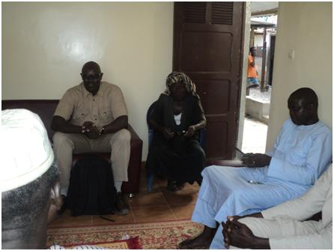 |  | 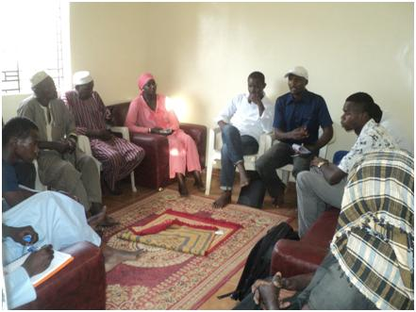
Rencontre avec le collectif des PAP de Grand-Médine : à gauche, le délégué de quartier au milieu accueillant les prières pour un bon déroulement de la rencontre; à droite, le Président du collectif (en casquette) et la vice-présidente du collectif (en rose) et les membres.
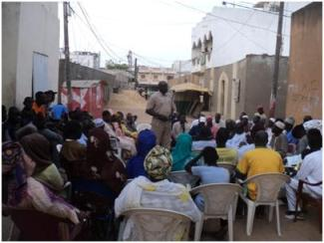 | 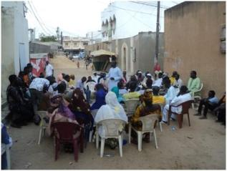
Consultation publique des PAP de Grand-Médine sur le projet de BRT
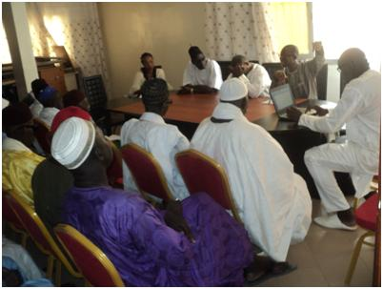 | 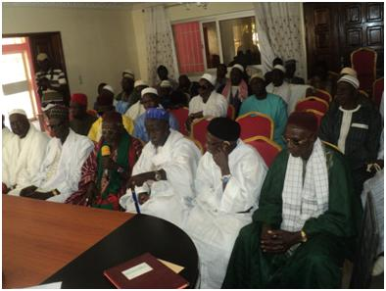
Rencontre institutionnelle élargie avec le Conseil municipal de la Mairie de Sahm-Notaire
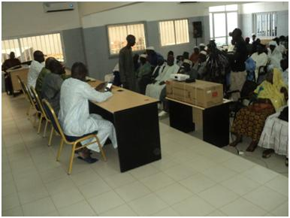 | 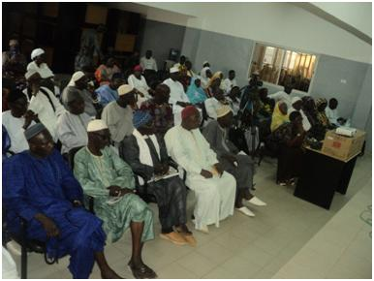
Rencontre institutionnelle élargie avec le Conseil municipal de la Mairie des parcelles assainies

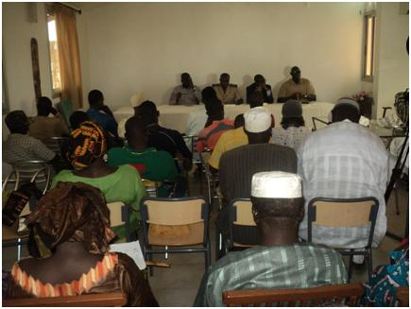 | 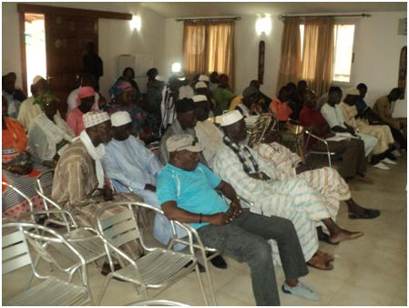
Rencontre institutionnelle élargie avec le Conseil municipal de la Mairie de Patte-d'oie (rencontre co-présidée par le l'adjoint au Sous-Préfet et le Maire de la commune)

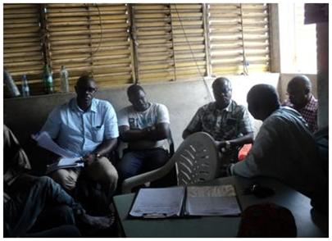 | 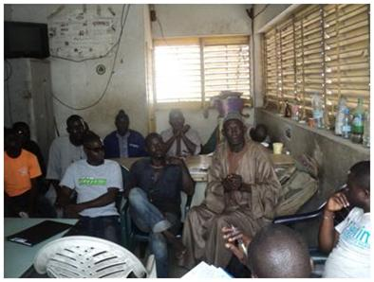
Rencontre de consultation publique avec les PAP de la gare routière de Petersen
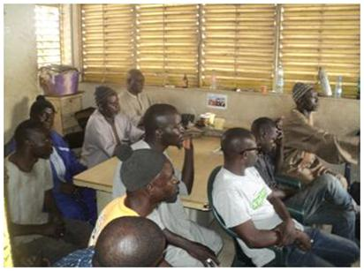 | 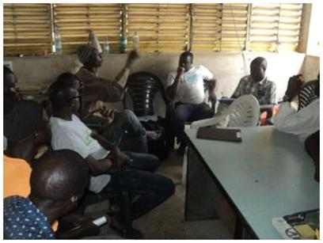

Annexe 6 : Personnes rencontrées
Listes des personnes rencontrées à la Mairie de Sahma notaire
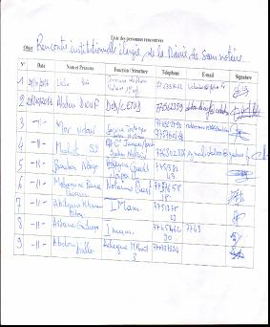 | 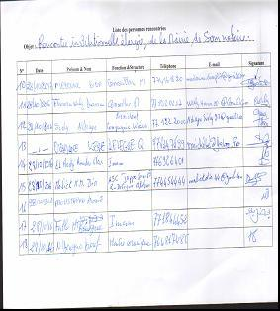
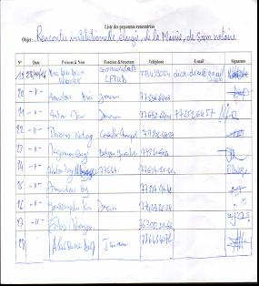 | 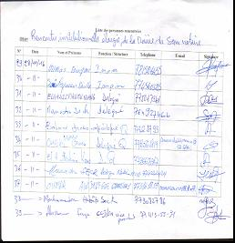
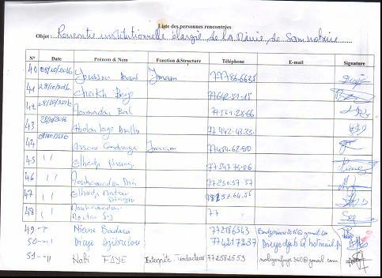

Listes des personnes rencontrées à la Mairie des parcelles assainies
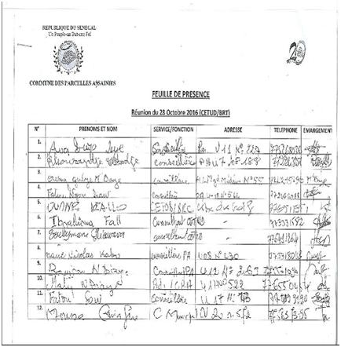 | 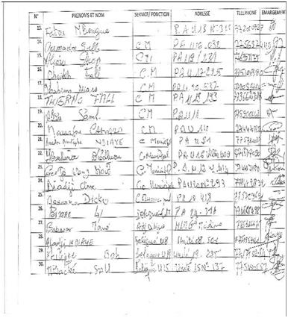
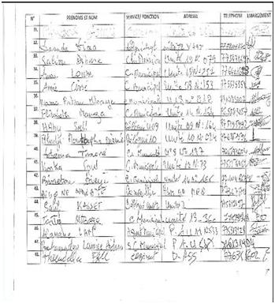 | 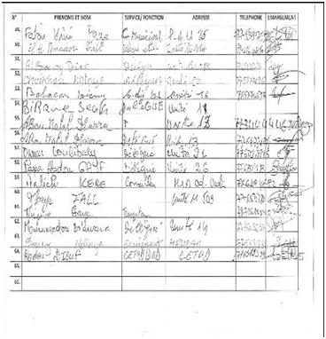

Listes des populations (PAP) rencontrées à la Grand-Médine
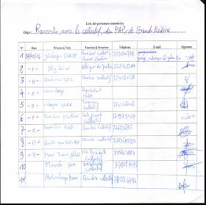 | 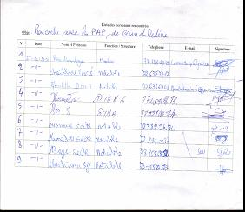
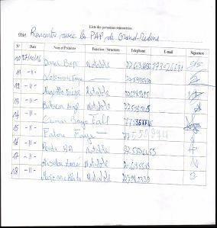 | 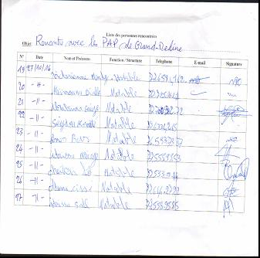
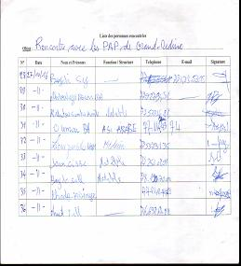 | 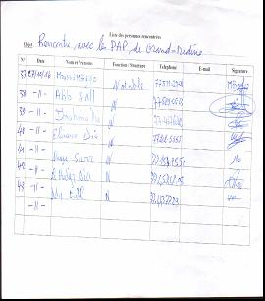

Listes des populations affectées par le projet (PAP) rencontrées à la gare routière de Petersen
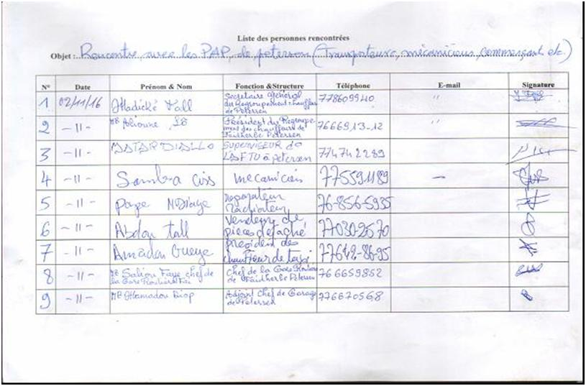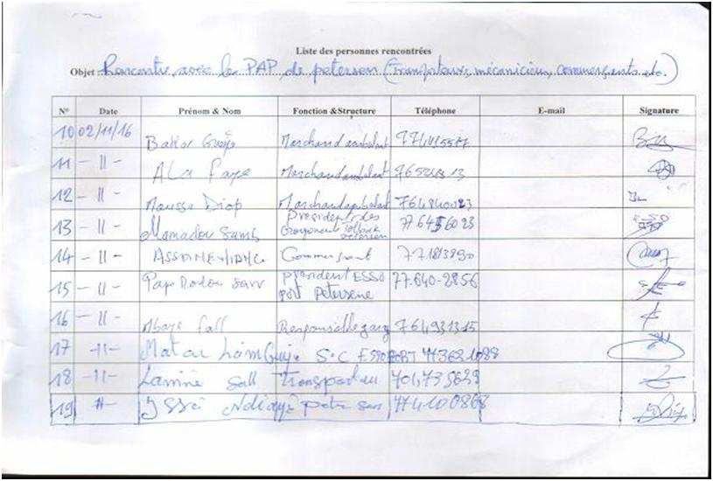

Art L4 de la loi 2001-01 du 15 janvier 2001 portant code de l’environnement
Art 3, Arrêté ministériel n° 9468 MJEHP-DEEC en date du 28 novembre 2001

